СОДЕРЖАНИЕ
1. Введение 4
1.1. Условия эксплуатации строительных конструкций здания. 8
Основные климатические характеристики г. Москва. 8
2. Описание существующего здания 10
3. Результаты обследования конструкций фундаментов 16
4. Результаты обследования стен 18
5. Результаты обследования колонн 20
6. Результаты обследования перекрытий 22
7. Результаты обследования лестниц. 24
8. Результаты обследования крыши и кровли 25
9. Результаты обследования оконных и дверных заполнений здания 26
10. Результаты обследования прочих конструкций 27
11. Результаты обследования системы центрального отопления (ЦО) 28
12. Результаты обследования вентиляции и кондиционирования 31
13. Результаты обследования системы водоснабжения 33
14. Результаты обследования системы внутренней канализации 35
15. Результаты обследования внутреннего водостока. 37
16. Результаты обследования системы электроснабжения 38
17. Результаты обследования слаботочных систем 40
18. Общие выводы 43
19. Рекомендации 47
20. Список литературы и использованных источников 48
ПРИЛОЖЕНИЕ №1 Фотоматериалы 49
ПРИЛОЖЕНИЕ №2 Графические материалы 75
ПРИЛОЖЕНИЕ №3 Поверочные расчеты 76
ПРИЛОЖЕНИЕ №4 Протоколы испытания материалов 94
ПРИЛОЖЕНИЕ №5 Ведомость дефектов строительных конструкций и инженерных систем 98
ПРИЛОЖЕНИЕ №6. Форма заключения по обследованию технического состояния здания (сооружения) (в соответствии с «Приложением А» ГОСТ 31937-2024). 99
ПРИЛОЖЕНИЕ №7. Форма заключения по комплексному обследованию технического состояния здания (в соответствии с «Приложением Б» ГОСТ 31937-2024). 101
ПРИЛОЖЕНИЕ №8. Форма паспорта здания (сооружения), заполняемого или уточняемого при обследовании его технического состояния (Приложение Е). 104
ПРИЛОЖЕНИЕ №9 Копия свидетельства СРО 107
ПРИЛОЖЕНИЕ №10 Перечень используемых приборов и инструментов 108
ПРИЛОЖЕНИЕ №11 Копии исходно-разрешительной документации 112

Введение
Настоящее обследование выполнено на основании технического задания заказчика с целью определения технического состояния конструкций здания и разработки проектной документации на капитальный ремонт.
Обследование выполнено в соответствии с требованиями ГОСТ 31937-2024, СП 13-102-2003, ВСН 53-86(р) «применительно к общественным зданиям».
Обследование выполнялось в условиях действующего образовательного процесса, в эксплуатируемом здании, при затрудненном доступе к скрытым конструкциям.
Работы по обследованию здания ((ГБОУ «Школа № 429»), расположенного по адресу: 5-ая ул. Соколиной Горы д.14 проводились специалистами ООО ПСК «Азурит» (копия свидетельства СРО приведена в Приложении №8).
Период проведения работ: апрель 2026 г.
Согласно ФЗ № 384 «Технический регламент о безопасности зданий и сооружений», обследованное здание относится к сооружениям нормального уровня ответственности.
Программа работ
Цель обследования:
- определение технического состояния существующих строительных конструкций и инженерных систем;
- составление технического заключения по итогам обследования для разработки проектной документации на капитальный ремонт.

Задачи обследования:
- Выполнить анализ проектной и технической документации по объекту обследования. Определить конструктивное и объемно-планировочное решения здания;
- Выполнить обмеры здания и разработать в электронном виде все необходимые чертежи;
- Выполнить фотофиксацию дефектных мест элементов конструкций здания;
- Определить физический износ конструкций здания;
- Оценить техническое состояние конструкций здания;
- Определить материалы, и их состояние из которых выполнены стены, фундаменты, колонны, перекрытия, крыша объекта и инженерные системы;
- Разработать техническое заключение с рекомендациями для разработки проектной документации на капитальный ремонт с рекомендациями по восстановлению эксплуатационно-технических характеристик конструкций здания.

В соответствии с техническим заданием в ходе обследования выполнены следующие работы:
- Изучена исходно-разрешительная документация по объекту обследования и составлена программа проведения обследования;
- Установлены объемно-планировочные решения здания, определено конструктивное исполнение несущих элементов здания;
- Выполнены обмеры строительных конструкций здания, оформлены планы этажей с привязкой проемов, фасады, характерные разрезы и узлы;
- Обмер и обследование фасадов на высоте 2 м. и более, на открытом воздухе (К=1,15 высота (т. 2.2 п. 3в) + К=1.15) с использованием автовышек, лестницы, подмосток, средств защиты от падения;
- Обследование верхних этажей, кровли на высоте 2 м. и более (К=1.15) с использованием автовышек, лестницы, подмосток, средств защиты от падения;
- Обследование, выполнение шурфов в подвале (К=1.15 освещение);
- Внутренние обмеры, отбор проб (К=1.1 эксплуатируемое здание);
- Проведен детальный осмотр несущих конструкций (фундаменты, стены, колонны, перекрытия, балконы, крыша, кровля) и инженерных систем (теплоснабжение, холодное водоснабжение, горячее водоснабжение, канализация, электроснабжение, внутренний водосток, слаботочные системы) здания с выявлением их конструктивных особенностей;
- Выполнена фотофиксация элементов конструкций здания и их дефектов;
- Выполнены вскрытия полов в контрольных точках для определения состава полов и типа перекрытия;
- Выполнено определение прочности материалов фундамента, стен, колонн, железобетонных плит в контрольных точках;
- Выполнены вскрытия шурфы в контрольных местах для определения габаритов и типа фундаментов;
- Выполнено определение прочностных и деформационных характеристик грунта основания;
- Определен физический износ всех конструкций и инженерных систем здания;
- Составлено техническое заключение по итогам обследования, камеральные работы.
Обследование выполнено в соответствии с требованиями ГОСТ 31937-2024 «Здания и сооружения. Правила обследования и мониторинга технического состояния», СП 13-102-2003 «Правила обследования несущих строительных конструкций зданий и сооружений». Для оценки пространственного положения конструкций здания учитывались требования СП 70.13330.2019 «Несущие и ограждающие конструкции», Межотраслевые правила по охране труда (правил безопасности) при эксплуатации электроустановок.
При обследовании использовались визуальный и визуально-инструментальный методы. Визуально выявлялись видимые дефекты строительных конструкций: трещины, деформации, смещения несущих элементов относительно проектных положений и др. Визуально-инструментальными методами уточнялись геометрические размеры строительных конструкций и отдельных элементов, исследовались фактические физико-механические характеристики материалов конструкций здания, определялась ширина раскрытия трещин и прогибы.
Оценка технического состояния несущих и ограждающих конструкций объекта исследований произведена с использованием следующих категорий технического состояния (в соответствии с ГОСТ 31937-2024):

Нормативное техническое состояние – категория технического состояния строительной конструкции или здания и сооружения в целом, характеризующаяся отсутствием дефектов и повреждений, влияющих на снижение несущей способности и эксплуатационной пригодности; категория технического состояния систем, при котором количественные и качественные значения параметров всех критериев оценки технического состояния систем, соответствуют установленным в проектной документации значениям с учетом пределов их изменения.
Работоспособное техническое состояние – категория технического состояния, при которой некоторые из численно оцениваемых контролируемых параметров не отвечают требованиям проекта, норм и стандартов, но имеющиеся нарушения требований, например, по деформативности, а в железобетоне и по трещиностойкости, в данных конкретных условиях эксплуатации не приводят к нарушению работоспособности, и несущая способность конструкций и систем, с учетом влияния имеющихся дефектов и повреждений, обеспечивается.
Ограниченно-работоспособное техническое состояние – категория технического состояния конструкций и систем здания, при которой имеются дефекты и повреждения, приведшие к некоторому снижению несущей способности или эксплуатационных характеристик систем, но отсутствует опасность внезапного разрушения, и функционирование конструкции или систем возможно при контроле ее состояния, продолжительности и условий эксплуатации, либо при проведении необходимых мероприятий по частичному восстановлению систем (при необходимости).
Аварийное состояние – категория технического состояния строительной конструкции, здания, сооружения в целом или систем здания, характеризующаяся повреждениями и деформациями, свидетельствующими об исчерпании несущей способности, срока эксплуатации и опасности обрушения (необходимо проведение срочных противоаварийных мероприятий).
Обследование инженерного оборудования и его элементов заключается в определении фактического технического состояния систем, выявлении дефектов, повреждений и неисправностей, количественной оценке физического и морального износа, установлении отклонений от проекта.

1.1. Условия эксплуатации строительных конструкций здания.

Основные климатические характеристики г. Москва.

По СП 131.13330.2025 «Строительная климатология», г. Москва расположен в климатическом районе II, в климатическом подрайоне IIВ.
В таблице приведен ход среднемесячных температур воздуха и парциального давления водяного пара, Па, (по данным СП 131.13330.2025 «Строительная климатология», таб.5.1 и 7.1).
 | Месяцы
Средняя температура воздуха, С | I | II | III | IV | V | VI | VII | VIII | IX | X | XI | XII
Средняя температура воздуха, С | -7,8 | -6,9 | -1,3 | 6,5 | 13,3 | 17,0 | 19,1 | 17,1 | 11,3 | 5,2 | -0,8 | -5,2
Парциальное давление водяного пара, Па | 330 | 330 | 430 | 660 | 1000 | 1330 | 1570 | 1460 | 1090 | 750 | 520 | 390

Из таблицы следует, что среднемесячная температура воздуха в г. Москва в самом холодном месяце года - январе равна -7,8°С, а в самом жарком месяце – июле равна 19,1 °С, отсюда, годовая амплитуда среднемесячных температур составляет 26,9 °С.
Среднегодовая температура воздуха равна 5,6°С, а годовое парциальное давление водяного пара - 820 Па.
Температура наиболее холодной пятидневки обеспеченностью 0,92, принимаемая при расчетах приведенного сопротивления теплопередаче наружных ограждающих конструкций действующей главой СП 131.13330.2025, равна -26 °С.
По СП 50.13330.2024 приведенное сопротивление теплопередаче отдельных элементов ограждающих конструкций здания, градусо-сутки, (Dd, °С.сут.) отопительного периода определяют по формуле (2):
Dd = (tint – tht) Zht
где tint - расчетная температура внутреннего воздуха,
tht и Zht- средняя температура наружного воздуха, °С, и продолжительность, сут., отопительного периода, принимаемые по СНиП СП 131.13330.2025 для периода со средней суточной температурой наружного воздуха не более 8 °С.
В г. Москва продолжительность отопительного периода составляет 214 суток, а средняя температура отопительного периода - минус 3,1 °С, откуда градусо - сутки (Dd, °Cсут ) равны, при температуре внутреннего воздуха помещения равной, 18 °С.
Dd = (18 + 3,1) х 214= 4515
Средняя месячная относительная влажность воздуха в 13 часов в январе - 83%, а в июле - 54%.
Согласно СП 20.13330.2016 «Нагрузки и воздействия» (приложение 5, карта 2 «Районирование территории Российской Федерации по средней скорости ветра, м/с (за зимний период)» средняя скорость ветра зимой в г. Москва принимается равной 4 м/с.
По карте 1* обязательного приложения 5 «Районирование территории Российской Федерации по расчетному значению веса снегового покрова земли» г. Москва расположен в снеговом районе III, в пределах которого (по таблице 4* СНиП), расчетное значение веса снегового покрова на 1 кв. м горизонтальной поверхности земли составляет 1,8 кПа (180 кгс/м2), а нормативное (п.5.7*СНиП) - 0,7x1,8 = 1,26 кПа (126кгс/м2).
По приложению А «Карта зон влажности» СП 50.13330.2024 «Тепловая защита зданий» г. Москва расположен в нормальной зоне влажности.

Описание существующего здания
Обследуемое здание расположено в Восточном административном округе города Москвы, район «Соколиная гора».

Рисунок 1.1 – Месторасположение обследуемого здания на карте.

2.1. Назначение существующего здания | Нежилое, школа.
2.2. Количество этажей | Здание состоит из двух объемов: основного здания в осях 2-20/А-К и пристройки в осях 1-8/И-Ч. В осях 1-23/(А/1-А1) 4 этажа + подвал.  В осях 11-171/Н-П1 3 этажа + техподполье.
2.3. Год постройки | 1938 г. года постройки.  Реконструкция 2006 г.
2.3.1 Этажность | В осях 1-23/(А/1-А1) 4 этажа + подвал.  В осях 11-171/Н-П1 3 этажа + техподполье.
2.3.2 Высота здания | Верхняя точка 22.5 м.
2.3.3 Габариты (длинна ширина) | Длинна по крайним осям 68.45 м.  Ширина по крайним осям 27.48
2.4. Серия/модификация здания | Здание построено по индивидуальному проекту.
2.5. Описание несущих элементов здания:  а) фундаменты | Пристройка:  - фундамент колонны столбчатый монолитный железобетонный;  - фундамент под стенами ленточный монолитный железобетонный.  Основное здание:  - фундамент монолитный железобетонный, столбчатый.
б) наружные стены | Основное здание  Несущие стены подземной части выполнены из кладки полнотелого керамического кирпича. Толщина стен составляет 510 и 640 мм. Несущие стены надземной части монолитные железобетонные, толщиной 200 мм. Фасады утеплены минераловатными плитами с последующим оштукатуриванием и окрашиванием.  Пристройка  Наружные несущие стены подвала выполнены монолитными железобетонными. Толщина стен без учета отделочных покрытий составляет 500-600 мм. Наружные несущие стены надземной части выполнены из кладки полнотелого керамического кирпича. Толщина стен составляет 510 и 640 мм. Фасады утеплены минераловатными плитами с последующим оштукатуриванием и окрашиванием.
в) внутренние опоры | Основное здание  Столбы расположены в уровне подвала, по оси Ж. Столбы выполнены из кладки полнотелого керамического кирпича. В надземной части здания в полукруглом объеме в осях 9-13/Б1-Г расположены монолитные железобетонные колонны сечением 400×400 мм.  Пристройка  Колонны подземной и надземной части пристройки монолитные железобетонные, сечением 400×400 мм.
г) наличие внутренних поперечных стен | Имеются, в том числе стены лестничных клеток.
д) междуэтажные перекрытия, перекрытия над подвалом | Основное здание
е) покрытие | Перекрытие подвала выполнено различных типов. В осях «16-19/Б-И», «5-6/Ж-И» перекрытие выполнено в виде бетонных сводиков на кирпичном бое толщиной 100 мм с опиранием на несущие стены и стальные балки из прокатных двутавров №24 и №30. В осях «6-16/И-К» перекрытие выполнено в виде монолитной железобетонной плиты безбалочного типа. В осях «4-6/Б1-Д», «6-16/Д-И», «17-20/А-В» перекрытие выполнено в виде монолитной железобетонной плиты по стальным балкам прокатного сечения.  Перекрытия надземной части здания и покрытие выполнены в виде монолитной железобетонной плиты безбалочного и балочного типа. Толщина плиты составляет 200 и 250 мм.  Пристройка  Междуэтажные перекрытия и покрытие пристройки выполнены в виде монолитных железобетонных плит, преимущественно безбалочного типа. Толщина плит перекрытия составляет 200 мм. В осях «12-15/Т-Ц» над спортивным залом плита перекрытия выполнена по железобетонным балкам 700(h)×400 мм.
ж) перемычки над окнами и дверными проемами | Сборные железобетонные.
з) крыша здания | Основное здание  Крыша здания – плоская, монолитный ж.б., с внутренним организованным водостоком.  Пристройка  Крыша здания – плоская, монолитный ж.б., совмещённая с перекрытием последнего этажа и внутренним организованным водостоком.
и) кровля | Кровля основного здания и пристройки плоская совмещенная, с покрытием из рулонного битумного материала.
2.6. Пространственная жесткость здания | Достаточная. Обеспечивается совместной работой несущих стен, колонн и перекрытий здания.
2.7. Состояние здания по наружному виду:  а) выветривание и выщелачивания;  б) деформации;  в) состояние перемычек. | а) не выявлено;  б) не выявлено;  в) работоспособное.
2.8. Благоустройство площадки | Дворовая территория спланирована и благоустроена, отмостки асфальтобетонные, на части фасадов сопряжены с планировкой.  Имеются трещины, в том числе в сопряжении со стенами, просадки, контруклоны.
2.9. Балконы, эркеры, карнизы и др. выступающие элементы фасада | Не устроено.
2.10. Фасады | Фасады утеплены минераловатными плитами с последующим оштукатуриванием и окрашиванием.  Цоколь отделан керамической плиткой, над цоколем устроен стальной отлив.
2.11. Лестницы | Основное здание  Вертикальная коммуникация по зданию обеспечивается посредством двухмаршевых лестниц в осях 4-6/Е-И, 16-17/Е-И Лестницы выполнены из наборных бетонных ступеней по стальным косоурам. Лестничные площадки монолитные железобетонные по стальным балкам. Также в здании расположен лифт в осях 15-16/Г-Д. Лестницы спуска в подвал основного здания выполнены из наборных ступеней по стальным косоурам.  Пристройка  Вертикальная коммуникация по зданию обеспечивается посредством двухмаршевых лестниц в осях 6-7/М-О, 8-9/Ц-Ч, 17-18/У-Ц. Лестницы выполнены из наборных бетонных ступеней по стальным косоурам. Лестничные площадки монолитные железобетонные по стальным балкам.
2.12. Перегородки | Перегородки кирпичные.
2.13. Планировочное решение | Планировка соответствует своему функциональному назначению.
2.14. Оконные и дверные  заполнения. | Оконные заполнения из деревянного каркаса с двойным остеклением.  Входные двери в здание металлические, утепленные.  Внутренние двери деревянные филёнчатые и щитовые, частично из вакуумных стеклопакетов в ПВХ профиле, а также металлические.
2.15. Прочие конструкции | 1. Часть спусков в подвал выполнены с улицы. Лестницы и стенки спусков в подвал монолитные железобетонные. Спуски в подвал оснащены навесами из стальных прокатных элементов с покрытием поликарбонатным листом.  Главный вход в здание расположен в осях 9-13/Б-Г, навес главного входа образован посредством архитектурного решения здания. Запасные выходы, расположенные в различных частях здания, оборудованы железобетонными козырьками; наружные лестницы и пандусы бетонные.  Стенки приямков на участках оконных проемов в уровне подвала выполнены из кладки полнотелого керамического кирпича. Покрытие приямков представлено стальными решётками.  2. Домовые знаки выполнены в уровне 1-го этажа, имеют подсветку в ночное время.  3. Лифтовые шахты:  Основное здание  - в здании расположен лифт в осях 15-16/Г-Д. Лестницы оснащены металлическими перилами с деревянными поручнями. Лифтовая шахта монолитная железобетонная.  Пристройка  - в объеме пристройки предусмотрен лифт, расположенный в осях 5-6/О-Р. Лифтовая шахта выполнена из кладки полнотелого керамического кирпича.
2.16. Общая площадь | 11 808,9 м²
2.17. Уровень  ответственности | Относится к сооружениям нормального уровня ответственности, класс КС-2 в соответствии с ГОСТ 27751-2014

3. Результаты обследования конструкций фундаментов

3.1. Количество отрытых шурфов для выборочного обследования основания и фундаментов. | 4 (четыре).
3.2. Конструкция и тип фундаментов. | Основное здание  Для определения конструкций фундаментов в объеме основного здания осуществлена откопка 1-го контрольного шурфа.  Шурф №3 выполнен под кирпичный столб в осях «13’/Ж». Фундамент монолитный железобетонный, столбчатый, габаритами подошвы 9,7×9,6 м. Глубина заложения от пола подвала составила 0,98 м. Глубина заложения от планировочной отметки – 1,47 м. Грунтовые воды шурфом не вскрыты.  Пристройка  Для определения конструкций фундаментов в объеме пристройки была произведена откопка 2-х контрольных шурфов.  Шурф №2 выполнен под колонну в осях «14-15/Ф-Х». Фундамент колонны столбчатый монолитный железобетонный, габаритами подошвы 1,6×1,6 м. Глубина заложения фундамента от пола подвала составила 1,63 м, глубина заложения от планировочной отметки – 2,25 м. Грунтовые воды шурфом не вскрыты.  Шурф №4 выполнен под монолитные железобетонные стены подвала в осях  «15-17/Т-У». Фундамент под стенами ленточный монолитный железобетонный. Ширина подошвы составила 2,1 м, глубина заложения от пола подвала – 1,65 м. Глубина заложения от планировочной отметки составила 2,27 м. Грунтовые воды шурфом не вскрыты.
3.3. Описание материалов кладки фундамента:  камень, раствор, заполнитель в бетоне и т. п.  Система кладки (заливки бетона и т.п.). | Монолитный железобетон.  Бетон – «залив в опалубку».
3.4. Характеристика прочности материалов фундамента по результатам испытаний образцов прибором «ОНИКС - 2.5» | Прочностные характеристики материала фундаментной плиты определены методом неразрушающего контроля.
  Материал | Класс материала, В
  Материал | согласно испытаниям
  Железобетон | В25
3.5. Глубина заложения фундаментов:  а) наружных стен здания:  - от пола подвала  б) внутренних колонн:  - от пола подвала | 1,65 м.  1,47, 1,63 м.
3.6. Гидроизоляция фундаментов  и стен (наличие, состо  яние). | Горизонтальная гидроизоляция фундамента и стен в уровне подвала выполнена из герметизирующей мастики, состояние удовлетворительное.
3.7. Выводы и рекомендации. | В геологическом отношении площадка сложена толщей отложений, представленных следующими грунтами (сверху вниз):  С поверхности до глубины от 2,3 до 3,9 м участок покрыт современными техногенными образованиями, представленными насыпными грунтами в виде супеси темно-серой, пластичной, с включением строительного мусора.  Фундаменты имеют достаточное заглубление по промерзанию и основаны на естественных грунтах.  Дефектов, влияющих на несущую способность фундаментов, при проведении инженерного обследования не выявлено.  Согласно ГОСТ 31937-2024 фундаменты и основания здания находятся в «работоспособном» техническом состоянии.

Результаты обследования стен
Обследование стен, выполнено визуально и механическим способом в выборочном.
Ниже приводятся результаты обследования:
4.1. Конструкция наружных и внутренних стен | Основное здание  Несущие стены подземной части выполнены из кладки полнотелого керамического кирпича. Толщина стен составляет 510 и 640 мм. Несущие стены надземной части монолитные железобетонные, толщиной 200 мм.  Пристройка  Наружные несущие стены подвала выполнены монолитными железобетонными. Толщина стен без учета отделочных покрытий составляет 500-600 мм. Наружные несущие стены надземной части выполнены из кладки полнотелого керамического кирпича. Толщина стен составляет 510 и 640 мм.
4.2. Наружное оформление стен (наличие штукатурки, облицовка плиткой, кладка в пустошовку, кладка с расшивкой швов и пр.) | Фасады утеплены минераловатными плитами с последующим оштукатуриванием и окрашиванием.  Цоколь отделан керамической плиткой, над цоколем устроен стальной отлив.
4.3. Материал стен | Керамический полнотелый кирпич на цементно-песчаном растворе.  Монолитные железобетон.
4.4. Показатели прочности материала | Прочностные характеристики материала стен определены методом неразрушающего контроля и приведены ниже.  Механическая прочность материалов конструкций не снижена.
  Материал | Марка материала, М  Класс материала, В
  Материал | согласно испытаниям
  Кирпич | М150
  Цементно-песчаный раствор | М75
  Железобетон | В25
4.5. Наличие сырости и капиллярной влаги | Имеются следы от замачиваний, а также увлажнение наружных и внутренних стен подвала из-за нарушения гидроизоляционного слоя покрытия.
4.6. Гидроизоляция стен | Гидроизоляция стен в уровне подвала выполнена из герметизирующей мастики, состояние удовлетворительное.
4.7. Состояние наружных стен, стен подвала, цоколя и наружной отделки. Наличие сырости и капиллярной влаги | По результатам визуального обследования выявлены дефекты и повреждения стен, представленные в Приложении «Ведомость дефектов».
4.8. Анализ причин возникновения дефектов и повреждений | Причинами возникновения выявленных дефектов и повреждений являются следующие факторы:  - длительный срок эксплуатации здания;  - не своевременное выполнение ремонта.
4.9. Выводы и рекомендации по результатам обследования стен | Согласно ГОСТ 31937-2024 стены и перегородки, в целом, находятся в «работоспособном» техническом состоянии.  Для дальнейшей нормальной эксплуатации наружных и внутренних стен требуется проведение ремонта с устранением выявленных дефектов.

5. Результаты обследования колонн
Обследование колонн выполнено визуально и механическим способом в выборочном порядке. Ниже приводятся результаты обследования:
5.1. Конструкции колонн (размеры положение в плане, роль каркасе здания и т. п.). | Основное здание  Столбы расположены в уровне подвала, по оси Ж. Столбы выполнены из кладки полнотелого керамического кирпича. В надземной части здания в полукруглом объеме в осях 9-13/Б1-Г расположены монолитные железобетонные колонны сечением 400×400 мм.  Пристройка  Колонны подземной и надземной части пристройки монолитные железобетонные, сечением 400×400 мм.  На основании выполненных вскрытий установлено, что армирование колонн подвала и надземных этажей выполнено четырьмя стержнями Ø25 и четырьмя стержнями Ø 12 мм А400.  Расположение выполненных вскрытий, данные армирования, фотофиксация выполненных вскрытий см. Приложение «Графические материалы».
5.2. Наружно оформление (обшивка, штукатурка и т. д.). | Оштукатурены и окрашены.  В уровне подвала железобетонные колонны окрашены, кирпичные колонны оштукатурены и окрашены.  В уровне остальных этажей колонны оштукатурены и окрашены.
5.3. Материалы колонн. | Монолитные железобетон. Керамический полнотелый кирпич на цементно-песчаном растворе.
5.4. Характеристика прочности материалов | Прочностные характеристики материала перекрытия определены методом неразрушающего контроля.  Механическая прочность материалов конструкций не снижена.
  Материал | Класс материала, В
  Материал | согласно испытаниям
  Железобетон | В25
5.5. Дефекты колонн | По результатам визуального обследования выявлены дефекты и повреждения колонн, представленные в Приложении «Ведомость дефектов».
5.6. Выводы и рекомендации по результатам обследования перекрытий | Согласно ГОСТ 31937-2024, колонны в целом находятся в «работоспособном» техническом состоянии.  Для дальнейшей нормальной эксплуатации колонн требуется проведение ремонта с устранением выявленных дефектов.

6. Результаты обследования перекрытий
Обследование перекрытия выполнено визуально и механическим способом со вскрытием в выборочном порядке. Ниже приводятся результаты обследования:

6.1. Тип перекрытия. | Основное здание  Перекрытие подвала выполнено различных типов. В осях «16-19/Б-И», «5-6/Ж-И» перекрытие выполнено в виде бетонных сводиков на кирпичном бое толщиной 100 мм с опиранием на несущие стены и стальные балки из прокатных двутавров №24 и №30. В осях «6-16/И-К» перекрытие выполнено в виде монолитной железобетонной плиты безбалочного типа. В осях «4-6/Б1-Д», «6-16/Д-И», «17-20/А-В» перекрытие выполнено в виде монолитной железобетонной плиты по стальным балкам прокатного сечения.  Перекрытия надземной части здания и покрытие выполнены в виде монолитной железобетонной плиты безбалочного и балочного типа. Толщина плиты составляет 200 и 250 мм.  На основании выполненных вскрытий установлено, что армирование плит перекрытий надземных этажей выполнено стержнями Ø12 мм А400 с шагом 100÷200 мм, армирование плиты покрытия - стержнями Ø14 мм А400 с шагом 200 мм. Армирование плиты перекрытия подвала в осях «14’-15/Ж-И» выполнено стержнями гладкой арматуры А240 Ø12 мм с шагом 200 мм. Расположение выполненных вскрытий, данные армирования, фотофиксация выполненных вскрытий см. Приложение «Графические материалы».  Пристройка  Междуэтажные перекрытия и покрытие пристройки выполнены в виде монолитных железобетонных плит, преимущественно безбалочного типа. Толщина плит перекрытия составляет 200 мм. В осях «12-15/Т-Ц» над спортивным залом плита перекрытия выполнена по железобетонным балкам 700(h)×400 мм.  На основании выполненных вскрытий установлено, что армирование плит перекрытий и плиты покрытия выполнено стержнями Ø12 мм А400 с шагом 100÷200 мм. Расположение выполненных вскрытий, данные армирования, фотофиксация выполненных вскрытий см. Приложение «Графические материалы».
6.2. Характеристика прочности материалов балок и плит перекрытия | Прочностные характеристики материала перекрытия определены методом неразрушающего контроля.  Механическая прочность материалов конструкций не снижена. Деформации не превышают допустимые, в соответствии с СП 70.13330.2019.
  Материал | Класс материала, В
  Материал | согласно испытаниям
  Железобетон | В25
6.3. Полы – материал и состояние. | Полы подвала – цемента-песчаная стяжка.  На этажах – керамическая плитка в санузлах и холле, линолеум в коридорах и классах.
6.4. Дефекты перекрытия и пола подвала | По результатам визуального обследования выявлены дефекты и повреждения перекрытий, представленные в Приложении «Ведомость дефектов».
6.5. Выводы и рекомендации по результатам обследования перекрытий | По результатам проведенного обследования, с учетом выявленных дефектов, согласно ГОСТ 31937-2024, перекрытия здания в целом находится в «работоспособном» техническом состоянии.  Для дальнейшей нормальной эксплуатации перекрытия и пола подвала требуется проведение ремонта с устранением выявленных дефектов.

7. Результаты обследования лестниц.

8.1. Конструкции и тип лестниц. | Основное здание  Вертикальная коммуникация по зданию обеспечивается посредством двухмаршевых лестниц в осях 4-6/Е-И, 16-17/Е-И Лестницы выполнены из наборных бетонных ступеней по стальным косоурам. Лестничные площадки монолитные железобетонные по стальным балкам. Лестницы оснащены металлическими перилами с деревянными поручнями. Лестницы спуска в подвал основного здания выполнены из наборных ступеней по стальным косоурам.  Пристройка  Вертикальная коммуникация по зданию обеспечивается посредством двухмаршевых лестниц в осях 6-7/М-О, 8-9/Ц-Ч, 17-18/У-Ц. Лестницы выполнены из наборных бетонных ступеней по стальным косоурам. Лестничные площадки монолитные железобетонные по стальным балкам. Лестницы оснащены металлическими перилами с деревянными поручнями.
8.2. Состояние ступеней и ограждения. | Нижние и торцевые грани лестничных маршей оштукатурены и окрашены.  Лестницы спусков в подвал бетонные без облицовки.  Ограждение лестничных маршей – металлическая решетка с деревянным и ПВХ поручнями.
8.3. Состояние лестничных площадок | Площадки имеют облицовку из керамической плитки. Площадки имеют следы истирания покрытия, участки выбоин, сколов и трещин в керамическом покрытии.
8.4. Состояние эвакуационной лестницы | Согласно ГОСТ 31937-2024 «Здания и сооружения. Правила обследования и мониторинга технического состояния», с учетом выявленных дефектов, техническое состояние внутренних лестниц здания оценивается как работоспособное.
8.5. Выводы и рекомендации | Для дальнейшей эксплуатации рекомендуется выполнить комплекс ремонтно-восстановительных работ, представленных в Приложении «Ведомость дефектов».

8. Результаты обследования крыши и кровли

9.1. Крыша | Основное здание  Крыша здания – плоская, монолитный ж.б., с внутренним организованным водостоком.  Пристройка  Крыша здания – плоская, монолитный ж.б., совмещённая с перекрытием последнего этажа и внутренним организованным водостоком.
9.2. Материал покрытия | Покрытие выполнено из рулонного наплавляемого материала. Уклон кровли обеспечивает бетонная стяжка и песчано-гравийная засыпка.
9.3. Дефекты и повреждения | По результатам визуального обследования выявлены дефекты и повреждения кровли и вентиляционных шахт, представленные в Приложении «Ведомость дефектов» настоящего отчёта.
9.4. Наличие ограждения | Ограждение кровли высотой 600мм выполнено в виде парапета.  Покрытие парапетной стенки выполнено из оцинкованной стали.  Имеются деформации, места слабого крепления, поверхностная коррозия, механические повреждения оцинкованного покрытия парапета кровли.
9.5. Выходы на кровлю, слуховые окна | Выход на кровлю основного здания осуществляется из технического этажа по стальной приставной лестнице через пристройку на кровле.  Выход на кровлю пристройки осуществляется через лестничную клетку.
9.6. Состояние водоприемных воронок | Водоприемные воронки замусорены, часть защитных колпаков отсутствует.
9.7. Выводы и рекомендации | Согласно ГОСТ 31937-2024 состояние кровли оценивается как ограниченно-работоспособное.  Для дальнейшей нормальной эксплуатации рекомендуется провести ремонт кровли с устранением выявленных дефектов, по специально разработанному проекту.

9. Результаты обследования оконных и дверных заполнений здания
10.1. Оконные заполнения. | Оконные заполнения выполнены из деревянного профиля с двойным остеклением.
10.2. Дверные заполнения. | Входные двери в здание металлические, частично из вакуумных стеклопакетов в ПВХ профиле.  Внутренние двери деревянные филёнчатые и щитовые, частично из вакуумных стеклопакетов в ПВХ профиле, а также металлические окрашенные.
10.3. Дефекты и повреждения. | Выявлены участки нарушения герметизации оконных блоков, приборы частично утеряны и неисправны, множество оконных переплетов деформировано.  Деревянные двери имеют рассыхания филёнок, перекосы, механические повреждения, вырезы от замков в полотнах и боковых брусках коробок, слабое крепление полотен на петлях.
10.4. Выводы и рекомендации. | Согласно таблице № 55, 56 ВСН 53-86(р) «применительно к общественным зданиям»усредненный физический износ оконных заполнений составляет - 65%.  Согласно ГОСТ 31937-2024, оконные заполнения находятся в ограниченно-работоспособном техническом состоянии.  Усредненный физический износ дверей, согласно ВСН 53-86 (р), таблицам № 57, 58, составляет - 65%.  Согласно ГОСТ 31937-2024, дверные заполнения находятся в ограниченно-работоспособном техническом состоянии.  Для нормальной дальнейшей эксплуатации требуется устранение выявленных дефектов.

10. Результаты обследования прочих конструкций

Часть спусков в подвал выполнены с улицы. Лестницы и стенки спусков в подвал монолитные железобетонные. Спуски в подвал оснащены навесами из стальных прокатных элементов с покрытием поликарбонатным листом.
Главный вход в здание расположен в осях 9-13/Б-Г, навес главного входа образован посредством архитектурного решения здания. Запасные выходы, расположенные в различных частях здания, оборудованы железобетонными козырьками; наружные лестницы и пандусы бетонные.
Стенки приямков на участках оконных проемов в уровне подвала выполнены из кладки полнотелого керамического кирпича. Покрытие приямков представлено стальными решётками.
Прилегающая территория к зданию заасфальтирована либо оснащена отмосткой с покрытием бетонной плиткой.
По результатам визуального обследования выявлены дефекты и повреждения входных групп, наружных лестниц и прилегающей территории, представленные в Приложении В настоящего отчёта.
Для дальнейшей эксплуатации рекомендуется выполнить комплекс ремонтно-восстановительных работ, представленных в Приложении «Ведомость дефектов».

11. Результаты обследования системы центрального отопления (ЦО)
На основании составленной программы обследования (изучения и анализа технической документации и объемно планировочного решения здания) выполнено обследование со съемкой с натуры существующих элементов системы (перечень элементов приведен ниже).
1. Описание системы | Теплоснабжение здания центральное от ИТП, расположенного в подвале. Выполнен ввод теплосети стальными трубами 2Ø100 в ИТП. От ИТП предусмотрены отдельные контуры ЦО для двух частей здания, выполненные стальной трубой 2+2Ø100, также выполнен контур теплоснабжения вентиляции 2Ø65.  В подвале смонтированы УУТЭ учета теплосети, ЦО и теплоснабжения вентиляции. Потребителями тепла являются приборы отопления центрального отопления, теплообменники приточных систем вентиляции.  Система отопления части здания в осях А-К двухтрубная с верхним розливом. Система отопления части здания в осях К-Ч двухтрубная с нижним розливом.
а) Нагревательных приборов и подводок | В качестве приборов отопления применены Kermi Therm X2 FKO 22.  Приборы отопления повреждены, имеют следы коррозии и износа. Окраска нарушена. Приборы отопления частично не оборудованы запорно-регулирующей арматурой.
Дефекты и признаки износа | Обнаружены следующие признаки износа, дефекты и повреждения, нарушающие эксплуатационные свойства:  - следы внешней коррозии;  - механические повреждения;  - сколы краски.
б) Магистральных трубопроводов | Магистрали проложены открыто под потолком и вдоль стен подвала. Стояки проложены открыто вдоль стен. Трубопроводы выполнены из стальных электросварных труб.  Часть трубопроводов демонтирована. Трубопроводы покрыты коррозией, в том числе язвенной. Присутствую следы замены фрагментов трубопроводов стояков и подводок.
Дефекты и признаки износа | Обнаружены следующие признаки износа, дефекты и повреждения, нарушающие эксплуатационные свойства:  - внешняя коррозия магистральных трубопроводов;  - коррозия сварных соединений.
в) Стояков и подводов | Стояки и подводы выполнены из стальных электросварных труб Ø20-15 мм и врезаются в соответствующие магистрали. Стояки системы отопления проложены открыто. Пересечения через межэтажные перекрытия выполнены без гильз.
Дефекты и признаки износа | Обнаружены следующие признаки износа, дефекты и повреждения, нарушающие эксплуатационные свойства:  - внешняя коррозия трубопроводов на видимых участках;  - коррозия сварных и резьбовых соединений.
г) Изоляции | Выполнена матами из стекловаты.
Дефекты и признаки износа | Изоляция частично нарушена.
д) Запорно-регулировочной арматуры | На стояках и магистралях установлены шаровые краны и вентили. Приборы обвязаны запорной арматурой и ручными терморегулирующими клапанами.
Дефекты и признаки износа | Арматура заменялась в разные периоды времени. Большая часть арматуры изношена и требует замены.
е) Ввод сетей | Ввод отопления осуществляется стальными трубами в помещении ИТП в подвале 2Ø100 мм.
2. Техническое состояние и физический износ системы | Согласно ВСН 57-86(р) табл. 66 усреднённый физический износ системы составляет 65%.
3. Выводы и рекомендации | На основании проведенного обследования установлено, что физический износ системы отопления составляет 65%.  Рекомендуется выполнить замену системы теплоснабжения и отопления по отдельно разработанному проекту с учетом современных нормативным требований.

12. Результаты обследования вентиляции и кондиционирования
Характеристика | Описание
1. Описание системы вентиляции | В здании смонтирована система вентиляции с механическим побуждением и система естественной вентиляции.  Выполнена механическая приточная и вытяжная вентиляция. Вентиляционные установки расположены в подвале (приточные) и на тех этаже (вытяжные).  Системы приточной вентиляции предусматриваются для учебных помещений, административных помещений, санузлов, пищеблока, спортзалов, актового зала.  Вытяжная вентиляция из учебных помещений, административных помещений выполнена естественной. Из спортивных залов, актового зала, от местных отсосов выполнена вытяжка при помощи крышных вентиляторов.  Забор воздуха выполнен при помощи воздухозаборных шахт в уровне 1-го этажа.  Вытяжные шахты выведены на кровлю здания.
2. Техническое состояние  а) воздухораспределителей | Воздухораспределители общеобменной вентиляции частично демонтированы, в помещениях воздухозаборные решетки частично отсутствуют.  Воздухораспределители повреждены, загрязнены и изношены.
б) вентиляционных шахт, дефлекторов, металлических зонтов | Шахты загрязнены.  Дефлекторы и зонты имеют следы механических повреждений, поражены коррозией.
в) воздуховодов | Воздуховоды вентиляции имеют следы механических повреждений, покрыты коррозией, герметичность нарушена.
г) вентиляционных установок | Вентиляционные установки не функционируют, частично разукомплектованы. Содержат следы механических повреждений, загрязнений. Вент установки изношены, гибкие вставки повреждены, герметичность нарушена.  Вытяжные установки дымоудаления не проходили профилактическое обслуживание – не предоставлены журналы проведения работ.
3. Выводы и рекомендации | Выявлены дефекты и повреждения системы, указанные в Приложении В к настоящему отчету. Фотофиксация предоставлена в Приложении А.  Часть оборудования эксплуатируется более 30 лет, что превышает максимальный срок службы оборудования.  Паспорта на установленное оборудование не предоставлены, маркировка оборудования частично отсутствует.  На основании проведенного обследования установлено, что физический износ системы вентиляции и кондиционирования составляет 65%.  Рекомендуется выполнить замену системы вентиляции по отдельно разработанному проекту с учетом современных нормативных требований.

13. Результаты обследования системы водоснабжения
1. Описание систем | Центральное холодное водоснабжение. Предусмотрен ввод хозяйственно-питьевого водопровода стальной трубой Ø100.  Подготовка ГВС осуществляется от ИТП в подвале здания.  Система водоснабжения выполнена с нижней разводкой магистрали.  Источником водоснабжения являются сети городского водопровода. Водомерный узел выполнен на вводе ХВС, на трубопроводах ГВС после ИТП. На вводе смонтированы повышающие насосы. Насосы находятся в нерабочем состоянии, поражены коррозией и изношены.
2. Техническое состояние:  а) магистральные трубопроводы | Магистральные трубопроводы проложены открыто под потолком подвала. Выполнены из стальных ВГП, ПП труб.  Магистрали частично демонтированы. Имеется внешняя коррозия, заваренные свищи, на трубопроводах установлены хомуты, следы замены отдельными частями трубопроводов. Оцинкованные трубопроводы соединены сваркой. Окраска нарушена.
б) стояки и подводки | Подающие стояки из ПП и стальных труб, проложены в приставных шахтах скрыто и открыто. Подводки выполнены гибкой подводкой.  Стояки частично демонтированы. Стояки и подводки заменялись по месту без выполнения проекта. Имеется внешняя коррозия трубопроводов, заваренные свищи, следы замены отдельными частями трубопроводов.  В местах прохода инженерных коммуникаций в перекрытиях отсутствуют гильзы.
в) изоляция | Выполнена матами стекловаты. Изоляция частично нарушена.
д) запорно-регулировочная арматура | На стояках и магистралях установлены шаровые краны и вентили. Арматура заменялась в разные периоды времени. Большая часть арматуры изношена и требует замены.
е) противопожарный водопровод | Смонтированы пожарные краны на всех этажах здания.  Трубопроводы покрыты коррозией. Краны изношены и подвержены протечкам. Рукава потеряли эластичность.
3. Выводы | Выявлены дефекты и повреждения системы, указанные в Приложении В к настоящему отчету. Фотоматериалы предоставлена в Приложении «Фотофиксация».  Капитальный ремонт системы не производился, согласно имеющейся информации, выполнялся ремонт по месту с заменой фрагментов системы без выполнения проекта. Система эксплуатируется более 30 лет. С учетом выявленных дефектов при обследовании согласно (применительно) ВСН 53-86(р) «применительно к общественным зданиям» табл. 65, 67 физический износ системы ХВС, ГВС, ВПВ составляет 65%. На основании проведенного обследования установлено, что система холодного и горячего водоснабжения подлежит замене.  Рекомендуется выполнить замену системы холодного и горячего водоснабжения по отдельно разработанному проекту с учетом современных нормативных требований.

14. Результаты обследования системы внутренней канализации
1. Описание систем | Система внутренней хозяйственно-бытовой канализации выполнена самотечной от сантехнических приборов. Предусмотрена система производственной канализации от оборудования пищеблока.  Выполнен сброс во внутриплощадочную сеть канализации.  Предусмотрено 6 выпусков канализации в выпускные колодцы. Выпуски выполнены скрыто.  В здании смонтированы санузлы, душевые, бассейн и раковины в кабинетах.
2. Техническое состояние:  а) магистральные трубопроводы | Магистрали канализации выполнены из чугунных и ПВХ канализационных труб, проложены скрыто в полу подвала, открыто под потоком подвала и тех этажа. Выпуски выполнены скрыто в подвале.  Часть магистралей демонтирована, трубопроводы канализации подвала не соединены, выпуск не функционирует. Магистрали заменялись по месту без выполнения проекта. Имеются подтеки через раструбные соединения, зачеканка стыков нарушена. Трубопроводы имеют следы механических повреждений, заменялись фрагментами.
б) стояки и подводки | Стояки выполнены из ПВХ и чугунных раструбных труб Ø100-50. Проложены скрыто в конструкции стен. Выполнена вентиляция канализации на кровле. Отводы от сантехнических приборов выполнены из раструбных ПВХ труб Ø100-50.  Часть стояков демонтирована. Стояки заменялись по месту без выполнения проекта. Имеются подтеки через соединения, герметичность нарушена. Выявлены следы ремонта трубопроводов, обнаружены хомуты.
в) сантехническое оборудование | Санузлы оборудованы раковинами, унитазами.  Сантехприборы изношены, имеют следы механических повреждений. Водоразборная арматура поражена коррозией, частично неисправна. Часть оборудования демонтирована.
3. Выводы | Выявлены дефекты и повреждения системы, указанные в Приложении В к настоящему отчету. Фотоматериалы предоставлена в Приложении «Фотофиксация».  Капитальный ремонт системы не производился, согласно имеющейся информации, выполнялся ремонт по месту с заменой фрагментов системы без выполнения проекта. Система эксплуатируется более 30 лет. С учетом выявленных дефектов при обследовании согласно (применительно) ВСН 53-86(р) «применительно к общественным зданиям» табл. 68 физический износ системы канализации составляет 65%. На основании проведенного обследования установлено, что система канализации подлежит замене.  Рекомендуется выполнить замену системы канализации по отдельно разработанному проекту с учетом современных нормативных требований.

15. Результаты обследования внутреннего водостока.
1. Описание систем | Водосток в здании организованный внутренний. Система выполнена из чугунных раструбных труб с выпусками Ø100 во внутриплощадочную сеть и на рельеф. Предусмотрено 2 выпуска на рельеф по осям А и Г, 1 выпуск во внутриплощадочную сеть по оси 18.
2. Техническое состояние | Сбор стоков осуществляется за счет уклона кровли к водосборным воронкам. Выполнено 4 воронки. Стояки выполнены из раструбных труб Ø100. Стояки проложены скрыто и открыто.  Трубы покрыты подтеками, окраска нарушена, имеются следы механических повреждений.
3. Выводы | Выявлены дефекты и повреждения системы, указанные в Приложении В к настоящему отчету. Фотоматериалы предоставлена в Приложении «Фотофиксация».  Капитальный ремонт системы не производился, согласно предоставленной исходно-разрешительной документации. Система эксплуатируется около 30 лет. С учетом выявленных дефектов при обследовании согласно ВСН 53-86(р) «применительно к общественным зданиям» табл. 68 физический износ системы водостока составляет 65%. На основании проведенного обследования установлено, что система водостока подлежит замене.  Рекомендуется выполнить замену системы водостока по отдельно разработанному проекту с учетом современных нормативных требований.

16. Результаты обследования системы электроснабжения
Обследование произведено визуально
1. Напряжение питающей сети | 380/220 В
2. Расположение электрощитовой | На 1-м этаже в отдельном помещении
3. Вводно-распределительное устройство | Категория надежности электроснабжения – II.  В здании предусмотрена установка ВРУ. Ввод выполнен двумя кабелями АПвБбШв 4х240 от ТП 10723. Вводные автоматы номиналом 400А.  Кабели введены в пространство подвала.
4. Этажные щитки | Щиты этажные расположены около лестничных клеток в коридорах.  Этажные щиты частично демонтированы, поражены коррозией, наполнение заменялось в различные периоды времени. Срок службы автоматических выключателей истек.
5. Магистральные стояки  а) от ВРУ до стояков  б) стояки | а) Под потолком подвала  б) Кабельные стояки проложены в конструкции стен  Проводка выполнена кабелем ПВС, ВВГ
6. Освещение лестничных клеток, тамбуров, внутренних помещений, вестибюлей и входов в здание, технического подполья и технического этажа | Предусмотрено освещение помещений всех этажей. Управление осуществляется одно- и двухклавишными выключателями.  Осветительные приборы имеют следы механических повреждений, плафоны повреждены и загрязнены, частично отсутствуют лампы освещения, плафоны.  Освещение не функционирует.
7. Силовые линии | В большей части помещений были установлены силовые розетки 220 В. Предусмотрено электроснабжение бытовых потребителей, освещения, оборудования.
8. Система заземления и молниезащиты. | Система заземления TN-C-S. В качестве заземления используется PE шина.
9. Выводы | Выявлены дефекты и повреждения системы, указанные в Приложении В к настоящему отчету. Фотоматериалы предоставлена в Приложении «Фотофиксация».  Выявлены дефекты и повреждения системы, указанные в приложении В к настоящему отчету.  Смонтированная система эксплуатируется более 30 лет. На основании проведенного обследования установлено, что система электроснабжения, освещения и молниезащиты подлежит замене.  Рекомендуется выполнить замену системы освещения и проводов освещения зала по отдельно разработанному проекту в соответствии с требованиями ПУЭ и СП 256.1325800.2016.

17. Результаты обследования слаботочных систем
Обследование произведено визуально
№  п/п | Характеристика | Описание
Система охранно-пожарной сигнализации и система оповещения и управления эвакуацией
 | Расположение контрольных приборов и блоков исполнительных реле | При возгорании в одной из защищаемых зон сигнал "Пожар" формируется по срабатыванию:  - дымовых оптико-электронных адресно-аналоговых извещателей "ИП 212-64-R3", включенных  по алгоритму "C";  - ручных пожарных извещателей "ИПР 513-11-А-R3", включенных по алгоритму "A".  При этом, по сигналу "Пожар" в системе на выходах релейных модулей, приборе управления оповещением пожарным, модулей дымоудаления формируются команды:  - на запуск системы оповещения и управления эвакуацией людей при пожаре (Sonar SPM-B10050-AW);  - перевод лифтов, расположенных в секции возгорания, в режим работы при пожаре ("РМ-1-R3");  - на отключение системы общеобменной вентиляции ("РМ-1С-R3");  - на запуск системы дымоудаления:  а) открытие клапана дымоудаления на этаже возгорания ("МДУ-1-R3");  б) запуск вентиляторов системы дымоудаления и подпора воздуха ("РМ-1К-R3", "РМ-4К-R3");  - на запуск системы пожаротушения:  а) на открытие задвижек на обводной линии водомерного узла ("РМ-1С" прот.R3).  Световые не адресные оповещатели "ОПОП 1-8" включаются предназначен для обозначения и оповещения специализированных зон выход, а также информирования при наступлении особых ситуаций, таких как включение пожарной сигнализации, включение систем газового пожаротушения.  Дистанционное управление системой ДУ осуществляется с ППКОПУ "Рубеж-2ОП" прот.R3, расположенного на посту пожарной охраны с круглосуточным пребыванием персонала, и от устройств дистанционного пуска "УДП 513-11-R3" ( Пуск дымоудаления), расположенных у эвакуационных выходов с этажей.  ППК и пульт управления, микрофонная стойка и АРМ расположены в помещении охраны на 1-м этаже.
 | Выводы | Смонтированная система эксплуатируется более 10 лет. В структуру системы неоднократно вносились изменения. На основании проведенного обследования установлено, что физический износ системы телефонизации составляет 65%.  Кроме того, согласно ВСН 58-88 (р) «применительно к общественным зданиям». Положение об организации и проведении реконструкции, ремонта и технического обслуживания зданий, объектов коммунального и социально-культурного назначения (утв. Приказом Госкомархитектуры при Госстрое СССР от 23.11.1988 N 312) предельный срок эксплуатации сетей связи составляет: 4 года для АПС, 5 лет для телемеханических блоков и пультов, 10 лет для датчиков и 15 лет для проводки.  Рекомендуется выполнить замену системы телефонизации по отдельно разработанному проекту.
Сети связи
 | Назначение | Для обеспечения здания предусмотрены системы СКС, ЛВС и абонентской телефонной линии.  Ввод кабеля связи МГТС выполнен в подвале из кабельной канализации.  Вводной КРОСС расположен на 1-м этаже в нише. Серверная расположена на 2-м этаже.
 | Функционирование системы | В СКС охватывает все этажи здания.  Маркировка проводов отсутствует, срок службы оборудования истек.
 | Выводы | Смонтированная система эксплуатируется более 10 лет. В структуру системы неоднократно вносились изменения. На основании проведенного обследования установлено, что физический износ системы телефонизации составляет 65%.  Кроме того, согласно ВСН 58-88 (р) «применительно к общественным зданиям». Положение об организации и проведении реконструкции, ремонта и технического обслуживания зданий, объектов коммунального и социально-культурного назначения (утв. Приказом Госкомархитектуры при Госстрое СССР от 23.11.1988 N 312) предельный срок эксплуатации сетей связи составляет: 4 года для АПС, 5 лет для телемеханических блоков и пультов, 10 лет для датчиков и 15 лет для проводки.  Рекомендуется выполнить замену системы телефонизации по отдельно разработанному проекту.
 | Прочие системы | Также в здании смонтированы система контроля и учета доступа, система охранного телевидения.  Оборудование изношено, срок службы истек. Требуется замена систем.

18. Общие выводы
В результате проведенного технического обследования строительных конструкций и инженерных систем здания, расположенного по адресу: 5-ая ул. Соколиной Горы д.14, можно сделать следующие выводы:
1. Объектом обследования - нежилое здание (Школа №429 «Соколиная гора»). До начала производства работ по обследованию и во время исследований обследование выполнялось в условиях действующего образовательного процесса, в эксплуатируемом здании. Объект является публичным образовательным учреждением; закрытый режим работы отсутствует (коэффициент 1,25 «закрытый режим» (таблица 2.2, пункт 8 МРР-3.6.02-19), при составлении сметы не применяется).
Здание разноуровневое сложной формой в плане. Здание имеет подвал, расположенный под всем зданием. В основной части здания устроен технический этаж. Год постройки - 1938. Реконструкция 2006 г.
2. Результаты обследования строительных конструкций и инженерных систем здания см. разделы 3-20 настоящего Технического заключения.
3. Согласно ГОСТ 31937-2024 «Здания и сооружения. Правила обследования и мониторинга технического состояния» и ВСН 53-86(р) «применительно к общественным зданиям» «Правила оценки физического износа жилых зданий» «применительно к общественным зданиям»для каждого конструктивного элемента и инженерной системы здания установлены категория технического состояния и физический износ:
Фундаментов:
Фундамент под стенами ленточный монолитный железобетонный. Фундаменты имеют достаточное заглубление по промерзанию и основаны на естественных грунтах.
Согласно ГОСТ 31937-2024 фундаменты и основания здания находятся в «работоспособном» техническом состоянии.

Стен:
Основное здание:
Несущие стены подземной части выполнены из кладки полнотелого керамического кирпича. Толщина стен составляет 510 и 640 мм. Несущие стены надземной части монолитные железобетонные, толщиной 200 мм.
Пристройка:
Наружные несущие стены подвала выполнены монолитными железобетонными. Толщина стен без учета отделочных покрытий составляет 500-600 мм. Наружные несущие стены надземной части выполнены из кладки полнотелого керамического кирпича. Толщина стен составляет 510 и 640 мм.
Согласно ГОСТ 31937-2024 стены и перегородки, в целом, находятся в «работоспособном» техническом состоянии.

Колонны:
Основное здание
Столбы расположены в уровне подвала, по оси Ж. Столбы выполнены из кладки полнотелого керамического кирпича. В надземной части здания в полукруглом объеме в осях 9-13/Б1-Г расположены монолитные железобетонные колонны сечением 400×400 мм.
Пристройка
Колонны подземной и надземной части пристройки монолитные железобетонные, сечением 400×400 мм.
На основании выполненных вскрытий установлено, что армирование колонн подвала и надземных этажей выполнено четырьмя стержнями Ø25 и четырьмя стержнями Ø 12 мм А400.
Согласно ГОСТ 31937-2024, колонны в целом находятся в «работоспособном» техническом состоянии.

Перекрытия:
Основное здание
Перекрытие подвала выполнено различных типов. В осях «16-19/Б-И», «5-6/Ж-И» перекрытие выполнено в виде бетонных сводиков на кирпичном бое толщиной 100 мм с опиранием на несущие стены и стальные балки из прокатных двутавров №24 и №30. В осях «6-16/И-К» перекрытие выполнено в виде монолитной железобетонной плиты безбалочного типа. В осях «4-6/Б1-Д», «6-16/Д-И», «17-20/А-В» перекрытие выполнено в виде монолитной железобетонной плиты по стальным балкам прокатного сечения.
Перекрытия надземной части здания и покрытие выполнены в виде монолитной железобетонной плиты безбалочного и балочного типа. Толщина плиты составляет 200 и 250 мм.
На основании выполненных вскрытий установлено, что армирование плит перекрытий надземных этажей выполнено стержнями Ø12 мм А400 с шагом 100÷200 мм, армирование плиты покрытия - стержнями Ø14 мм А400 с шагом 200 мм. Армирование плиты перекрытия подвала в осях «14’-15/Ж-И» выполнено стержнями гладкой арматуры А240 Ø12 мм с шагом 200 мм. Расположение выполненных вскрытий, данные армирования, фотофиксация выполненных вскрытий см. Приложение «Графические материалы».
Пристройка
Междуэтажные перекрытия и покрытие пристройки выполнены в виде монолитных железобетонных плит, преимущественно безбалочного типа. Толщина плит перекрытия составляет 200 мм. В осях «12-15/Т-Ц» над спортивным залом плита перекрытия выполнена по железобетонным балкам 700(h)×400 мм.
На основании выполненных вскрытий установлено, что армирование плит перекрытий и плиты покрытия выполнено стержнями Ø12 мм А400 с шагом 100÷200 мм.
Согласно ГОСТ 31937-2024, перекрытия в целом находятся в «работоспособном» техническом состоянии.

Лестниц:
Основное здание
Вертикальная коммуникация по зданию обеспечивается посредством двухмаршевых лестниц в осях 4-6/Е-И, 16-17/Е-И Лестницы выполнены из наборных бетонных ступеней по стальным косоурам. Лестничные площадки монолитные железобетонные по стальным балкам. Лестницы оснащены металлическими перилами с деревянными поручнями. Лестницы спуска в подвал основного здания выполнены из наборных ступеней по стальным косоурам.
Пристройка
Вертикальная коммуникация по зданию обеспечивается посредством двухмаршевых лестниц в осях 6-7/М-О, 8-9/Ц-Ч, 17-18/У-Ц. Лестницы выполнены из наборных бетонных ступеней по стальным косоурам. Лестничные площадки монолитные железобетонные по стальным балкам. Лестницы оснащены металлическими перилами с деревянными поручнями.
Согласно ГОСТ 31937-2024, лестницы в целом находятся в «работоспособном» техническом состоянии.

Крыша и кровля:
Основное здание
Крыша здания – плоская, монолитный ж.б., с внутренним организованным водостоком.
Пристройка
Крыша здания – плоская, монолитный ж.б., совмещённая с перекрытием последнего этажа и внутренним организованным водостоком.
Согласно ГОСТ 31937-2024 состояние кровли оценивается как ограниченно-работоспособное.
Усредненный физический износ кровли согласно таблицам №43 ВСН 53-86(р) «применительно к общественным зданиям» составляет 65%.

Оконных и дверных заполнений:
- усредненный физический износ оконных заполнений составляет 65%;
- усредненный физический износ дверей составляет 65 %.
Согласно ГОСТ 31937-2024, оконные и дверные заполнения находятся в ограниченно-работоспособном техническом состоянии.

Система центрального отопления:
- согласно ВСН 53-86(р), имеет физический износ - 65%.
Система вентиляции:
- согласно ВСН 53-86(р), имеет физический износ - 65%.
Система кондиционирования:
- согласно ВСН 53-86(р), имеет физический износ - 65%.
Система водоснабжения:
- имеет физический износ - 65%.
Система внутренней канализации:
- имеет физический износ - 65%.
Система внутреннего водостока:
- имеет физический износ - 65%.
Систем вентиляции:
- имеет физический износ - 65%.
Система электрооборудования:
- имеет физический износ - 65%.

Общий физический износ здания составляет 41% (более 40 %). Это условие применения К=1,2 (МРР-4.7.02-20).
4. Выявленные дефекты и повреждения возникли в результате длительного срока эксплуатации здания. Сведения о проведении капитальных ремонтов отсутствуют.
5. Для восстановления эксплуатационно-технических характеристик обследуемых строительных конструкций здания, рекомендуется проведение капитального ремонта, в соответствии с выводами и рекомендациями, приведёнными в настоящем техническом заключении.
6. Работы по восстановлению эксплуатационно-технических характеристик строительных конструкций выполнять силами специализированной организацией по специально разработанному проекту.

19. Рекомендации

- Перечень зафиксированных дефектов и повреждений, результаты фотофиксации, вероятные причины возникновения дефектов, а также объемы их распространения приведены в приложении «Ведомость дефектов» настоящего отчета.
- Для дальнейшей безопасной эксплуатации здания при действующих нагрузках рекомендуется проведение ремонтно-восстановительных работ, приведенных в Приложении «Ведомость дефектов» настоящего отчета.

20. Список литературы и использованных источников

- СП 20.13330.2016 «Нагрузки и воздействия»;
- СП 15.13330.2020 «Каменные и армокаменные конструкции»;
- СП 70.13330.2019 «Несущие и ограждающие конструкции»;
- СП 16.13330.2017 СНиП II-23-81. «Стальные конструкции»;
- СП 63.13330.2018 «Бетонные и железобетонные конструкции»;
- СП 47.13330.2016 «Инженерные изыскания для строительства»;
- СП 30.13330.2020 «Внутренний водопровод и канализация зданий»;
- СП 118.13330.2022 «Общественные здания и сооружения»;
- СП 17.13330.2017 «Кровли»;
- СП 28.13330.2017 «Защита строительных конструкций от коррозии»;
- СП 29.13330.2011 СНиП 2.03.13-88. «Полы»;
- СП 131.13330.2025 «СНиП 23-01-99 Строительная климатология»;
- ВСН 58-88 (р). «Положение об организации, проведении реконструкции, ремонта и технического обслуживания зданий, объектов коммунального и социально-культурного назначения».
- ВСН 53-86 (р) «Правила оценки физического износа жилых зданий»;
- ВСН 57-88(Р) «Положение по техническому обследованию жилых зданий»;
- ВСН 58-88 (р). «Положение об организации, проведении реконструкции, ремонта и технического обслуживания зданий, объектов коммунального и социально-культурного назначения».
- СП 13-102-2003 «Правила обследования несущих строительных конструкций зданий и сооружений», Госстрой России, М., 2004.
- СП 10.13130.2020 «Системы противопожарной защиты. Внутренний противопожарный водопровод. Требования пожарной безопасности»;
- ГОСТ 22690-2015 «Бетоны. Определение прочности механическими методами неразрушающего контроля»;
- ГОСТ 22904-93 «Конструкции железобетонные. Магнитный метод определения толщины защитного слоя и расположения арматуры»;
- ГОСТ 530-2012 «Кирпич и камень керамический. Общие технические условия»;
- ГОСТ 5802-86 «Растворы строительные. Методы испытаний»;
- ГОСТ 31937-2024 «Здания и сооружения. Правила обследования и мониторинга технического состояния»;
- ГОСТ 27751-2014 «Надёжность строительных конструкций и оснований»;
- СП 251.1325800.2016;
- ГОСТ Р 21.101-2026;
- ГОСТ 18105-2018;
- № 123-ФЗ;
- № 87-ПП.

ПРИЛОЖЕНИЕ №1 Фотоматериалы

ФОТОМАТЕРИАЛЫ
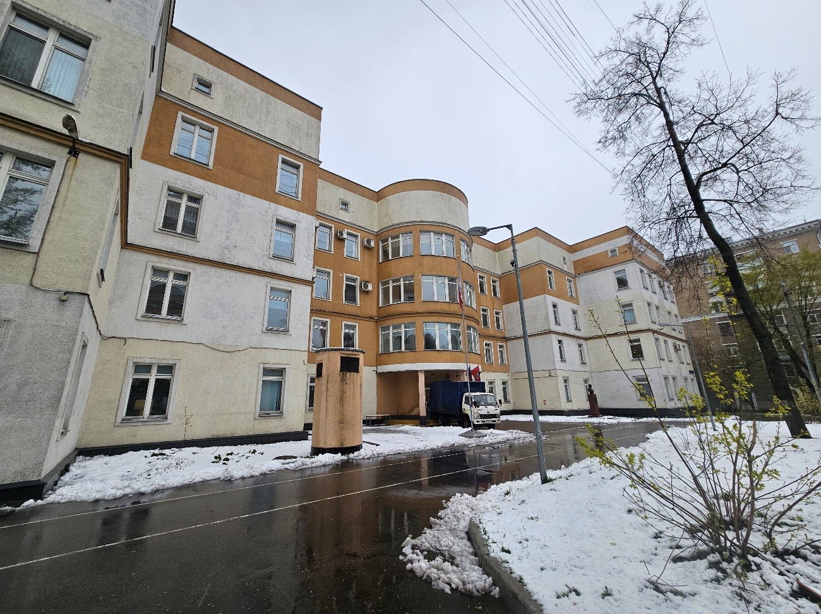
- Общий вид объекта обследования
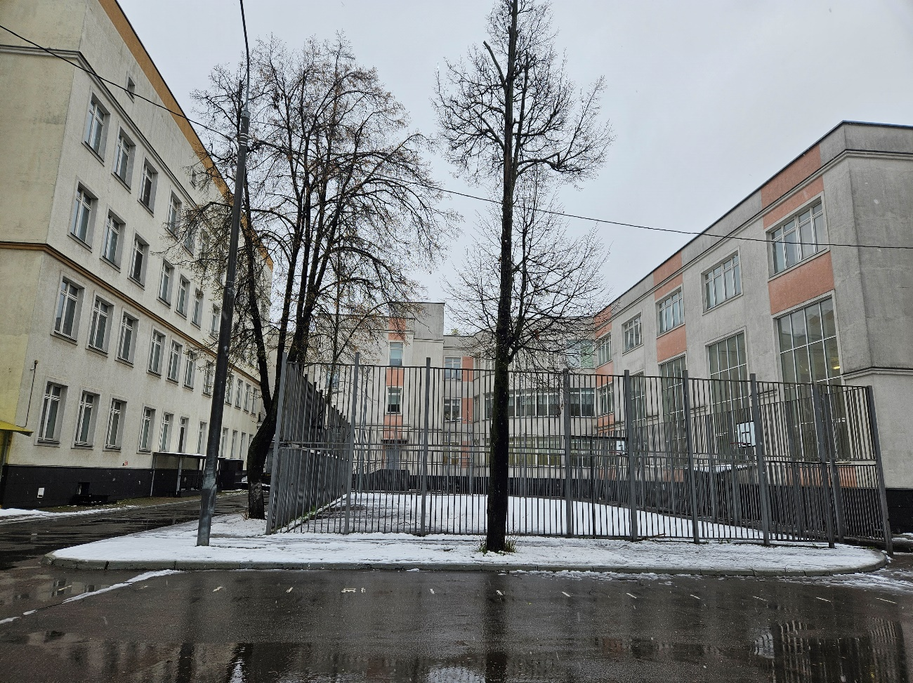
- Общий вид объекта обследования
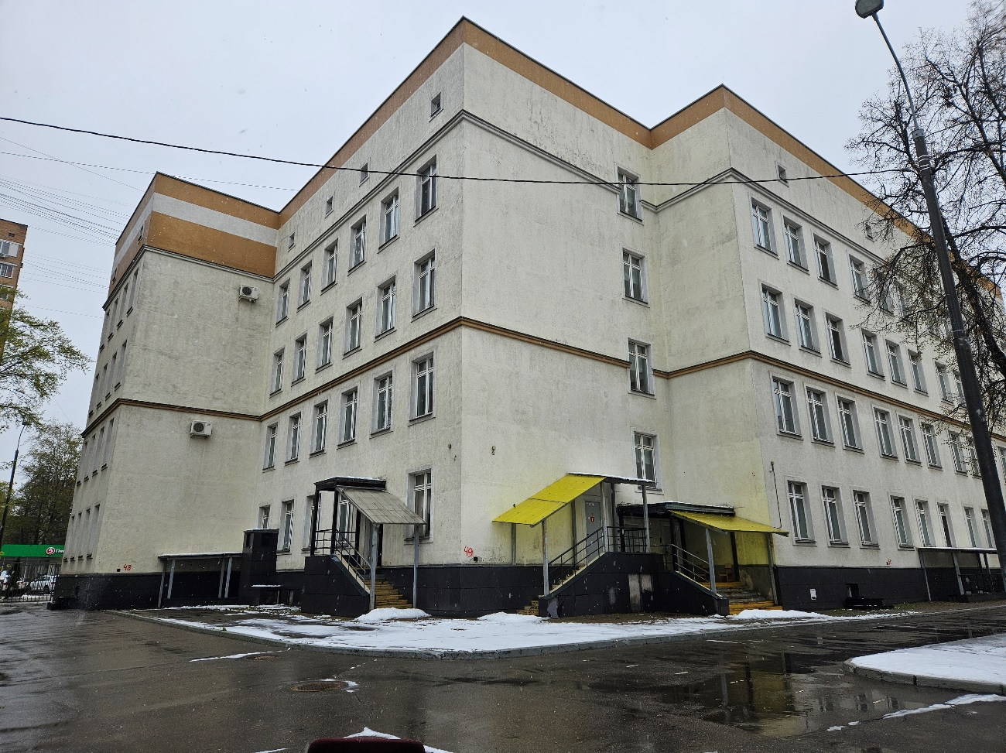
- Общий вид объекта обследования
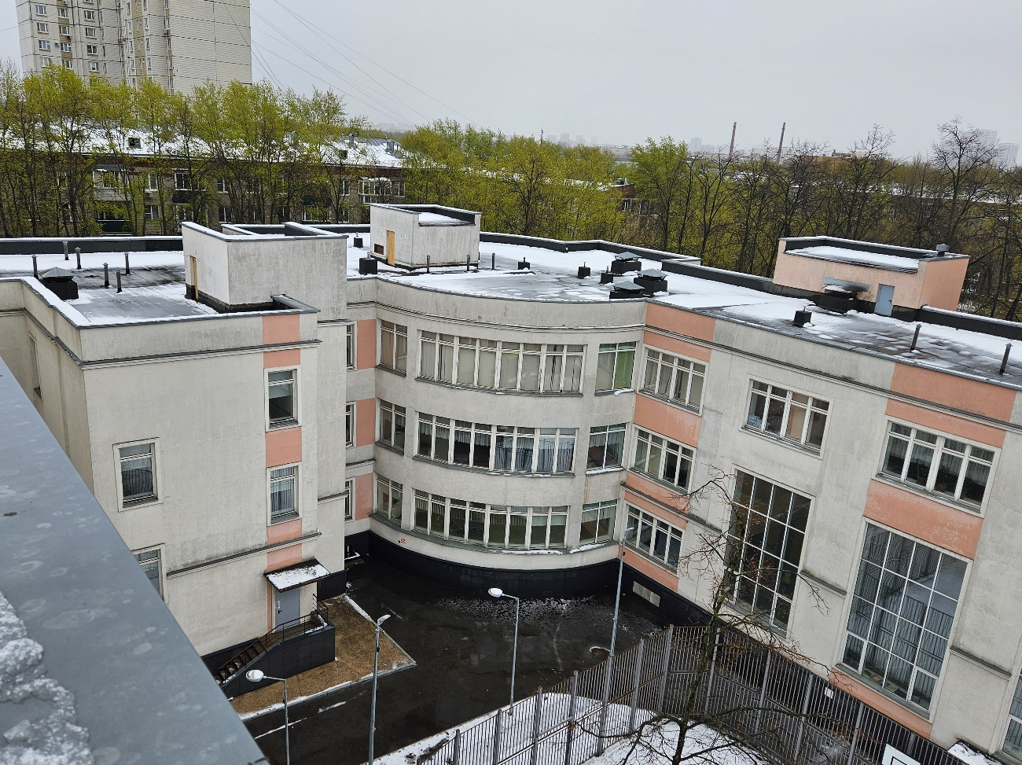
- Общий вид объекта обследования
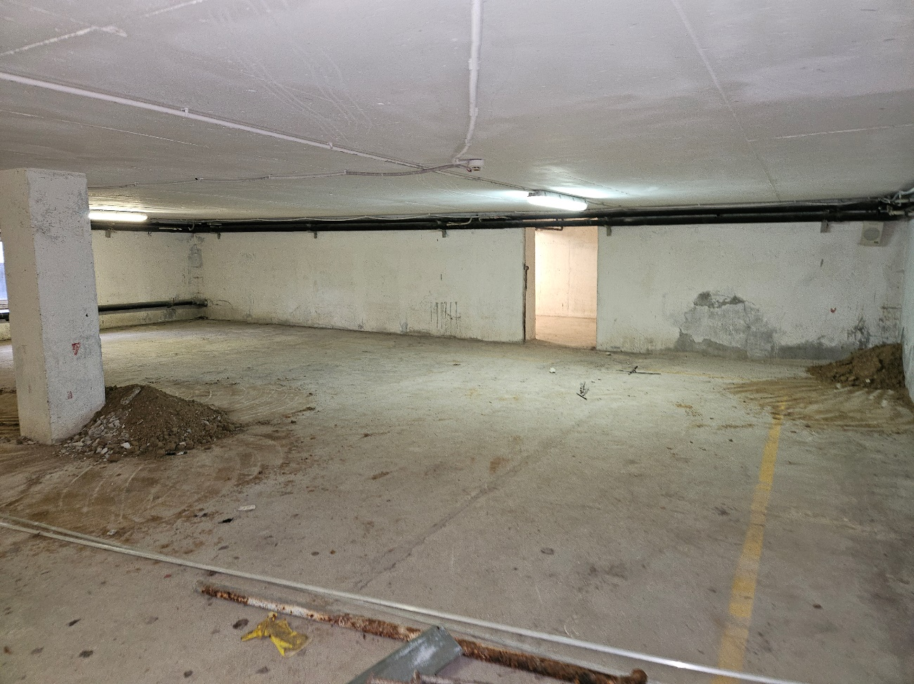
- Общий вид помещения подвала
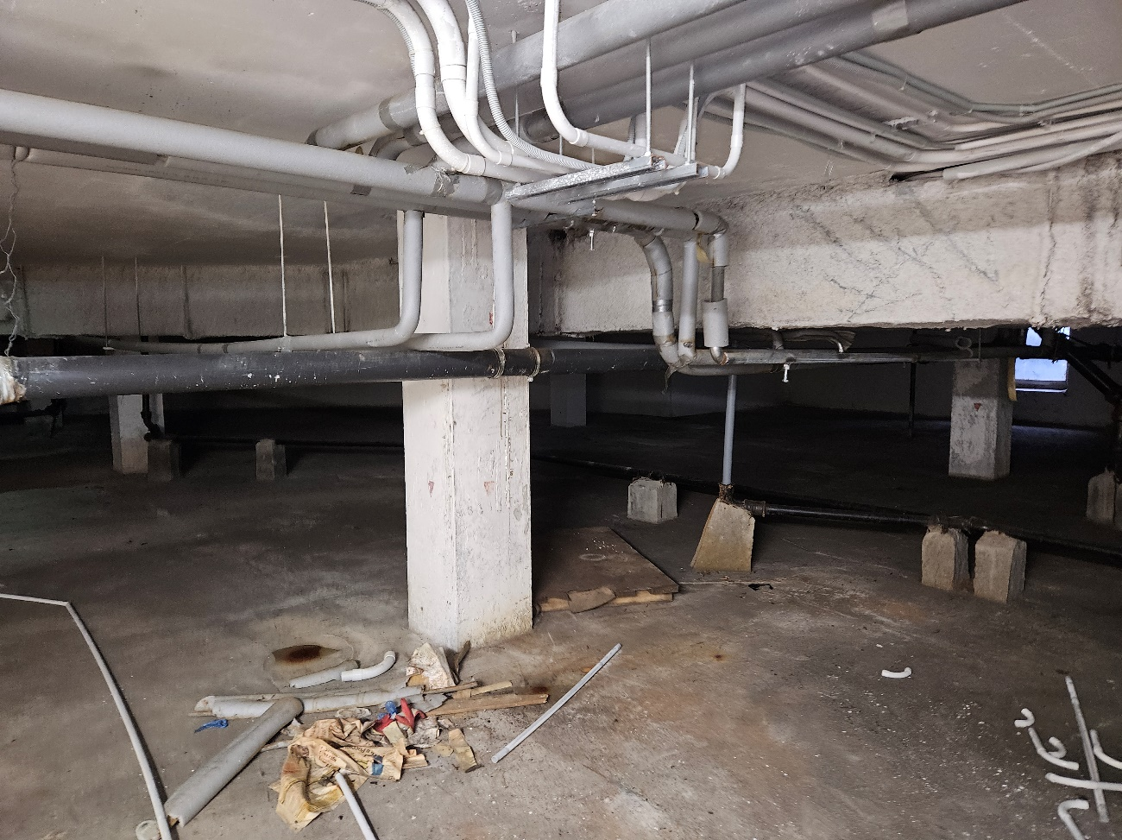
- Общий вид помещений подвала
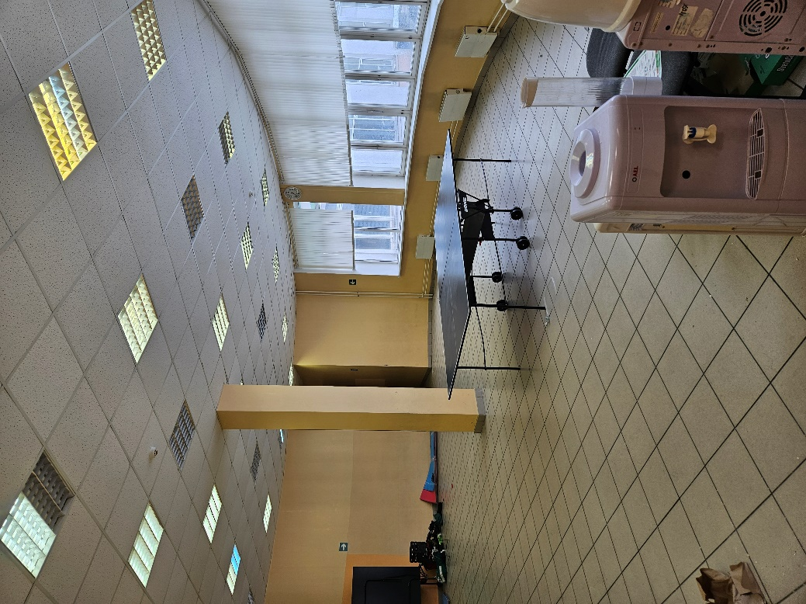
- Общий вид помещений 1-го этажа
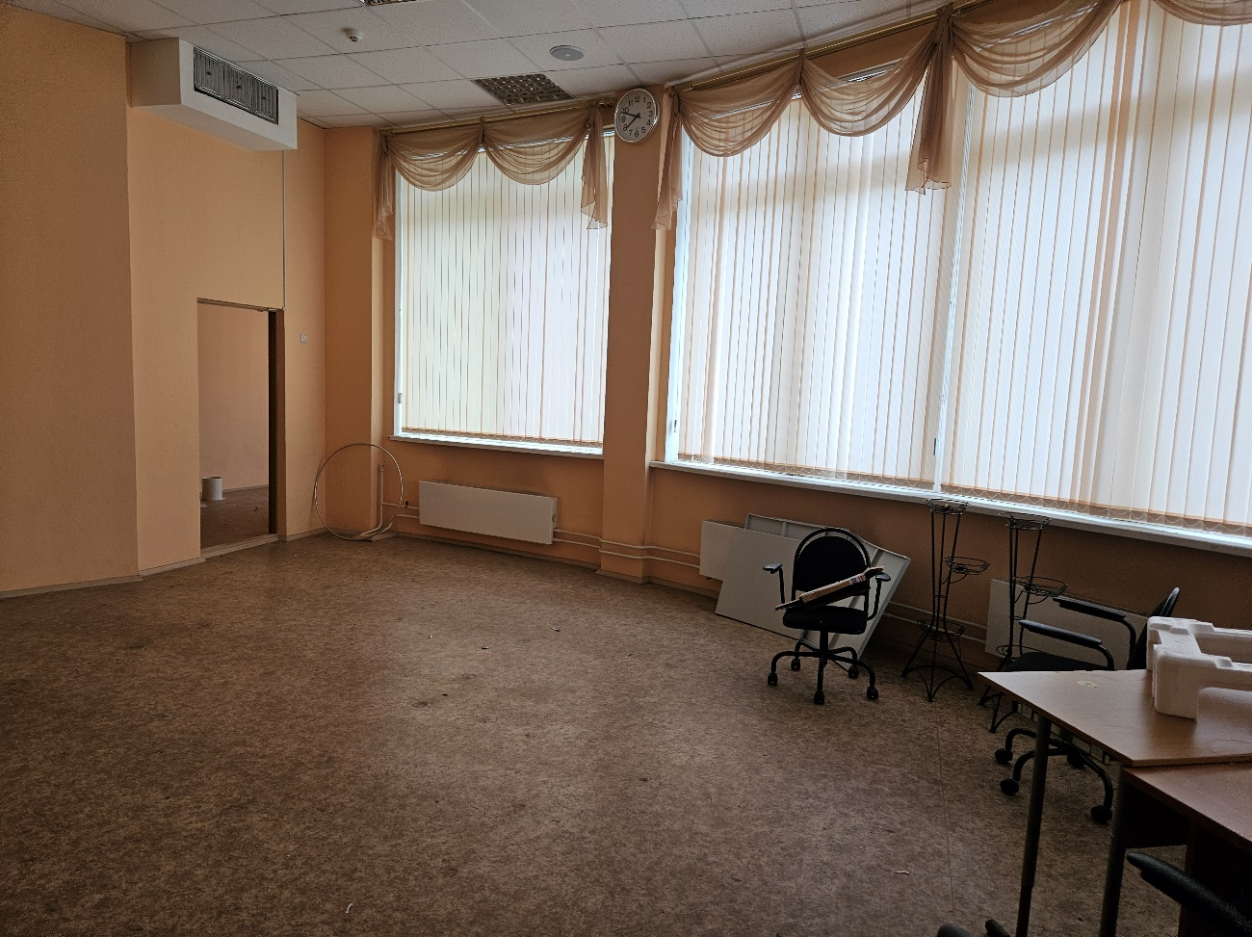
- Общий вид помещений 2-го этажа
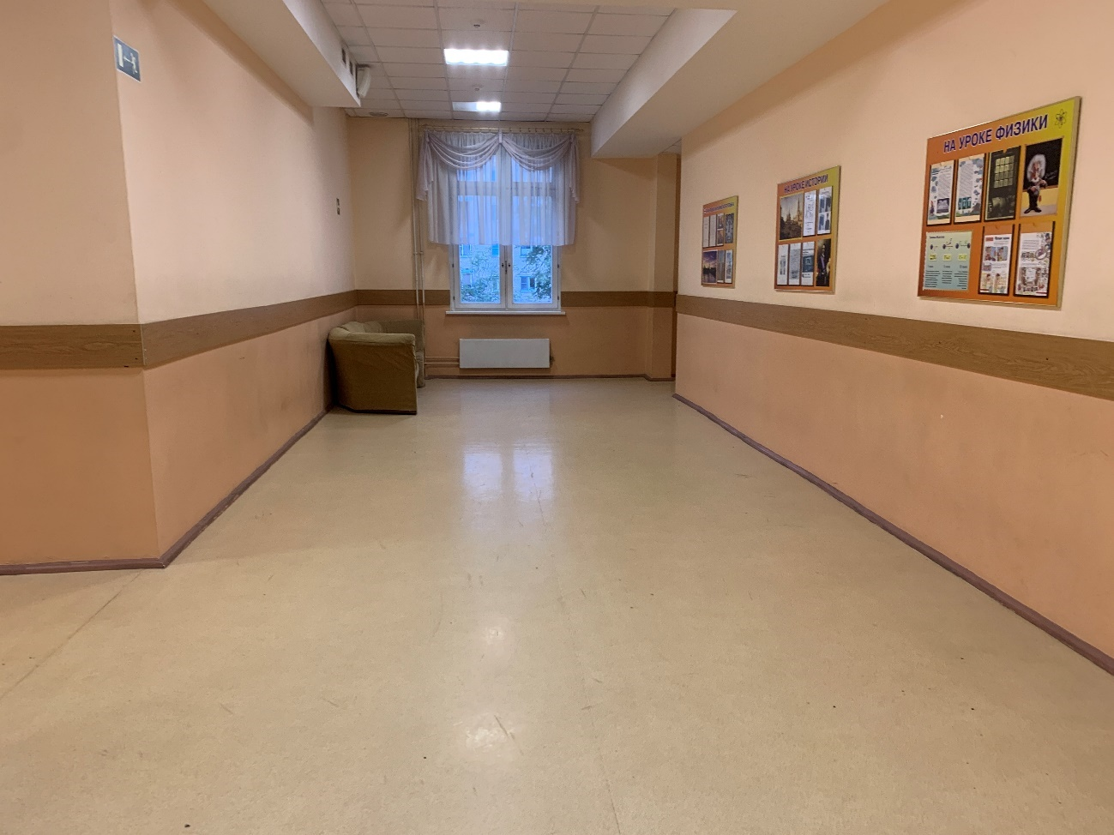
- Общий вид помещений 3-го этажа
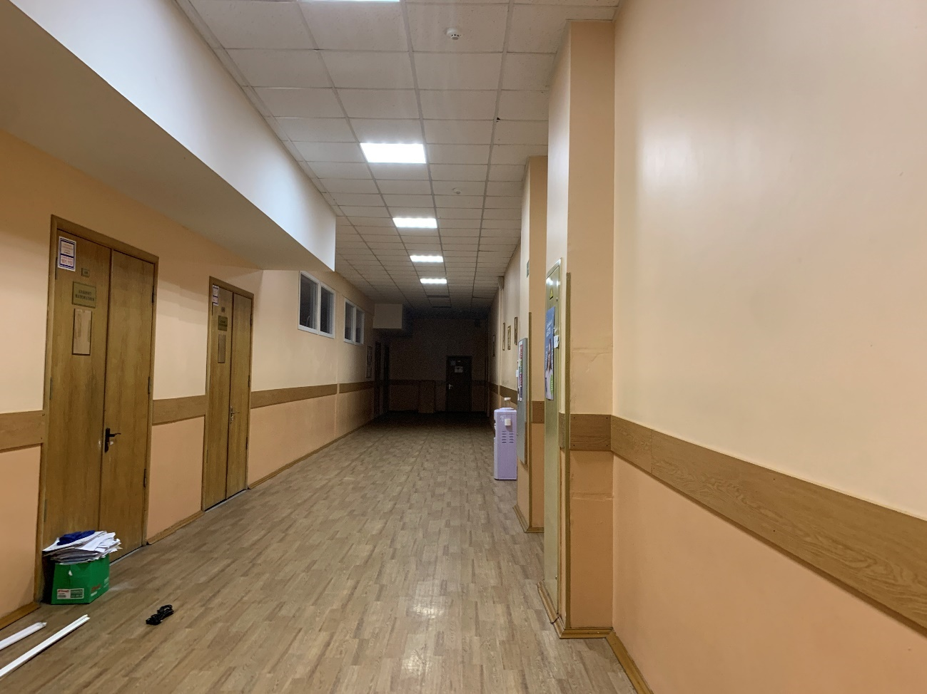
- Общий вид помещений 4-го этажа
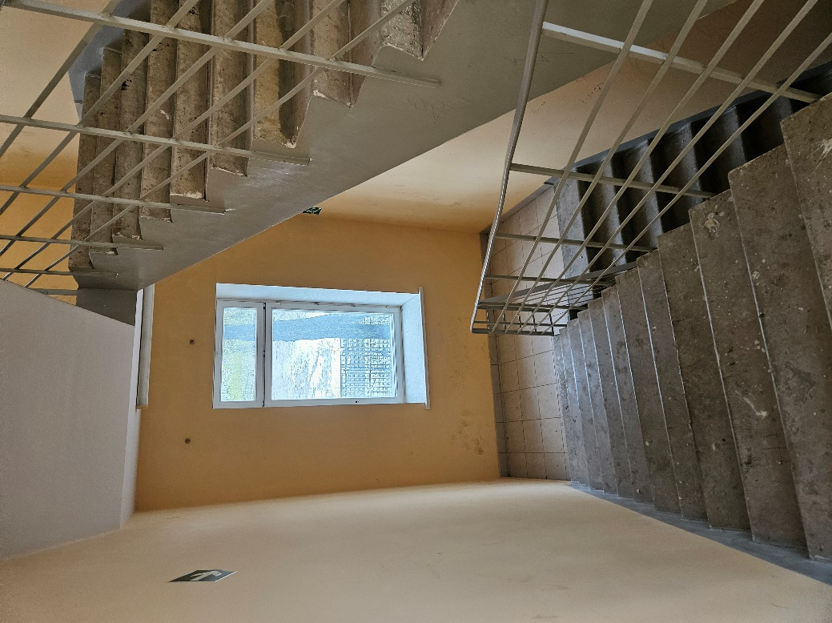
- Общий вид лестничной клетки
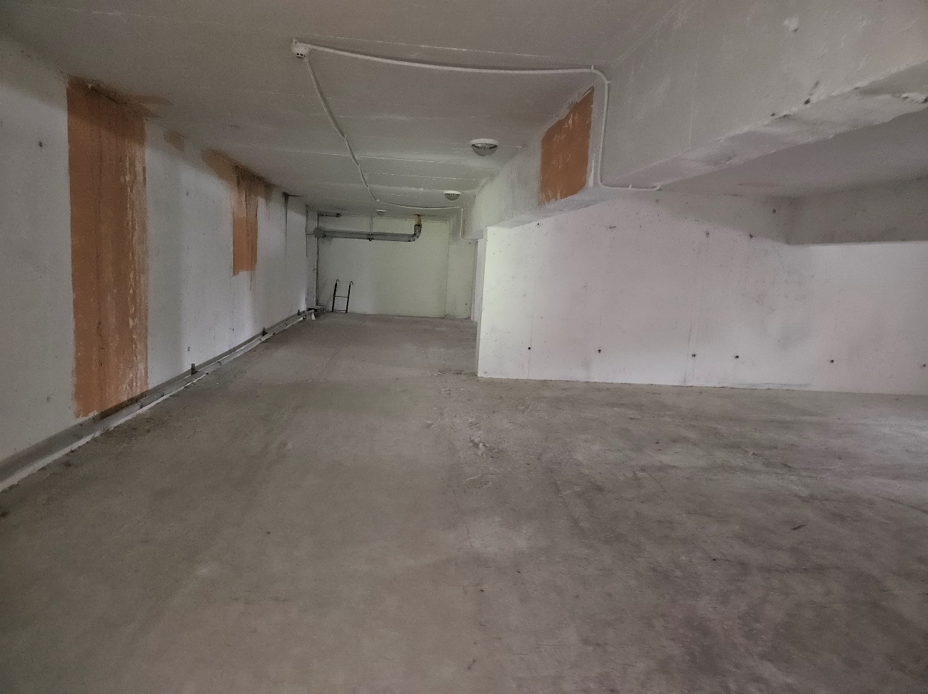
- Общий вид помещений технического этажа
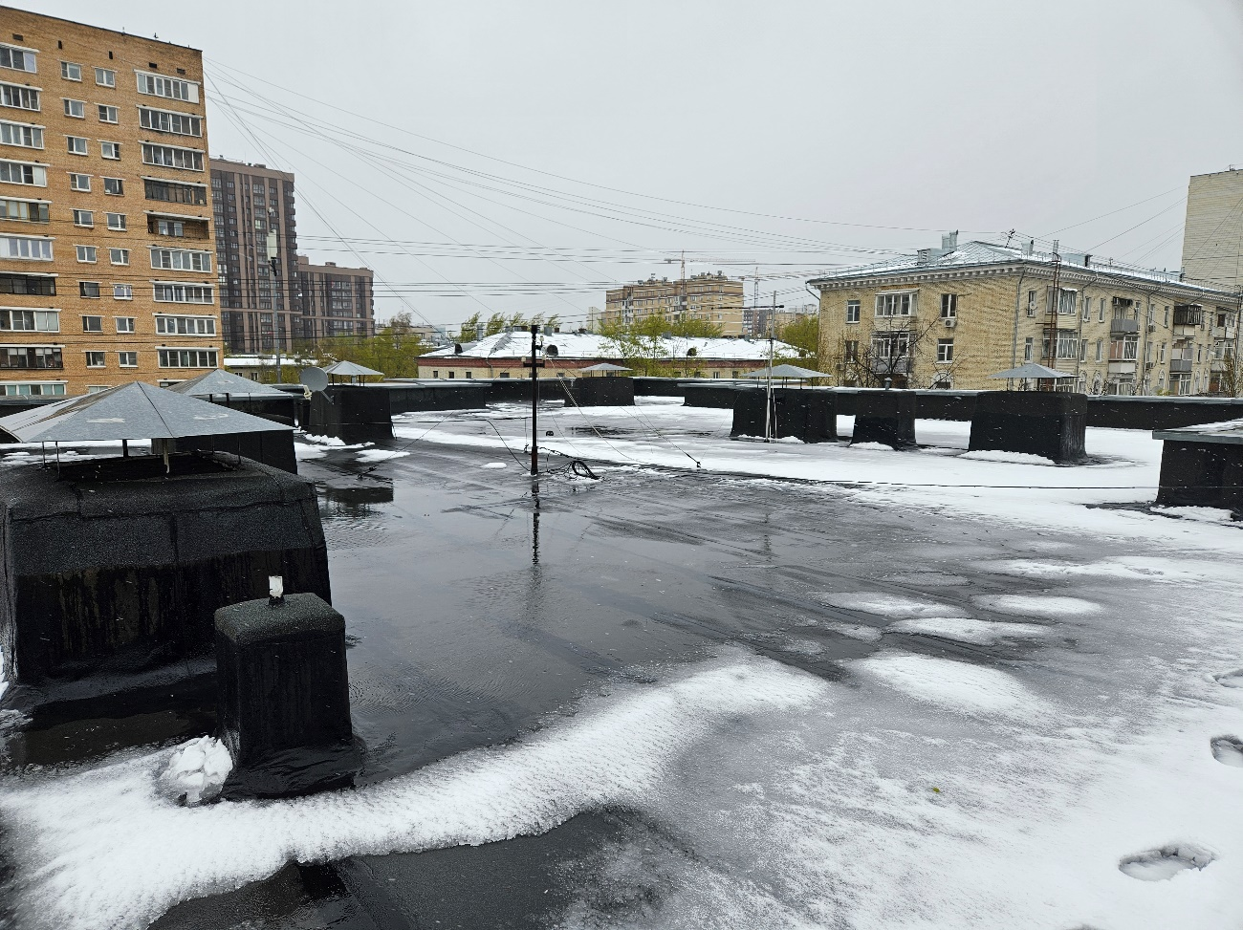
- Общий вид кровли

Инженерные сети
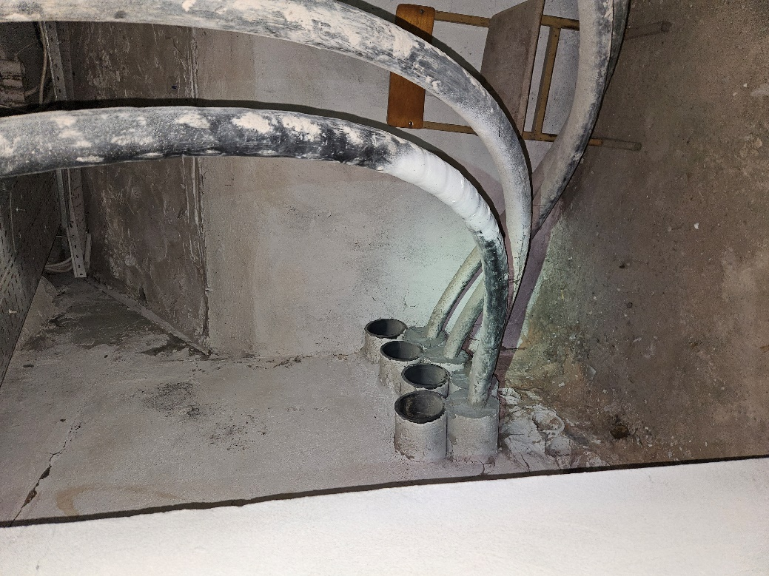
- Ввод силовых кабелей
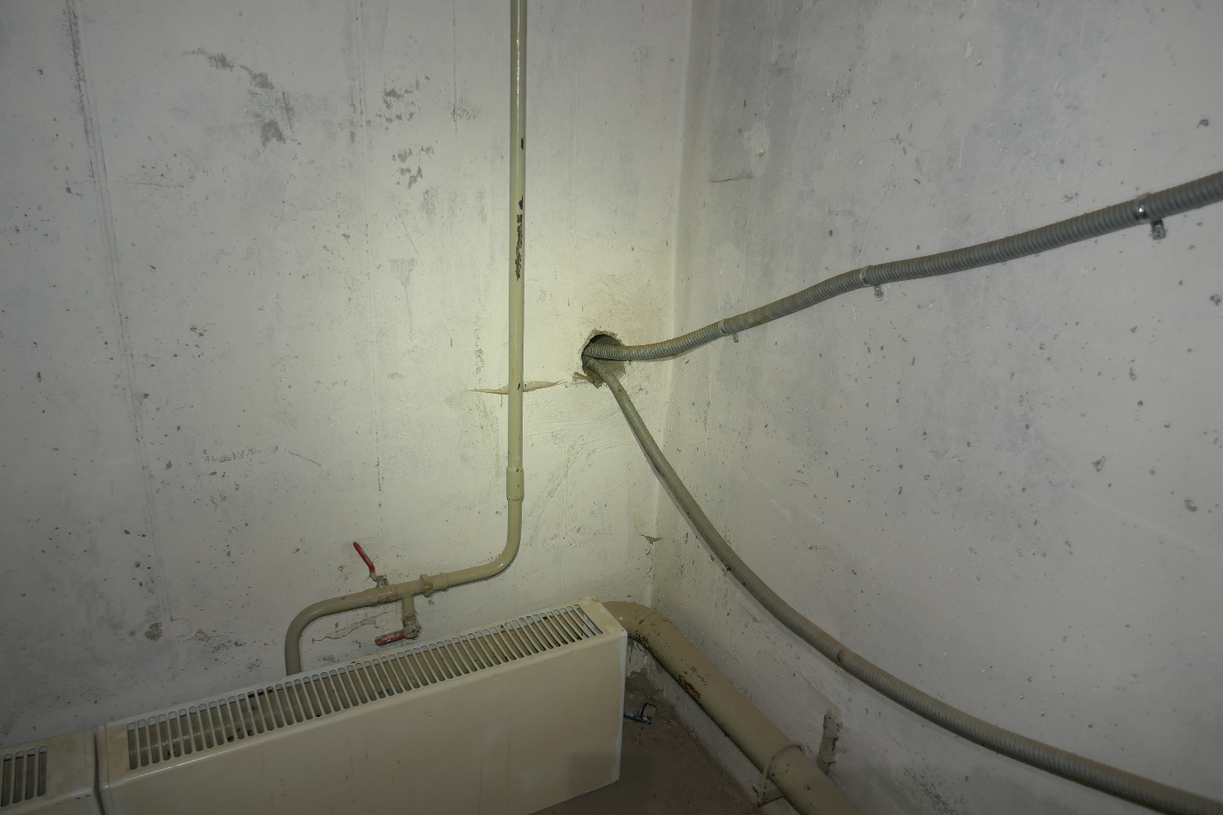
- Ввод кабелей связи
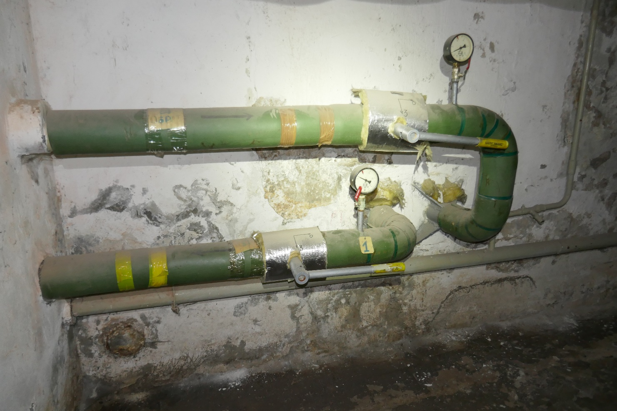
- Ввод теплосети
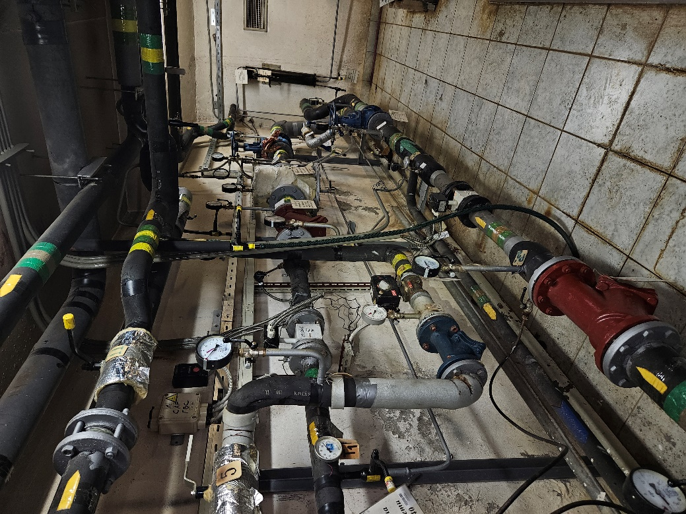
- УУТЭ на вводе в ИТП
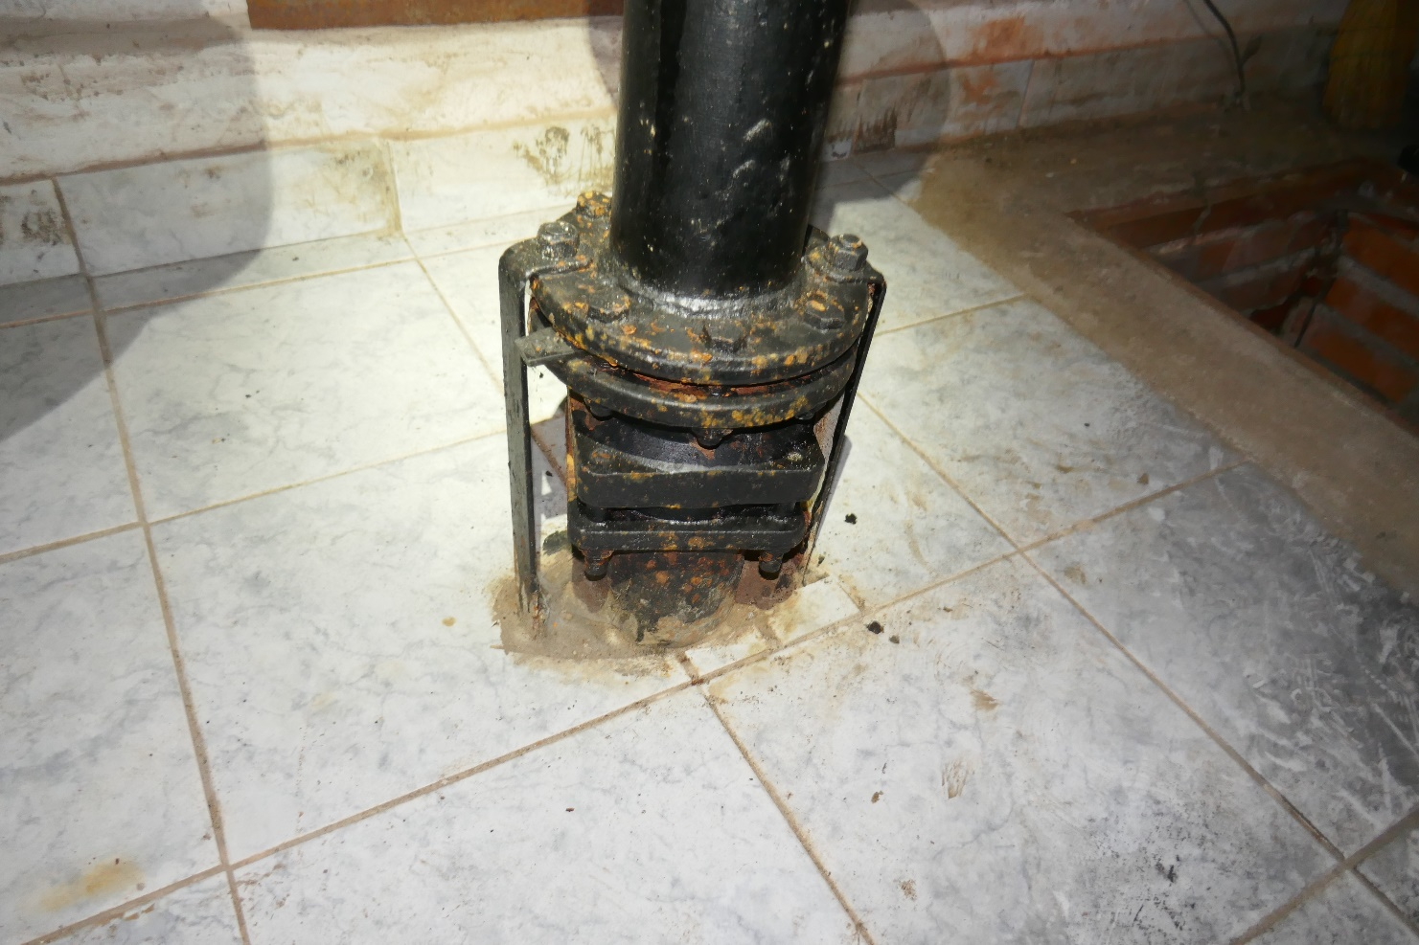
- Ввод хозяйственно-бытового водопровода
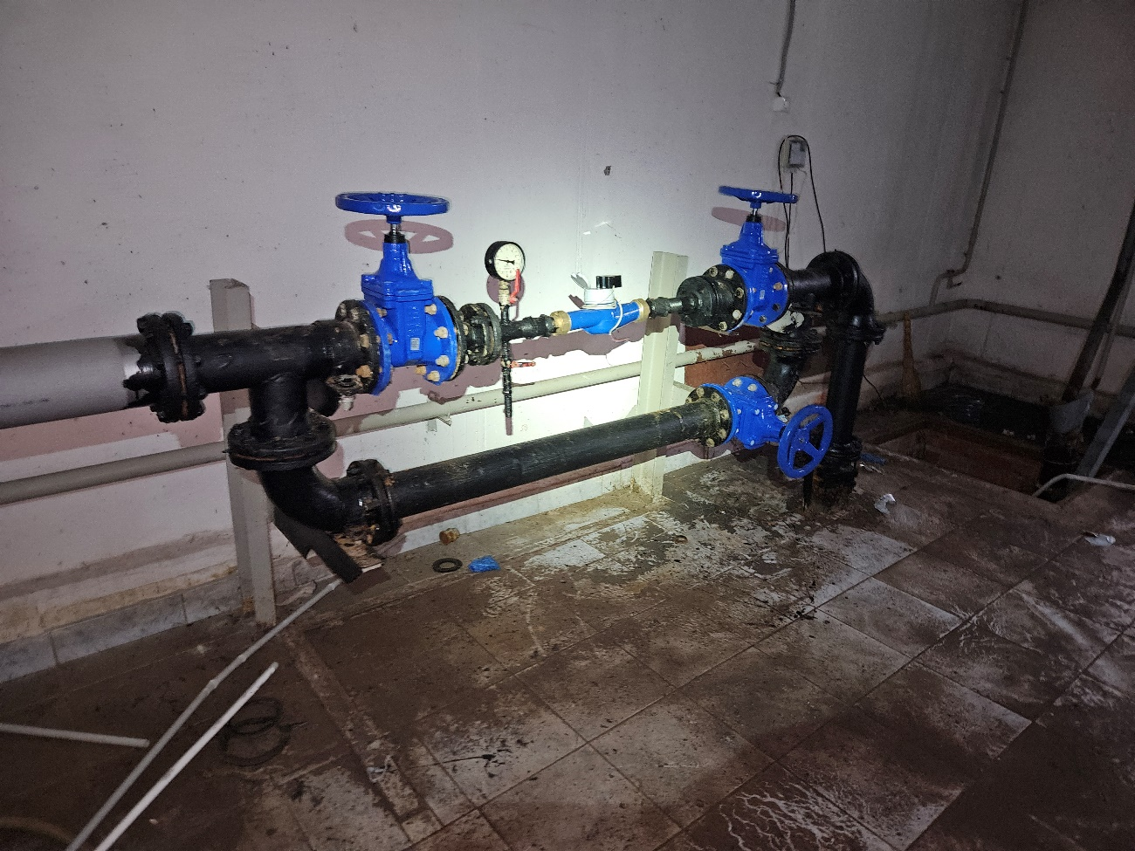
- Водомерный узел ХВС
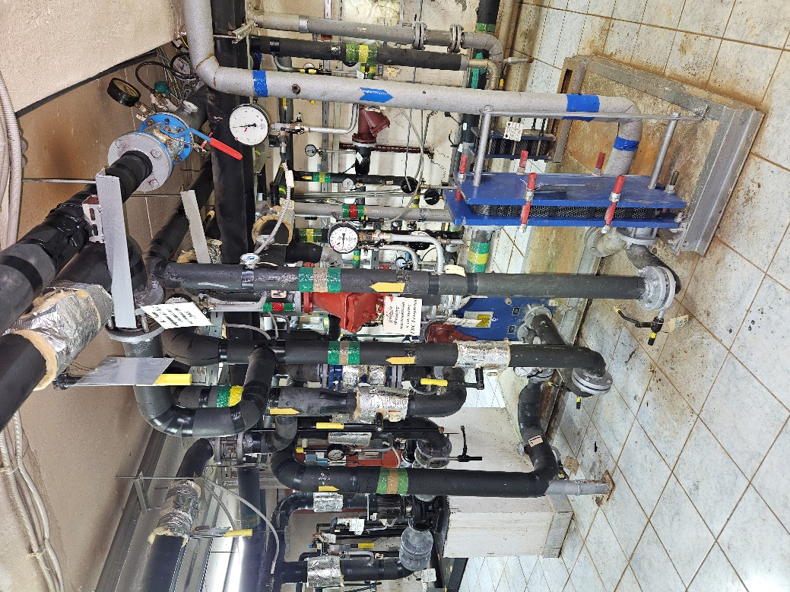
- Помещение ИТП
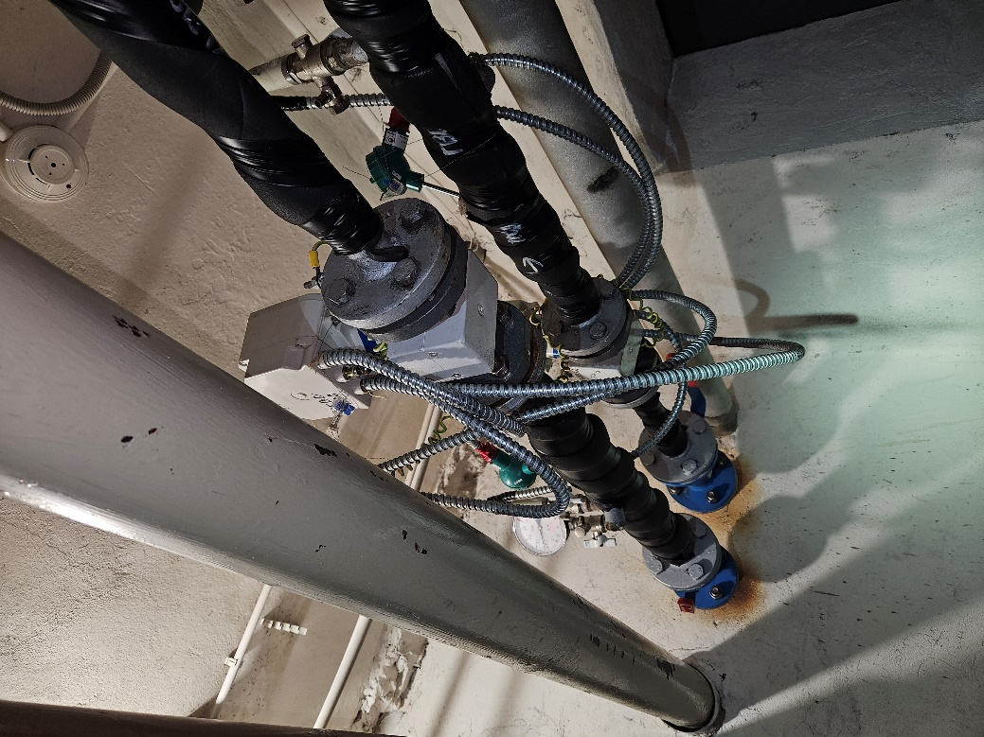
- Водомерный узел ГВС
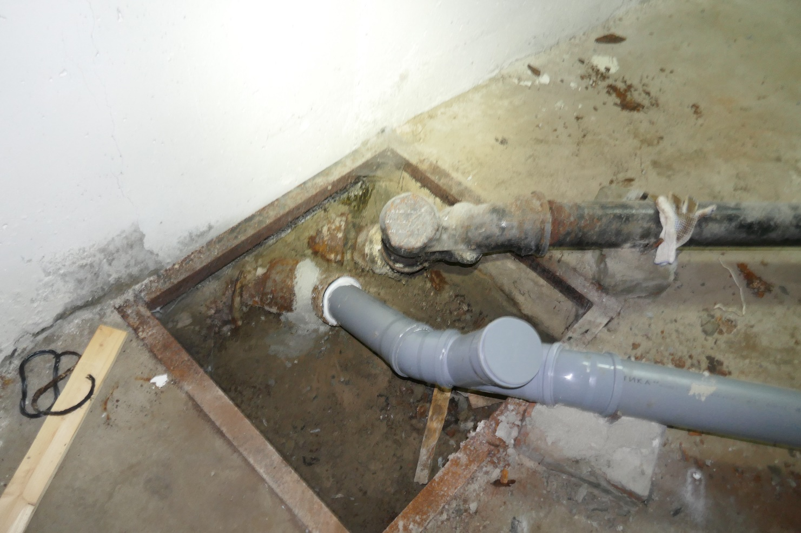
- Выпуски канализации
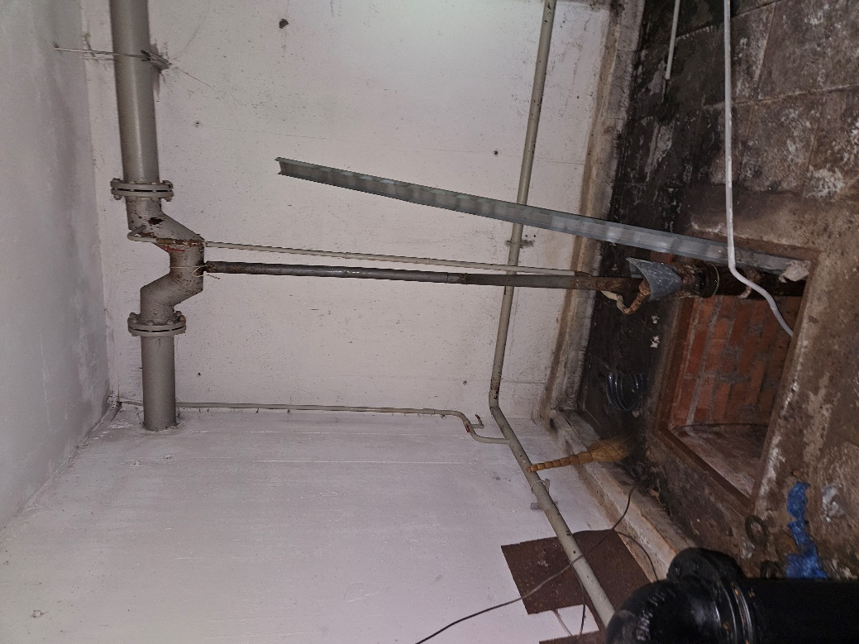
- Выпуск водостока
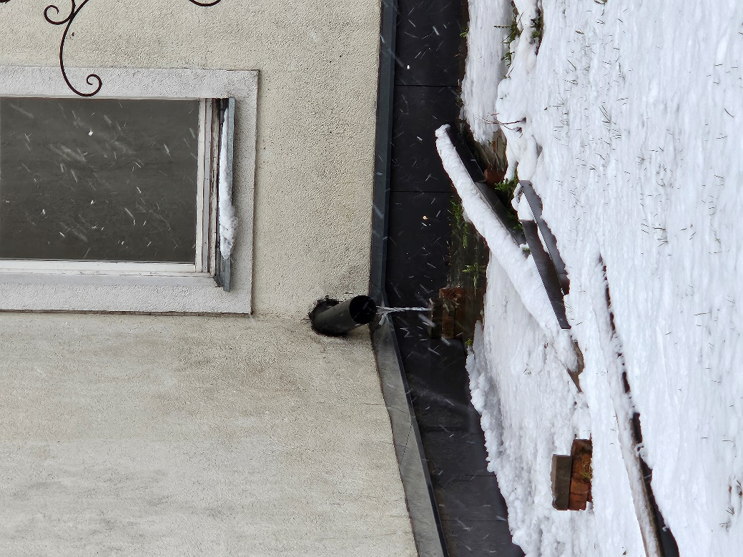
- Выпуск водосток на рельеф
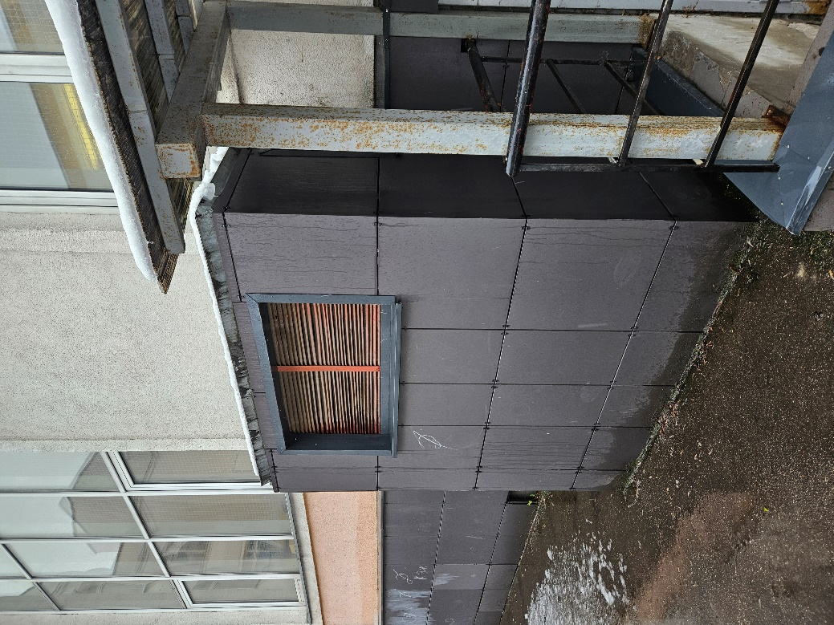
- Воздухозаборная шахта
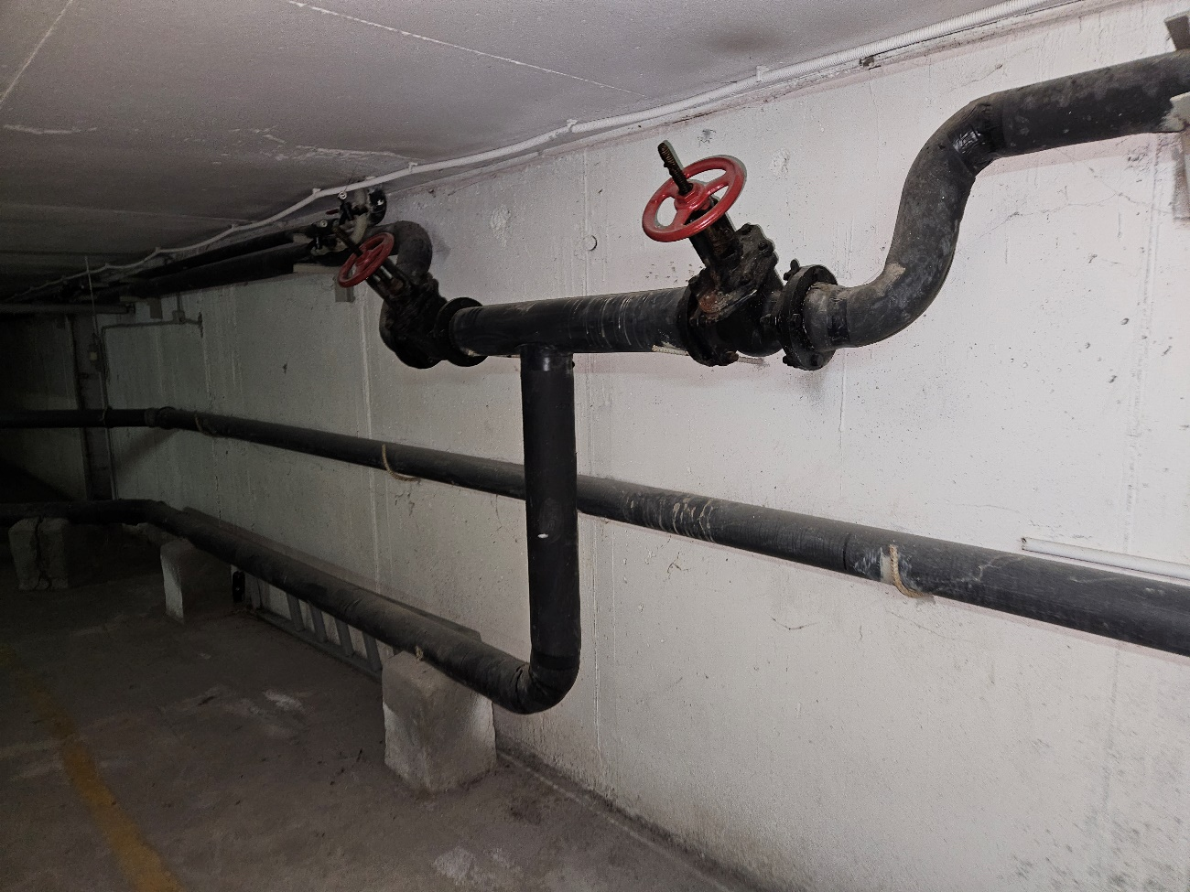
- Магистрали отопления
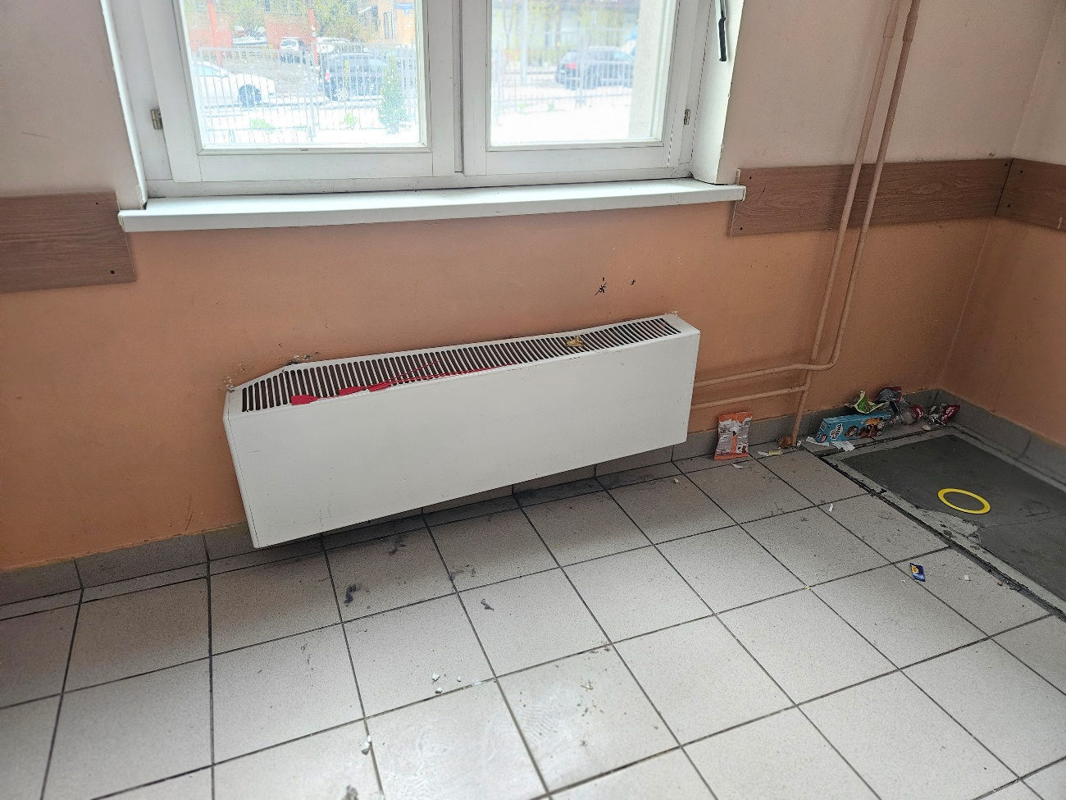
- Радиатор отопления
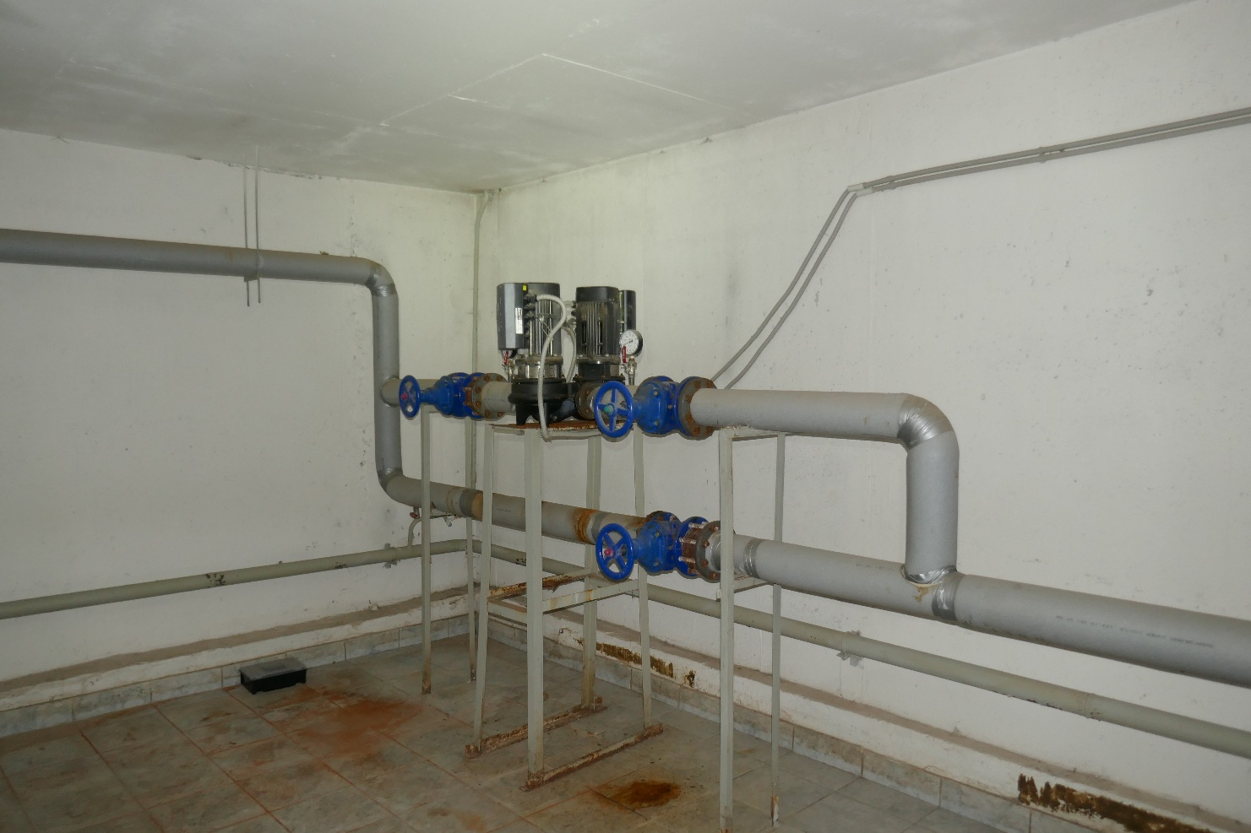
- Магистраль водоснабжения и насосы ХВС
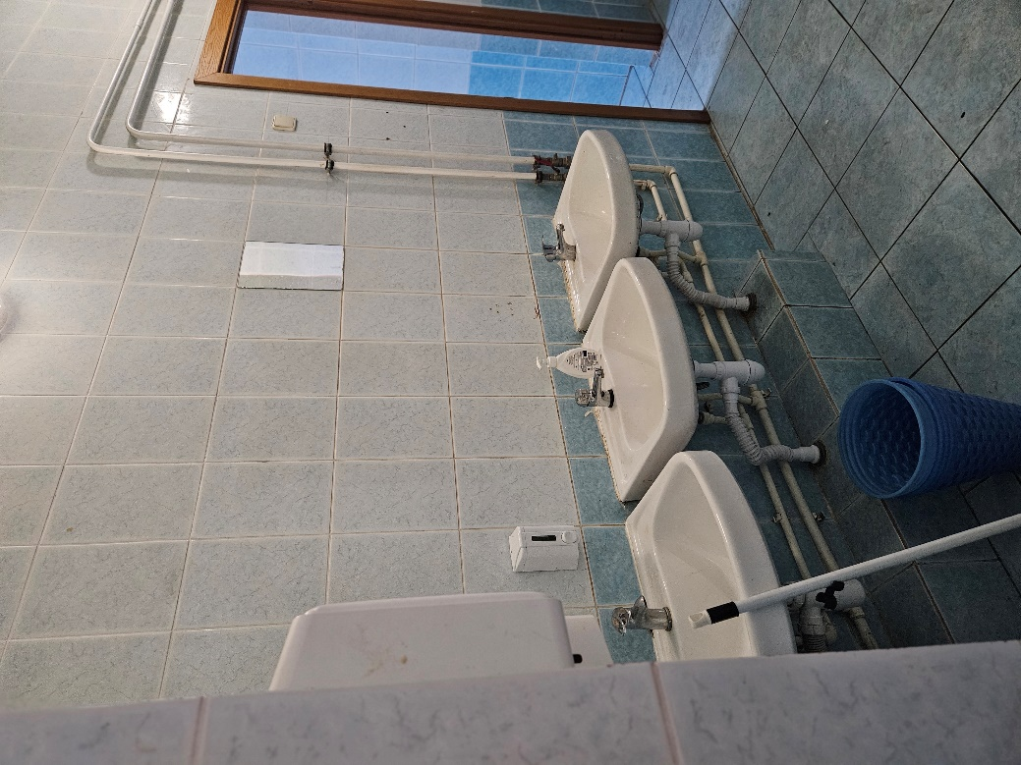
- Санузел
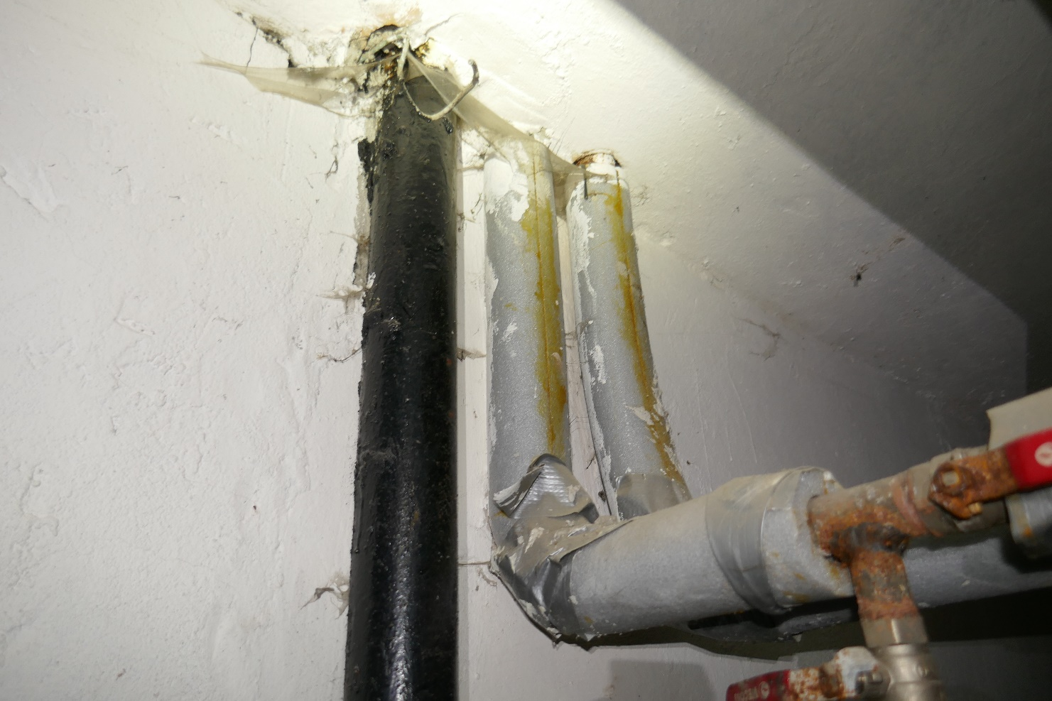
- Стояки водоснабжения и водоотведения
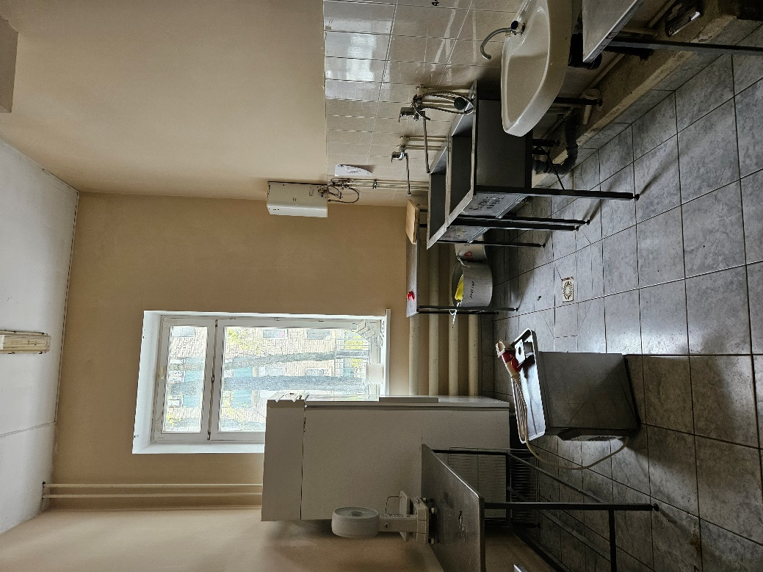
- Пищеблок. Раковины
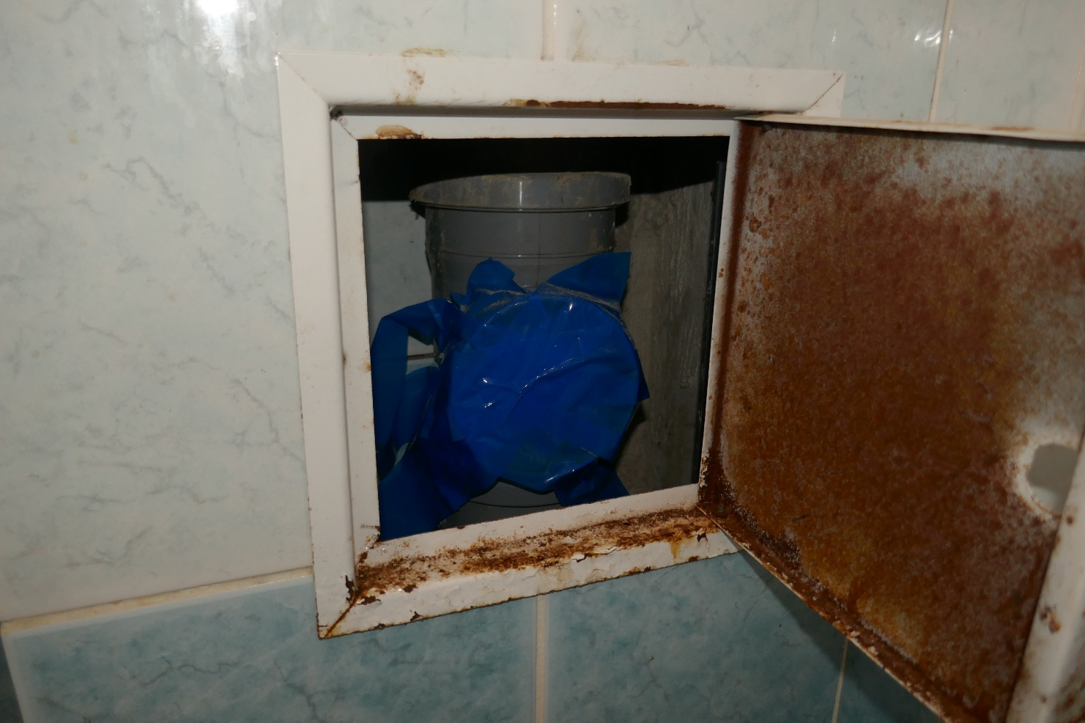
- Стояк канализации.
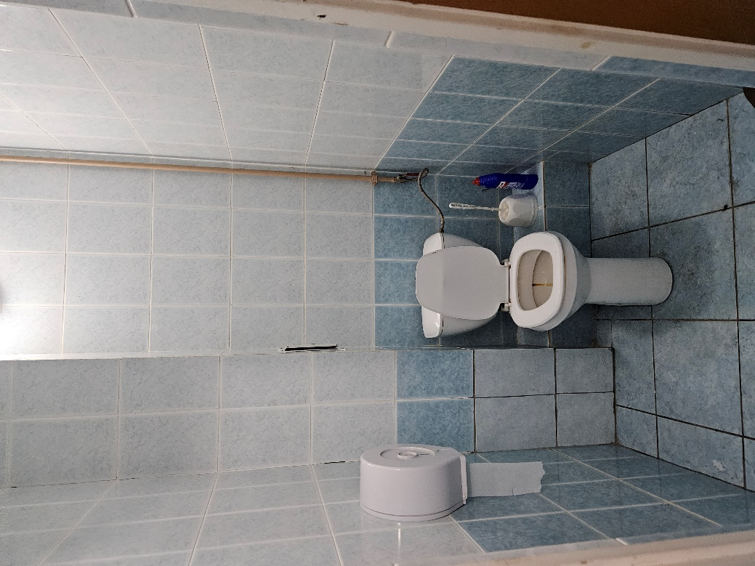
- Унитаз в СУ
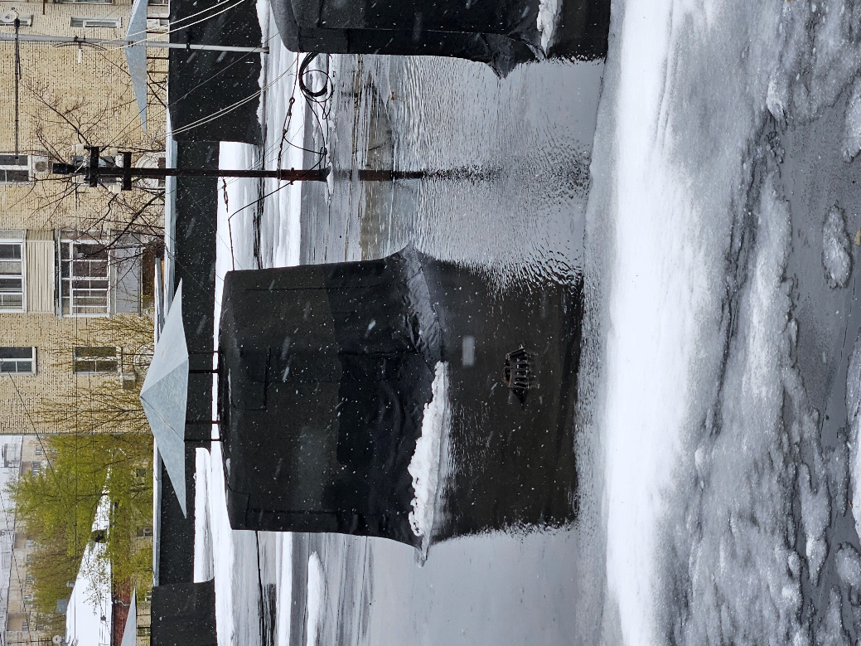
- Шахта вытяжная на кровле
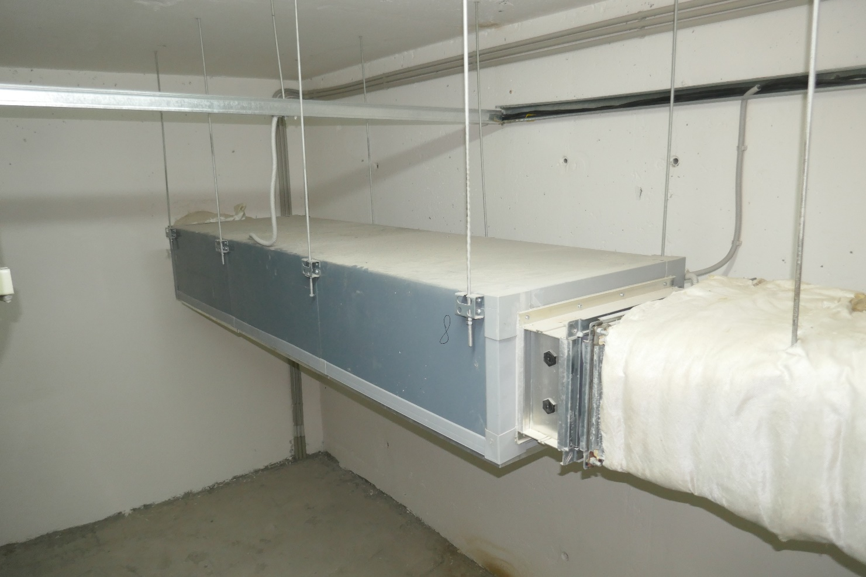
- Вытяжная установка на техническом этаже
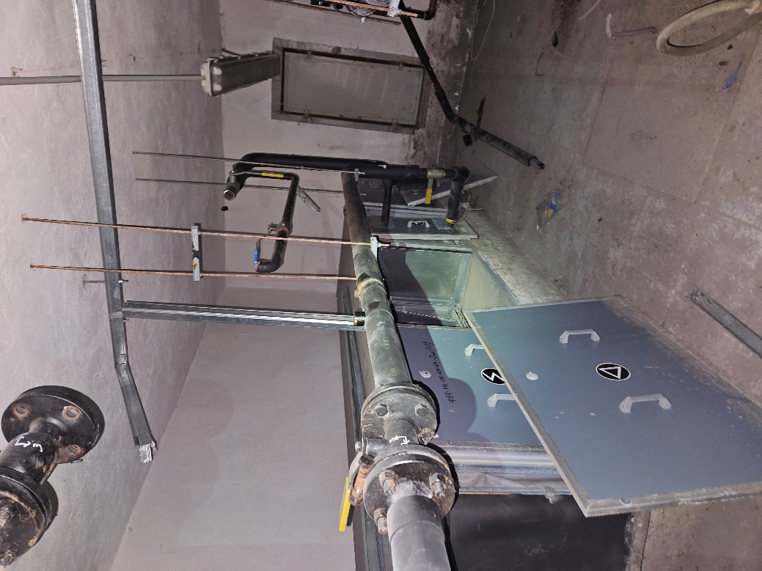
- Приточная установка в подвале
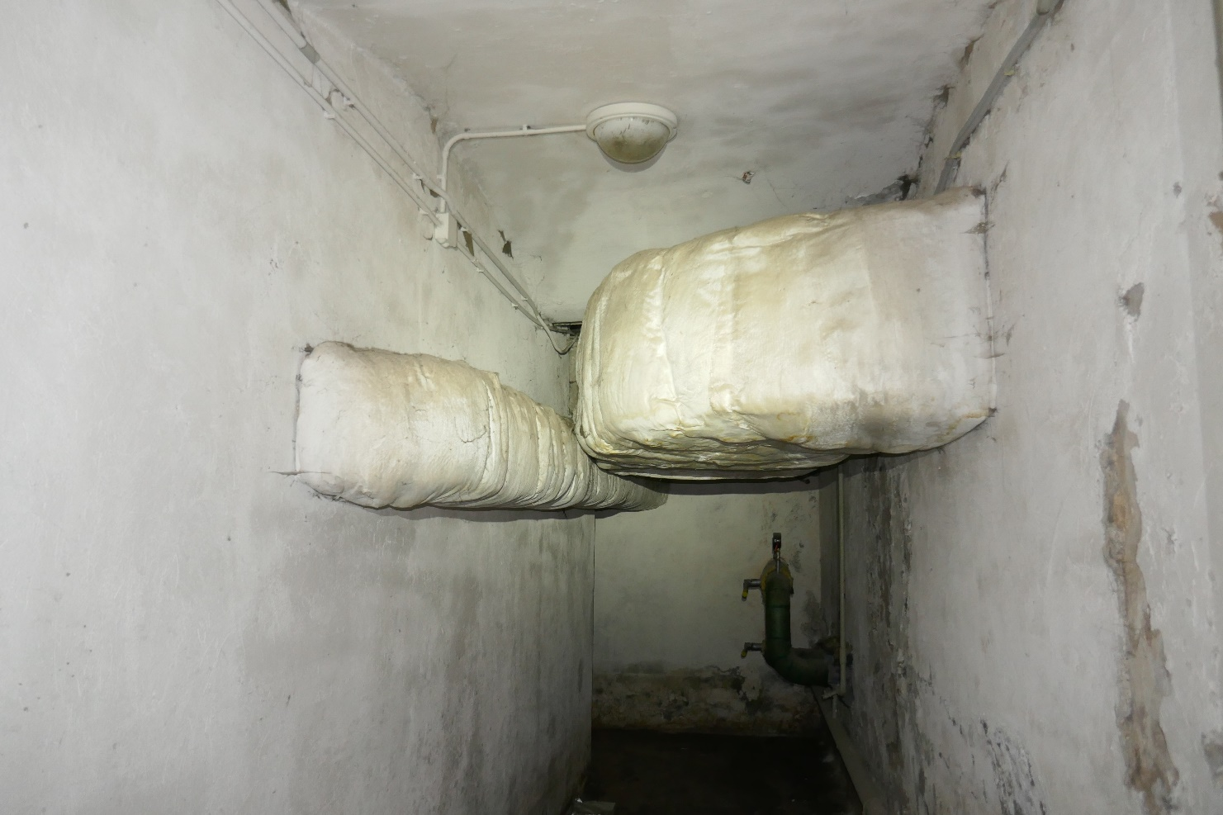
- Воздуховоды вентиляции
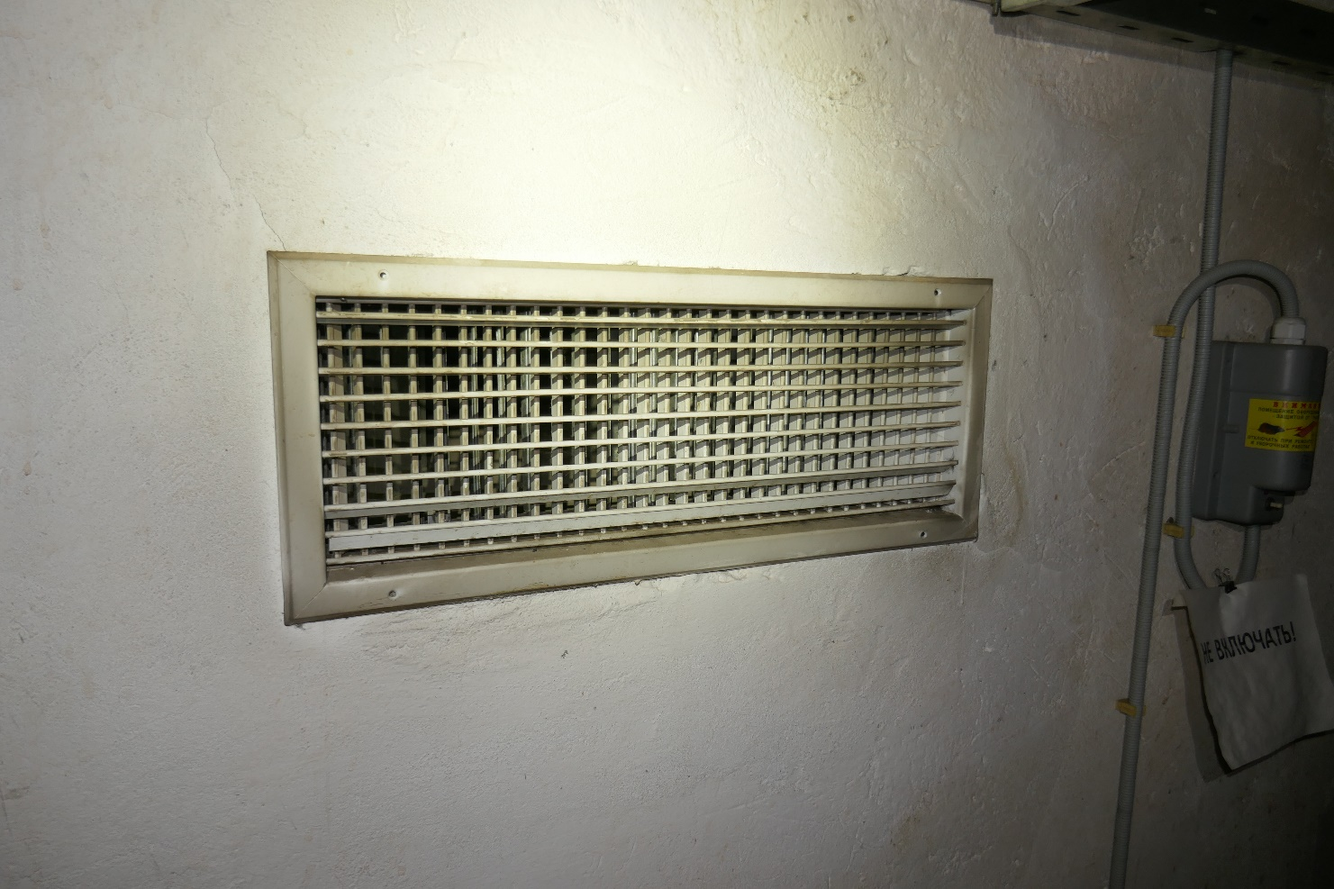
- Решетка вентиляции
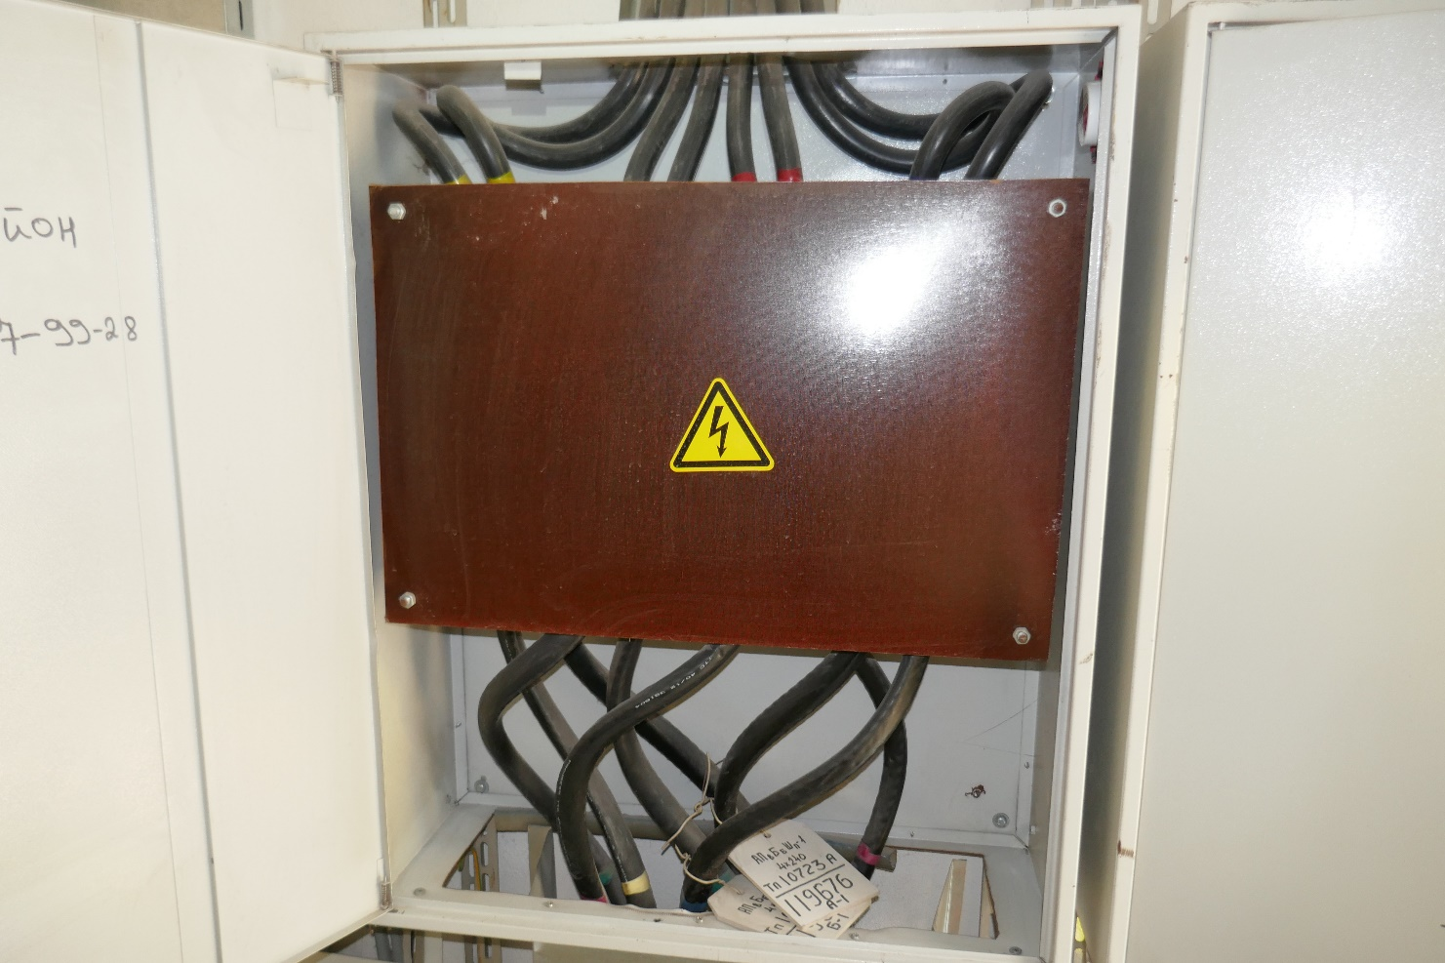
- Шкаф ВРУ
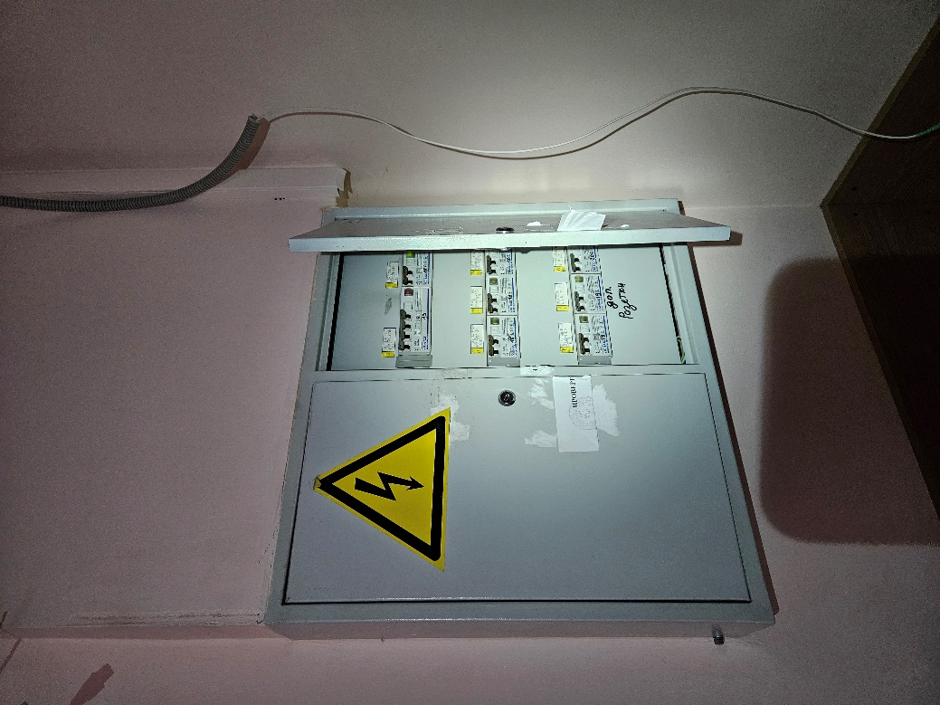
- Щит электрический
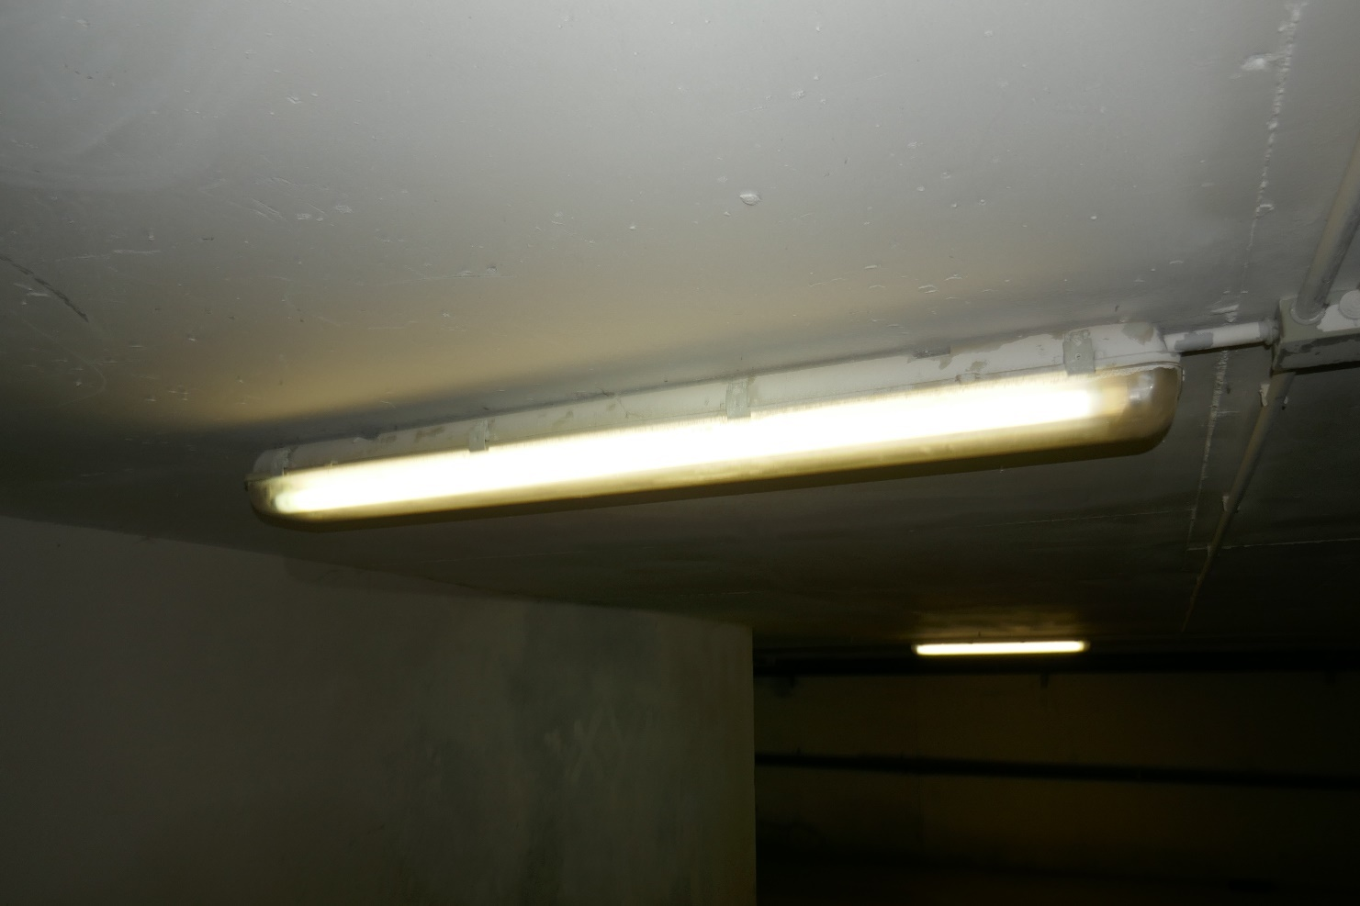
- Светильник в технических помещениях
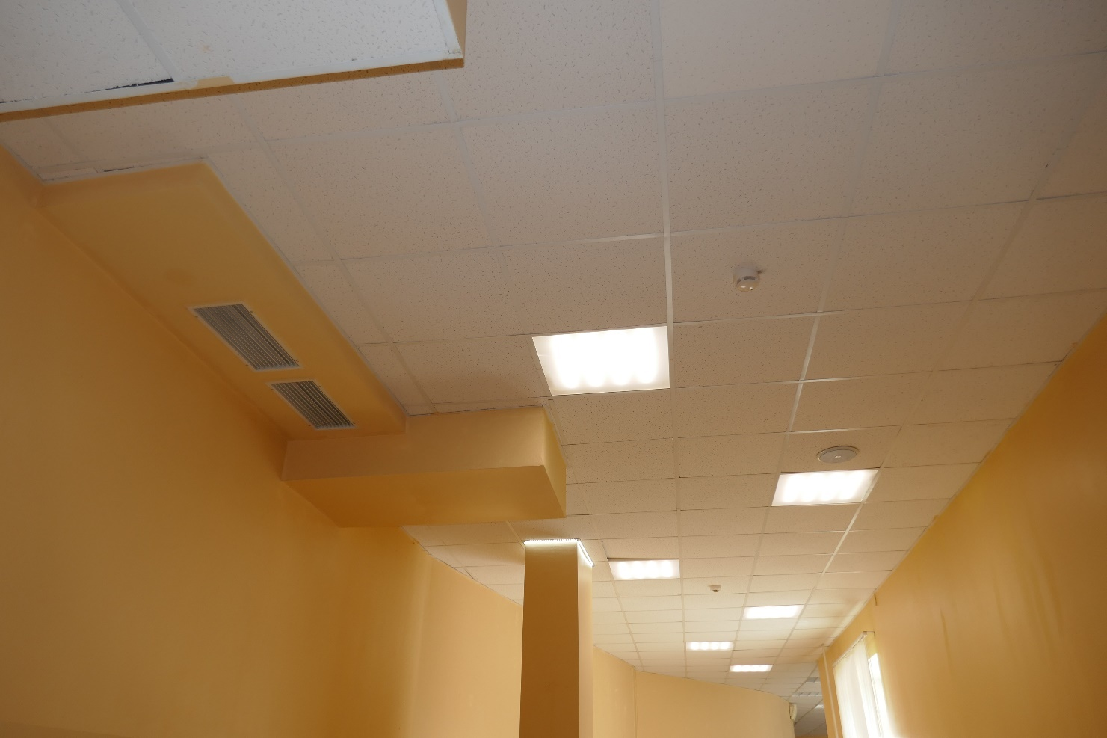
- Светильники в помещениях
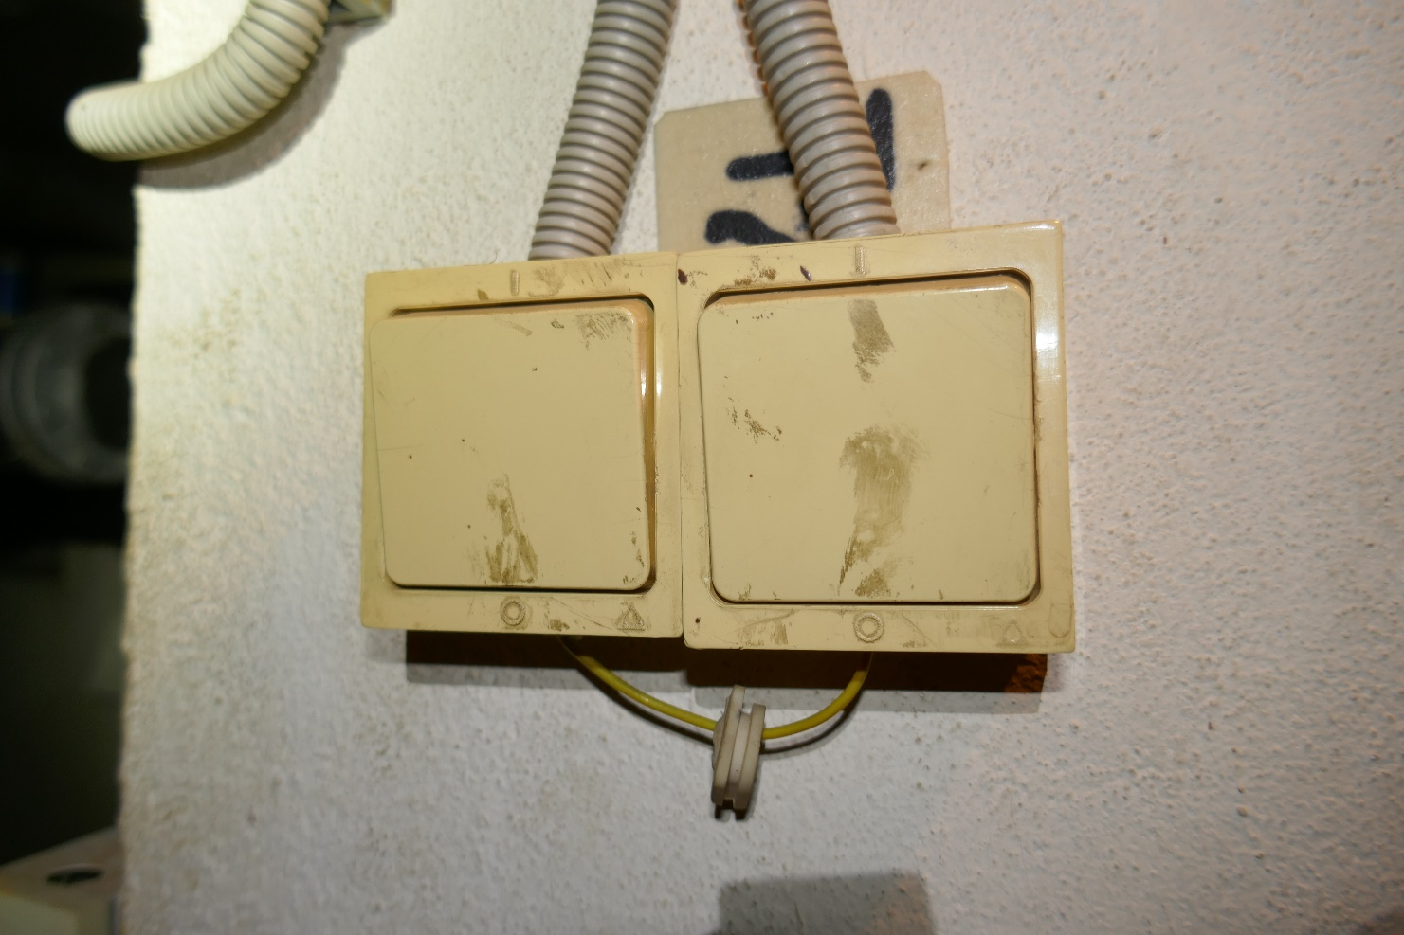
- Выключатель
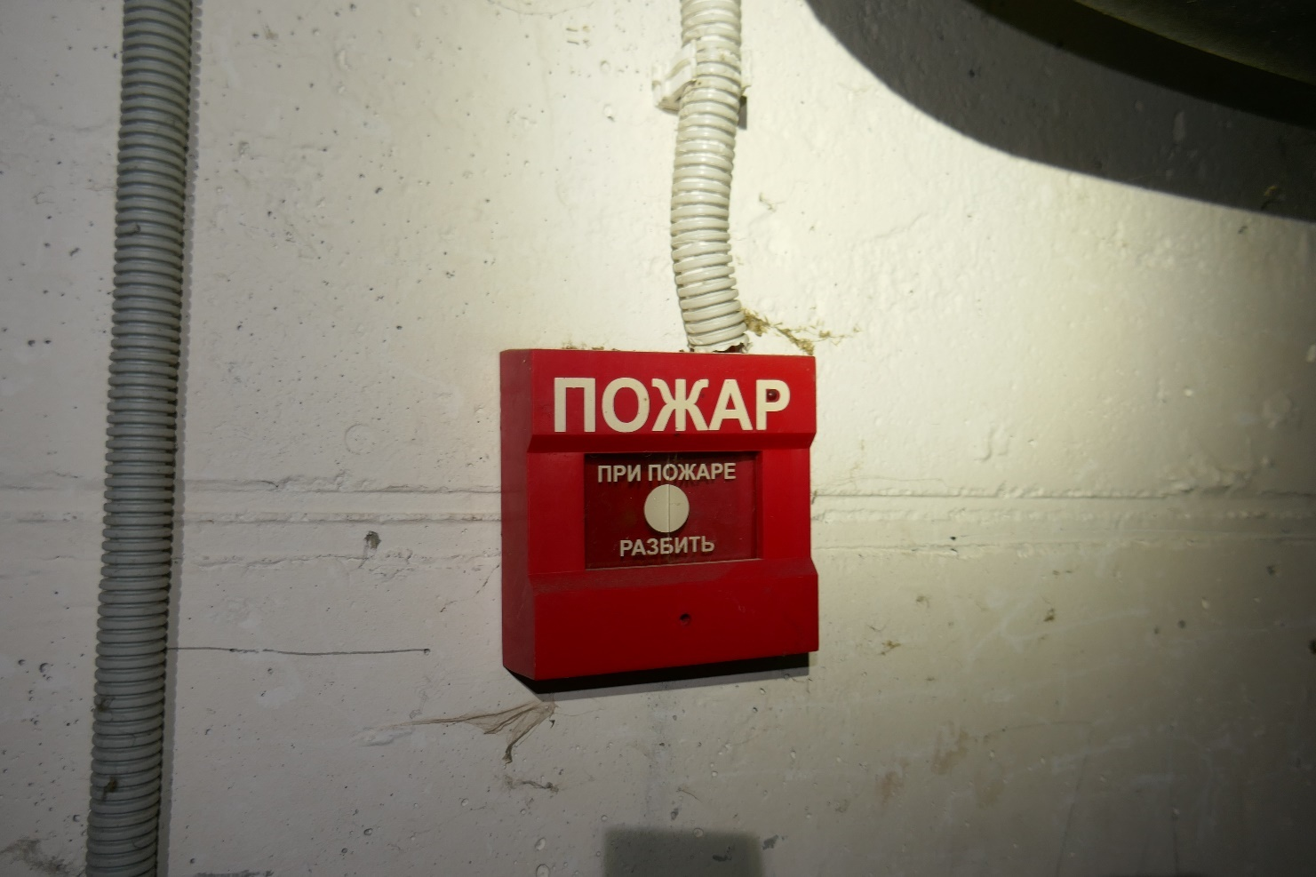
- Извещатель ручной
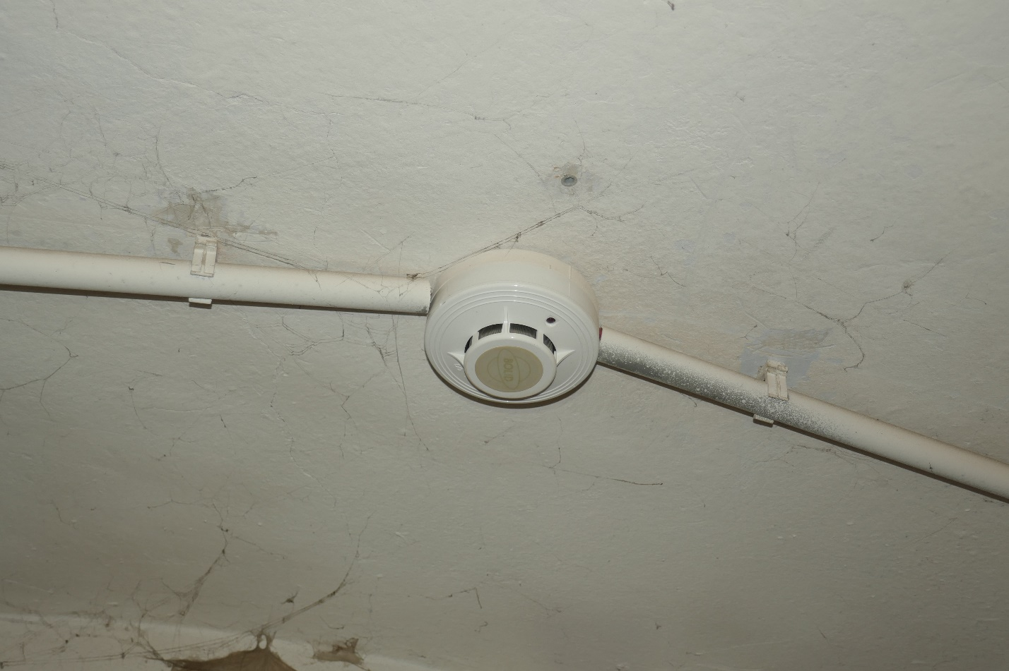
- Извещатель дымовой
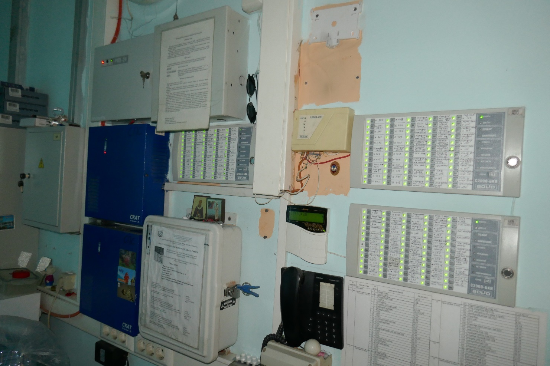
- ППК и ПУ на посту охраны
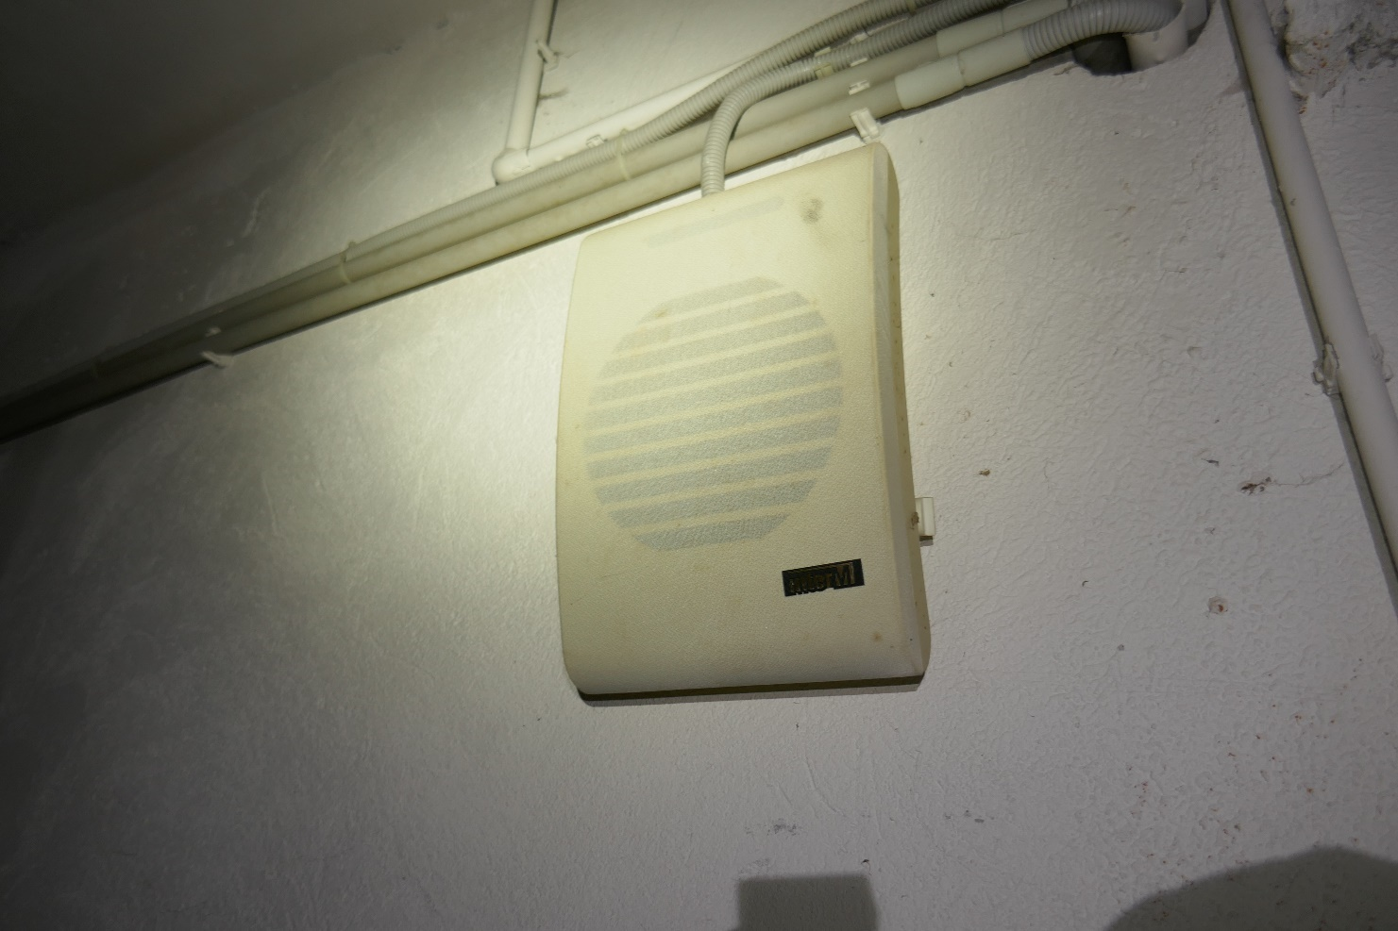
- Динамик оповещения
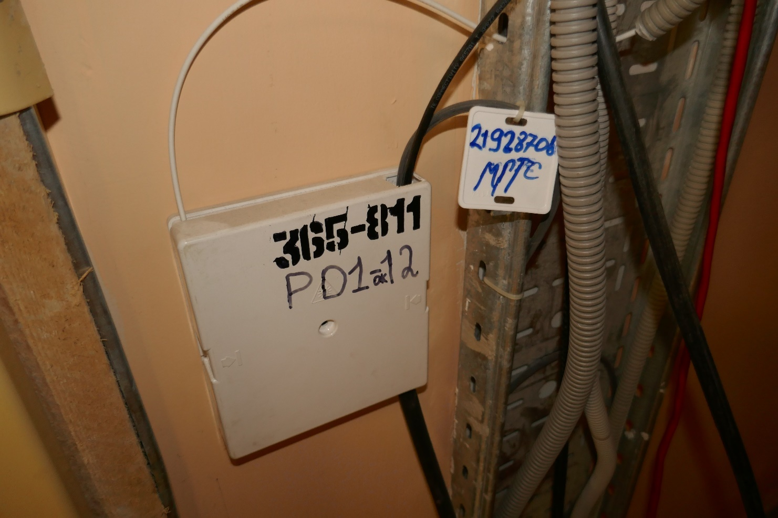
- КРОСС на вводе кабеля связи
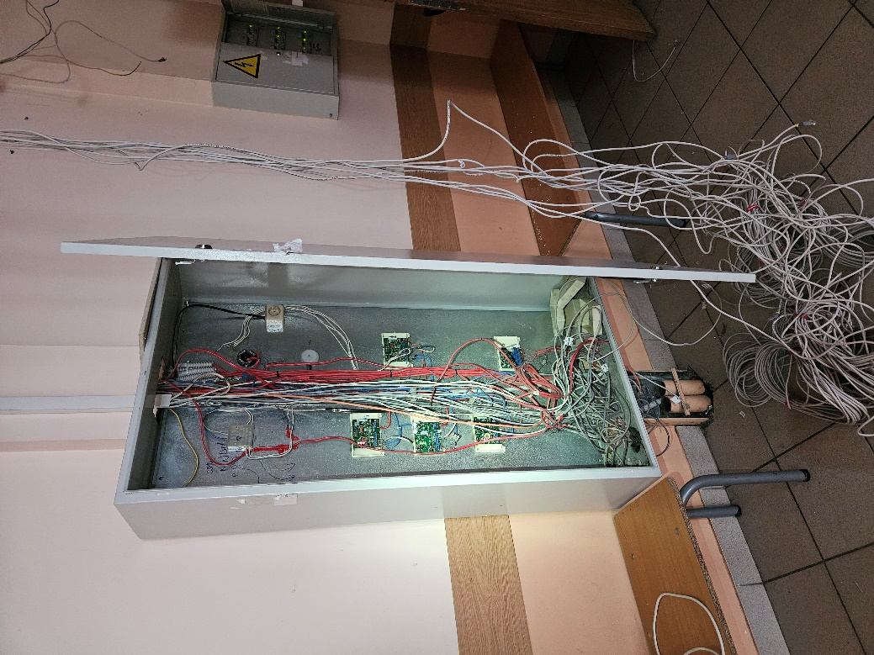
- Шкаф слаботочных сетей

ПРИЛОЖЕНИЕ №2 Графические материалы

ГРАФИЧЕСКИЕ МАТЕРИАЛЫ

ПРИЛОЖЕНИЕ №3 Поверочные расчеты

ПОВЕРОЧНЫЕ РАСЧЁТЫ

Расчет физического износа здания
по адресу: Соколиной горы 5я 14
выполнен согласно ВСН 53-86(р) (применительно к общественным зданиям)
Наименование | Удельные веса | Удельные веса | Расчетный удельный | Физический износ элементов здания,%
элемента здания | укрупненных | каждого злемента,% | вес элемента,% | по результатам | средневзвешенное
 | конструктивных |  |  | оценки | значение износа
 | элементов,%
1.Фундаменты | 7 | 7 | 7 | 20 | 1,8
2.Стены | 29 | 80 | 23 | 30 | 7,0
3.Перегородки |  | 20 | 6 | 30 | 1,7
4.Перекрытия | 19 |  | 19 | 30 | 5,7
5.Крыша | 6 | 40 | 2,40 | 30 | 0,7
6.Кровля |  | 60 | 3,60 | 60 | 2,2
7.Полы | 8 | 8 | 8 | 40 | 3,2
8.Окна | 10 | 56 | 6 | 20 | 1,1
9.Двери |  | 44 | 4 | 50 | 2,2
10.Отделочные
работы | 4 | 4 | 4 | 65 | 2,6
11.Сантех. и
электрика | 12 | 12 | 12 | 65 | 7,8
12.Прочие:
лестницы |  | 100 | 5 | 20 | 1,0
балконы | 5 |  | 0 | 0 | 0,0
лоджии
остальное |  | 45 | 2 | 65 | 1,5
ИТОГО: | 100 |  | 102,25 |  | 41
Вывод: физический износ здания составляет 41%.

Оценка технического состояния здания –
неудовлетворительное.

Результаты поверочных расчетов
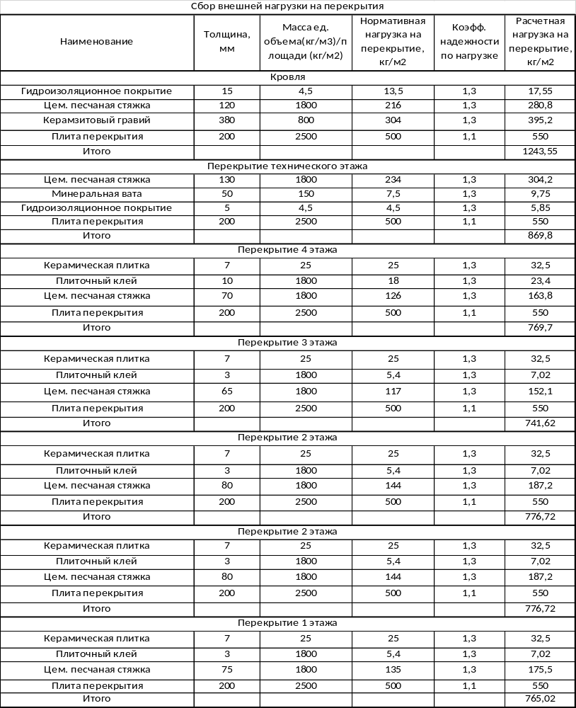

Расчет снеговой нагрузки выполнен по СП 20.13330.2016 с изменениями №1-3

Параметр | Значение | Единицы измерения
Местность
Нормативное значение снеговой нагрузки | 0,148 | Т/м²
Тип местности | B - Городские территории, лесные массивы и другие местности, равномерно покрытые препятствиями высотой более 10 м
Средняя температура января | -10 | °C
Здание
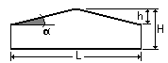
Высота здания H | 19,8 | м
Ширина здания B | 74,855 | м
h | 1,663 | м
a | 2,5 | град
L | 76,195 | м
Неутепленная конструкция с повышенным тепловыделением | Нет
Коэффициент надежности по нагрузке g_{f} | 1,4
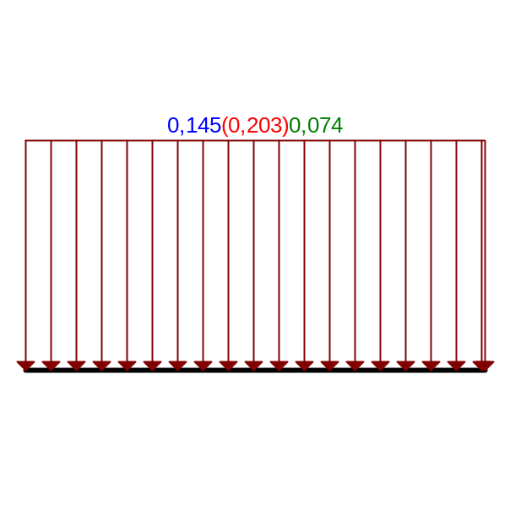
Единицы измерения : Т/м²
Расчетное значение (II предельное состояние)
Расчетное значение (I предельное состояние)
Пониженное нормативное

Внешняя эксплуатационная нагрузка на перекрытия согласно требований таблицы 8.3 СП 20.13330.2016 составляет 150 кг/м2 нормативной нагрузки и 195 кг/м2 расчетной нагрузки при коэффициенте надежности 1,3.

Поверочный расчет балок перекрытия технического этажа
Расчет выполнен по СП 63.13330.2018 с изменениями №1,2

Коэффициент надежности по ответственности g_{n} = 1

Коэффициент надежности по ответственности (2-е предельное состояние) 1

Конструктивное решение
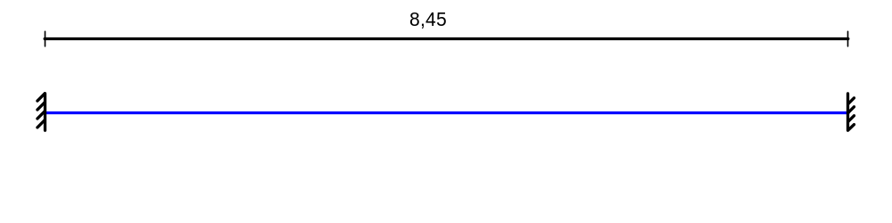
Сечение
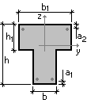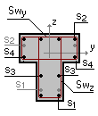  b = 305 мм  h = 800 мм  b₁ = 2400 мм  h₁ = 200 мм  a₁ = 30 мм  a₂ = 30 мм | 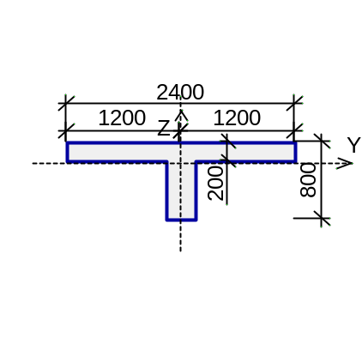

Арматура | Класс | Коэффициент условий работы
Продольная | A400 | 1
Поперечная | A240 | 1

Заданное армирование
Участок | Длина (м) | Арматура | Сечение
1 | 8,45 | S₁ - 3Ж28  S₂ - 12Ж12, второй ряд 12Ж12  (Расстояние в свету между рядами 100 мм)  Поперечная арматура вдоль оси Z 2Ж12, шаг поперечной арматуры 120 мм | 

Бетон
Вид бетона: Тяжелый
Класс бетона: B25
Удельный вес бетона 2,5 Т/м³

Коэффициенты условий работы бетона
g_{b1} | учет нагрузок длительного действия | 0,9
g_{b2} | учет характера разрушения | 1
g_{b3} | учет вертикального положения при бетонировании | 1
g_{b5} | учет замораживания/оттаивания и отрицательных температур | 1

Влажность воздуха окружающей среды - 40-75%

Трещиностойкость
Ограниченная ширина раскрытия трещин
Требования к ширине раскрытия трещин выбираются из условия сохранности арматуры
Допустимая ширина раскрытия трещин:
Непродолжительное раскрытие 0,4 мм
Продолжительное раскрытие 0,3 мм

Загружение 1 - постоянное

 | Тип нагрузки | Величина |  | Коэффициент включения собственного веса
 | длина = 8,45 м
 |  | 6,839 | Т/м

Загружение 1 - постоянное
Коэффициент надeжности по нагрузке: 1,1
Коэффициент длительной части: 1
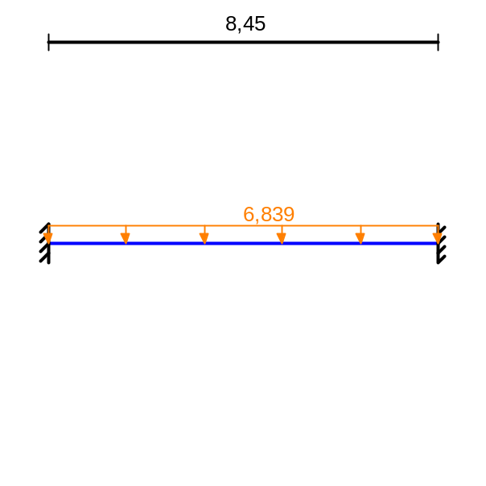
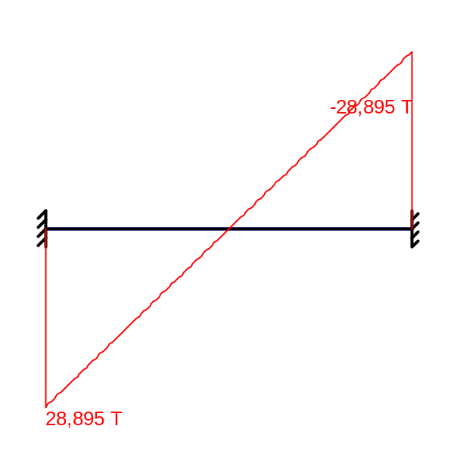 | 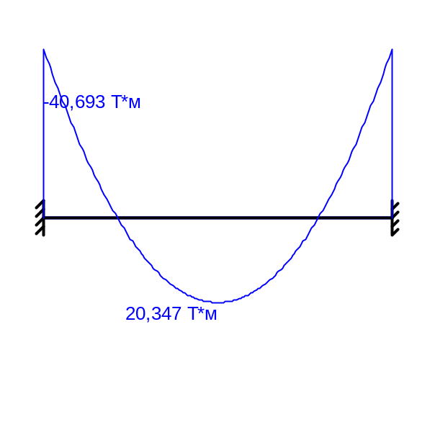

Загружение 2 - снеговое

 | Тип нагрузки | Величина |  | Коэффициент включения собственного веса
 | длина = 8,45 м
 |  | 1,117 | Т/м

Загружение 2 - снеговое
Коэффициент надeжности по нагрузке: 1,4
Коэффициент длительной части: 1
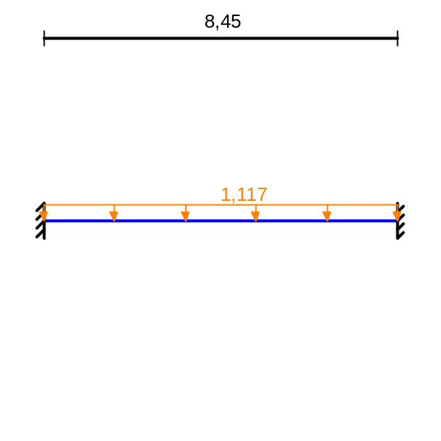
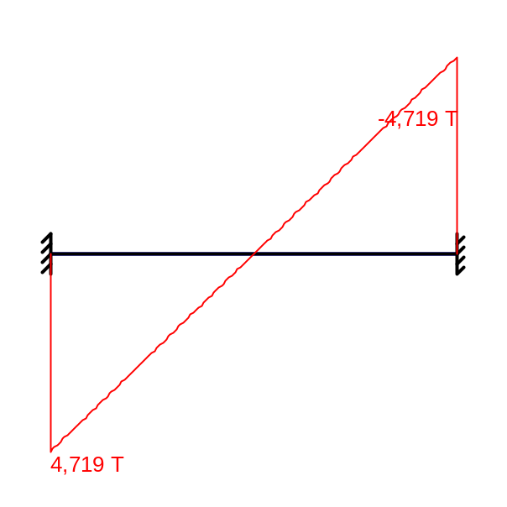 | 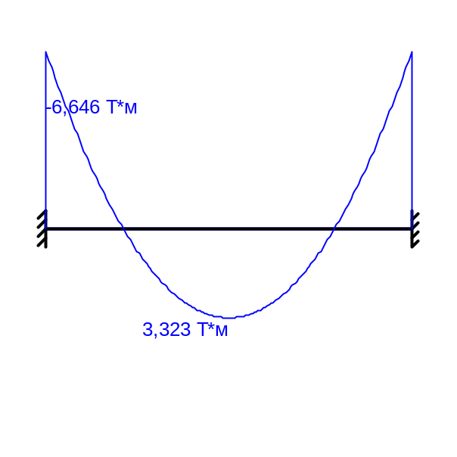

Загружение 3 - постоянное

 | Тип нагрузки | Величина |  | Коэффициент включения собственного веса
 |  | 1,657 | Т/м | 1,1

Загружение 3 - постоянное
Коэффициент надeжности по нагрузке: 1,1
Коэффициент длительной части: 1
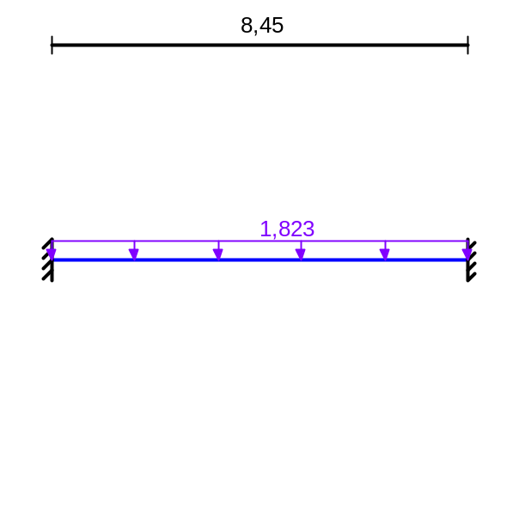
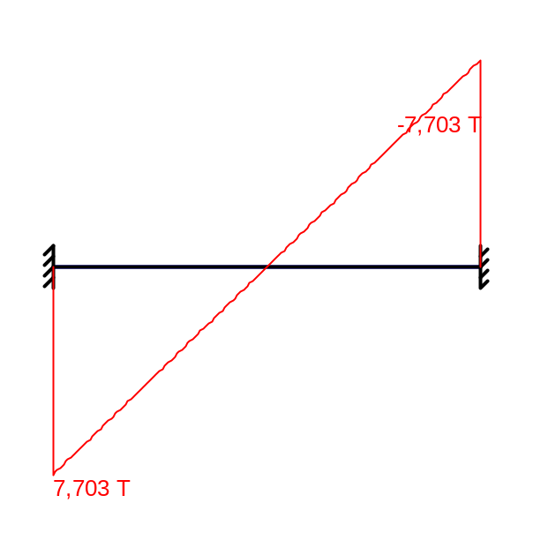 | 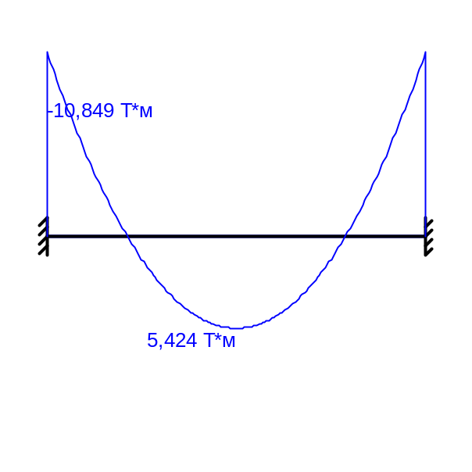
Огибающая величин Mmax по значениям расчетных нагрузок
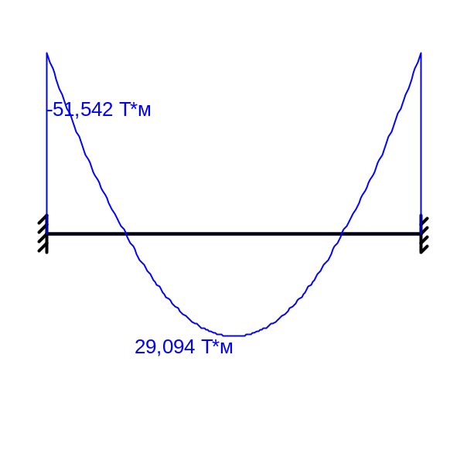Максимальный изгибающий момент | 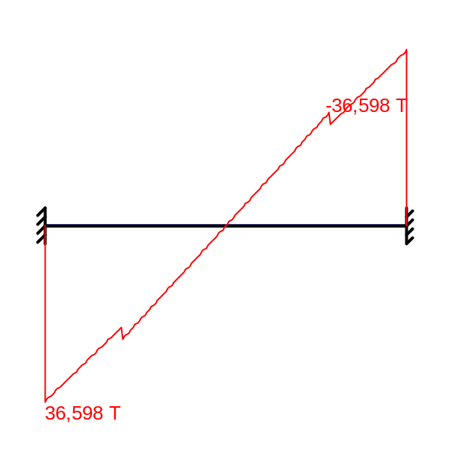Перерезывающая сила, соответствующая максимальному изгибающему моменту

Огибающая величин Mmin по значениям расчетных нагрузок
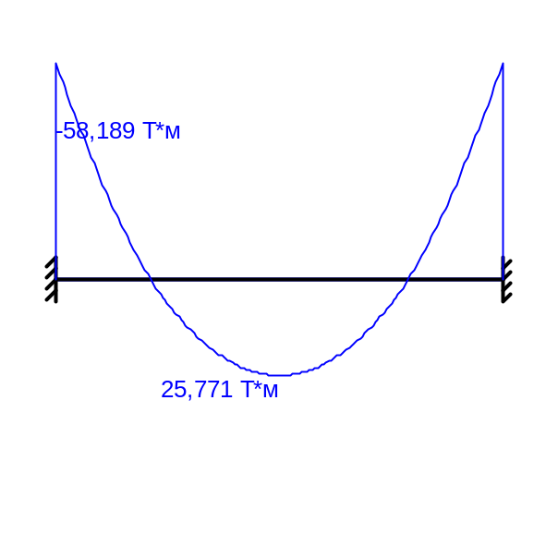Минимальный изгибающий момент | 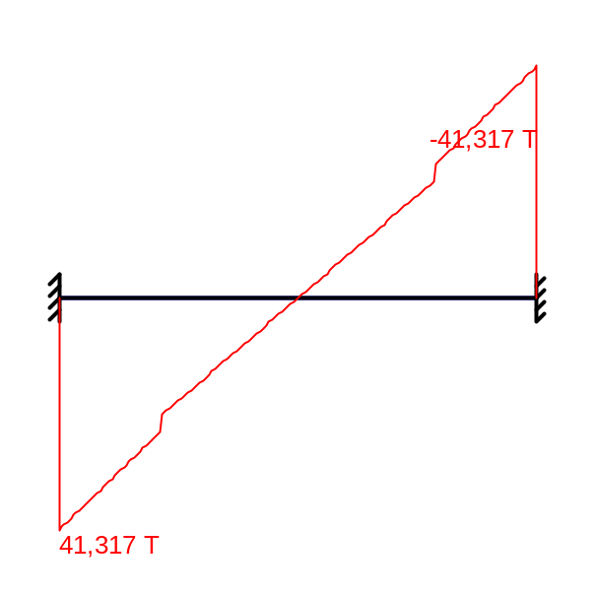Перерезывающая сила, соответствующая минимальному изгибающему моменту

Огибающая величин Qmax по значениям расчетных нагрузок
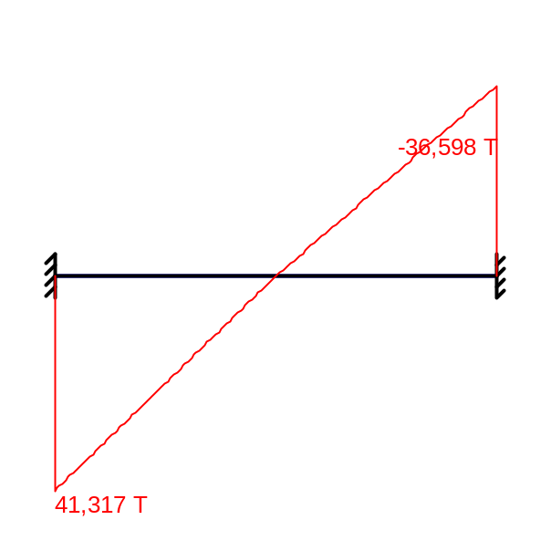Максимальная перерезывающая сила | 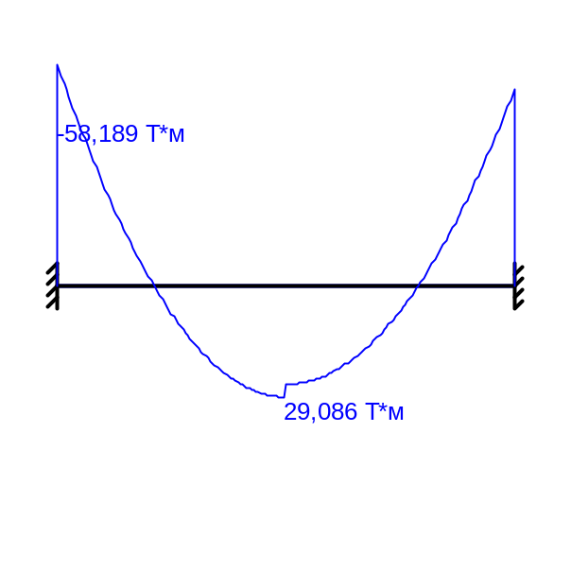Изгибающий момент, соответствующий максимальной перерезывающей силе

Огибающая величин Qmin по значениям расчетных нагрузок
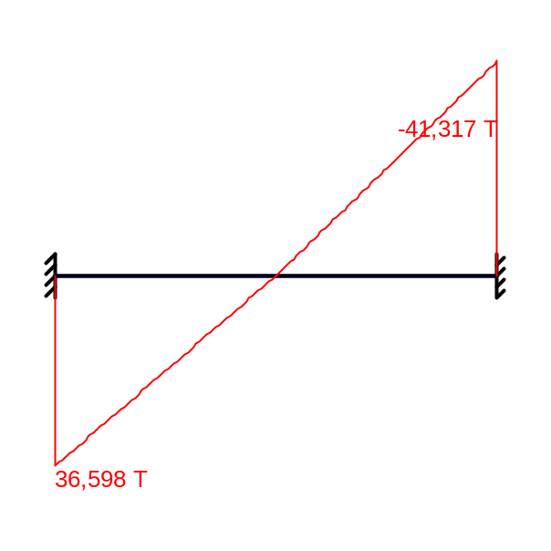Минимальная перерезывающая сила | 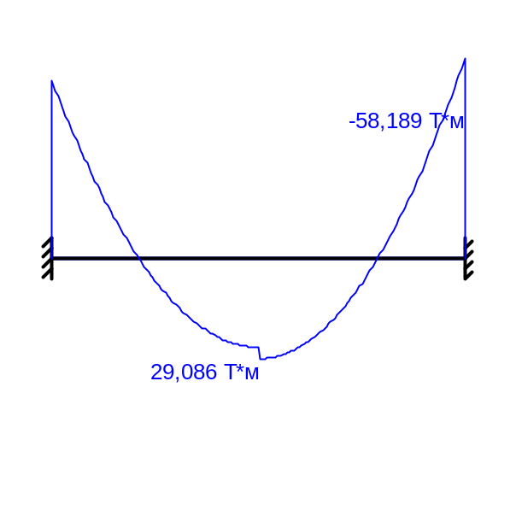Изгибающий момент, соответствующий минимальной перерезывающей силе

Огибающая величин Mmax по значениям нормативных нагрузок
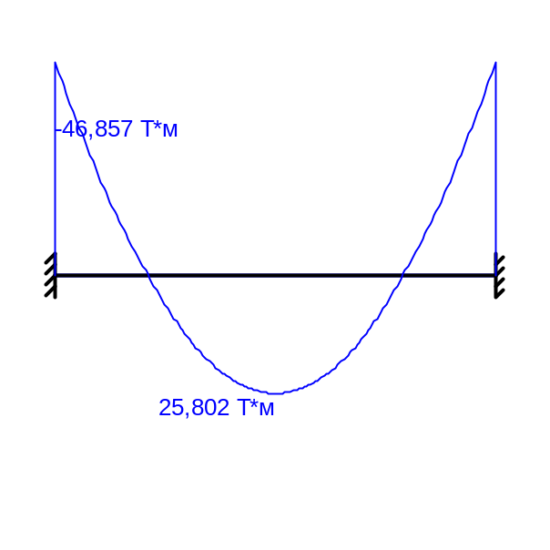Максимальный изгибающий момент | 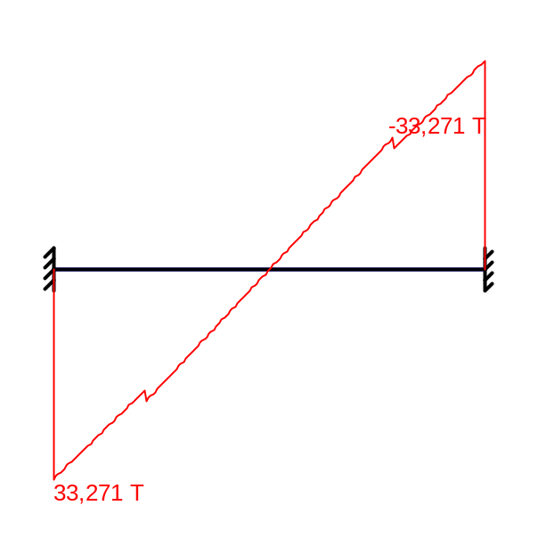Перерезывающая сила, соответствующая максимальному изгибающему моменту

Огибающая величин Mmin по значениям нормативных нагрузок
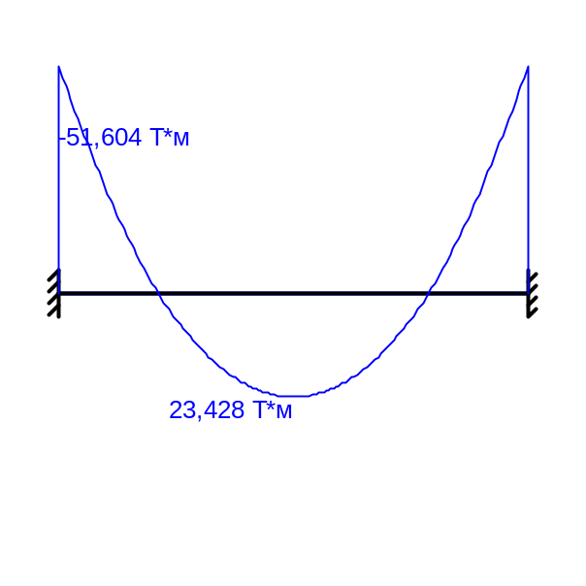Минимальный изгибающий момент | 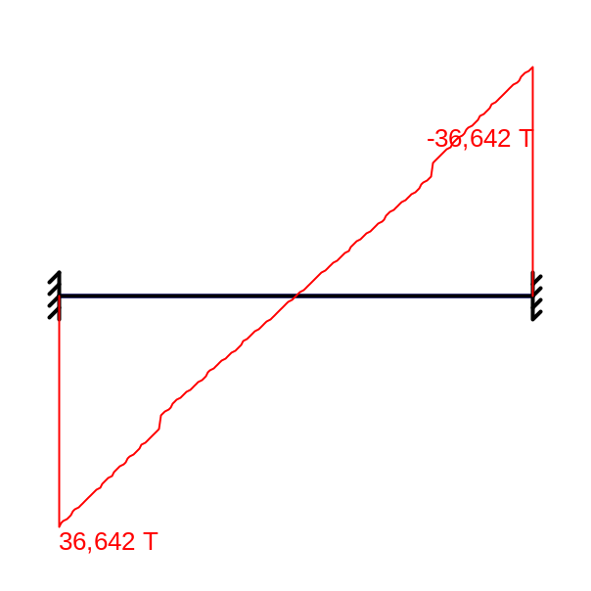Перерезывающая сила, соответствующая минимальному изгибающему моменту

Огибающая величин Qmax по значениям нормативных нагрузок
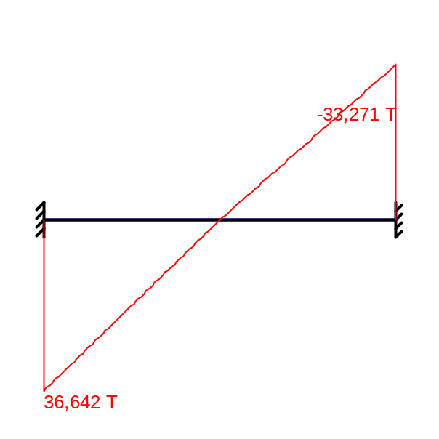Максимальная перерезывающая сила | 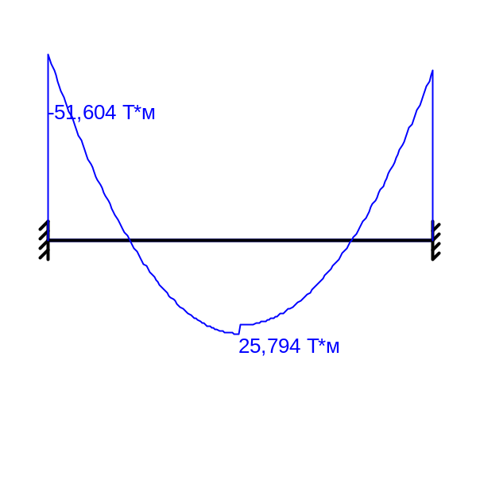Изгибающий момент, соответствующий максимальной перерезывающей силе

Огибающая величин Qmin по значениям нормативных нагрузок
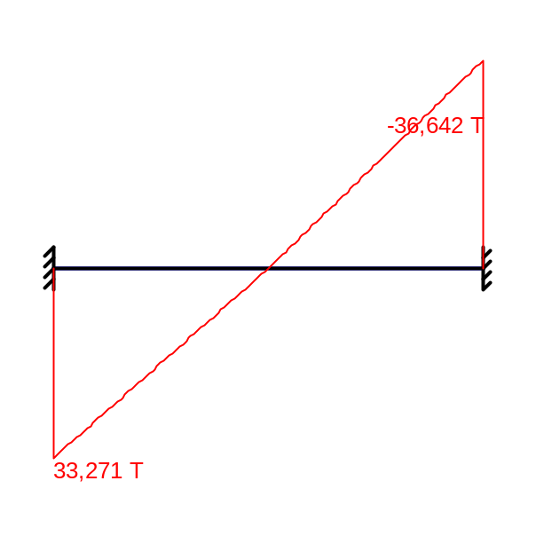Минимальная перерезывающая сила | 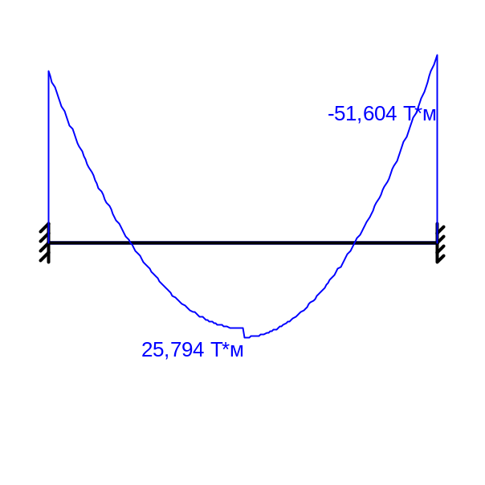Изгибающий момент, соответствующий минимальной перерезывающей силе

 | Опорные реакции
 | Момент в опоре 1 | Сила в опоре 1 | Сила в опоре 2 | Момент в опоре 2
 | Т*м | Т | Т | Т*м
по критерию M_{max} | -51,542 | 36,598 | 36,598 | -51,542
по критерию M_{min} | -58,189 | 41,317 | 41,317 | -58,189
по критерию Q_{max} | -58,189 | 41,317 | 36,598 | -51,542
по критерию Q_{min} | -51,542 | 36,598 | 41,317 | -58,189

Результаты расчета
Участок | Коэффициент использования | Проверка | Проверено по СП
1 | 0,929 | Прочность по предельному моменту сечения
 | 0,367 | Деформации в сжатом бетоне | пп. 8.1.20-8.1.30
 | 0,084 | Деформации в растянутой арматуре | пп. 8.1.20-8.1.30
 | 0,951 | Ширина раскрытия трещин (кратковременная) | пп. 8.2.15, 8.2.16, 8.2.6
 | 0,973 | Ширина раскрытия трещин (длительная) | пп. 8.2.6, 8.2.15, 8.2.16
 | 0,475 | Прочность по бетонной полосе между наклонными сечениями | пп. 8.1.32, 8.1.34
 | 0,908 | Прочность по наклонному сечению | пп. 8.1.33, 8.1.34

Эпюра материалов по изгибающему моменту
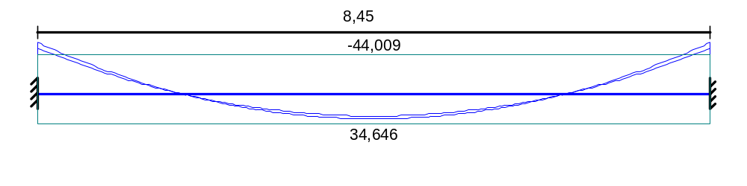
Поверочный расчет колонн каркаса в пределах подвала
Расчет выполнен по СП 63.13330.2018 с изменениями №1,2

Коэффициент надежности по ответственности g_{n} = 1

Коэффициент надежности по ответственности (2-е предельное состояние) 1

Длина элемента 2,8 м
Коэффициент расчетной длины в плоскости XoY 0,7
Коэффициент расчетной длины в плоскости XoZ 0,7
Случайный эксцентриситет по Z 30 мм
Случайный эксцентриситет по Y 30 мм
Конструкция статически неопределимая
Предельная гибкость - 120
Сечение
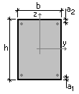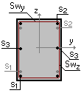  b = 400 мм  h = 400 мм  a₁ = 30 мм  a₂ = 30 мм | 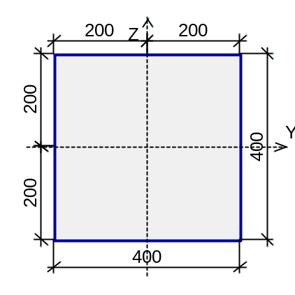

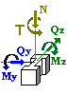

Арматура | Класс | Коэффициент условий работы
Продольная | A400 | 1
Поперечная | A240 | 1

Бетон
Вид бетона: Тяжелый
Класс бетона: B25
Удельный вес бетона 2,5 Т/м³

Коэффициенты условий работы бетона
g_{b1} | учет нагрузок длительного действия | 0,9
g_{b2} | учет характера разрушения | 1
g_{b3} | учет вертикального положения при бетонировании | 1
g_{b5} | учет замораживания/оттаивания и отрицательных температур | 1

Влажность воздуха окружающей среды - 40-75%

Трещиностойкость
Ограниченная ширина раскрытия трещин
Требования к ширине раскрытия трещин выбираются из условия сохранности арматуры
Допустимая ширина раскрытия трещин:
Непродолжительное раскрытие 0,4 мм
Продолжительное раскрытие 0,3 мм

Схема участков
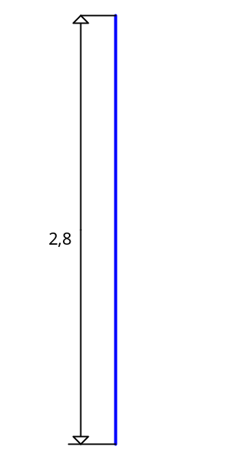

Заданное армирование
Участок | Длина (м) | Арматура | Сечение
1 | 2,8 | S₁ - 2Ж25 + 1Ж12  S₂ - 2Ж25 + 1Ж12  S₃ - 1Ж12  Поперечная арматура 2Ж8, шаг поперечной арматуры 300 мм | 

Нагрузки
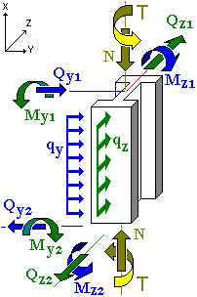

Загружение 1
Тип: постоянное
Коэффициент надeжности по нагрузке: 1,1
Коэффициент длительной части: 1
N | 214 Т | T | 0 Т*м
M_{y1} | 0 Т*м | M_{z1} | 0 Т*м
Q_{z1} | 0 Т | Q_{y1} | 0 Т
M_{y2} | 0 Т*м | M_{z2} | 0 Т*м
Q_{z2} | 0 Т | Q_{y2} | 0 Т
q_{z} | 0 Т/м | q_{y} | 0 Т/м

Загружение 2
Тип: временное кратковременное
Коэффициент надeжности по нагрузке: 1,1
Коэффициент длительной части: 1
N | 28,08 Т | T | 0 Т*м
M_{y1} | 0 Т*м | M_{z1} | 0 Т*м
Q_{z1} | 0 Т | Q_{y1} | 0 Т
M_{y2} | 0 Т*м | M_{z2} | 0 Т*м
Q_{z2} | 0 Т | Q_{y2} | 0 Т
q_{z} | 0 Т/м | q_{y} | 0 Т/м

Загружение 3
Тип: снеговое
Коэффициент надeжности по нагрузке: 1,4
Коэффициент длительной части: 1
Учтен собственный вес
Коэффициент включения собственного веса: 1,1

N | 7,308 Т | T | 0 Т*м
M_{y1} | 0 Т*м | M_{z1} | 0 Т*м
Q_{z1} | 0 Т | Q_{y1} | 0 Т
M_{y2} | 0 Т*м | M_{z2} | 0 Т*м
Q_{z2} | 0 Т | Q_{y2} | 0 Т
q_{z} | 0 Т/м | q_{y} | 0 Т/м

Результаты расчета
Участок | Коэффициент использования | Проверка | Проверено по СП
1 | 0,78 | Прочность по предельной продольной силе сечения
 | 0,86 | Прочность по предельному моменту сечения
 | 0,91 | Деформации в сжатом бетоне | пп. 8.1.20-8.1.30
 | 0,001 | Деформации в растянутой арматуре | пп. 8.1.20-8.1.30
 | 0,052 | Продольная сила при учете прогиба при гибкости L0/i>14 | пп. 8.1.15, 7.1.11
 | 0,141 | Предельная гибкость в плоскости XoY | п. 10.2.2
 | 0,141 | Предельная гибкость в плоскости XoZ | п. 10.2.2

Поверочный расчет простенка 1 этажа
Расчет выполнен по СП 63.13330.2018 с изменениями №1,2

Коэффициент надежности по ответственности g_{n} = 1

Коэффициент надежности по ответственности (2-е предельное состояние) 1

Длина элемента 3,5 м
Коэффициент расчетной длины в плоскости XoY 0,7
Коэффициент расчетной длины в плоскости XoZ 0,7
Случайный эксцентриситет по Z 30 мм
Случайный эксцентриситет по Y 30 мм
Конструкция статически неопределимая
Предельная гибкость - 120
Сечение
b = 1510 мм  h = 300 мм  a₁ = 30 мм  a₂ = 30 мм | 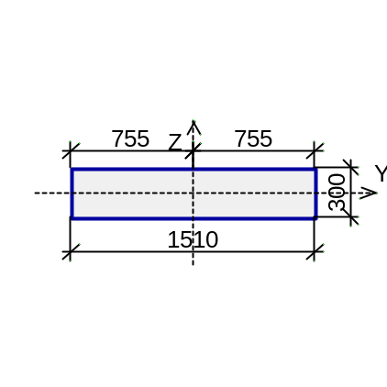

Арматура | Класс | Коэффициент условий работы
Продольная | A400 | 1
Поперечная | A240 | 1

Бетон
Вид бетона: Тяжелый
Класс бетона: B25
Удельный вес бетона 2,5 Т/м³

Коэффициенты условий работы бетона
g_{b1} | учет нагрузок длительного действия | 0,9
g_{b2} | учет характера разрушения | 1
g_{b3} | учет вертикального положения при бетонировании | 1
g_{b5} | учет замораживания/оттаивания и отрицательных температур | 1

Влажность воздуха окружающей среды - 40-75%

Трещиностойкость
Ограниченная ширина раскрытия трещин
Требования к ширине раскрытия трещин выбираются из условия сохранности арматуры
Допустимая ширина раскрытия трещин:
Непродолжительное раскрытие 0,4 мм
Продолжительное раскрытие 0,3 мм

Схема участков
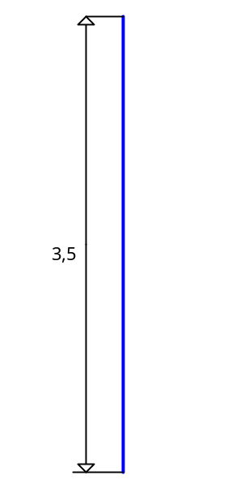

Заданное армирование
Участок | Длина (м) | Арматура | Сечение
1 | 3,5 | S₁ - 7Ж12  S₂ - 7Ж12  Поперечная арматура 2Ж8, шаг поперечной арматуры 300 мм | 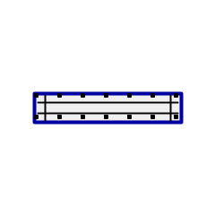

Нагрузки

Загружение 1
Тип: постоянное
Коэффициент надeжности по нагрузке: 1,1
Коэффициент длительной части: 1
N | 53,5 Т | T | 0 Т*м
M_{y1} | 0 Т*м | M_{z1} | 0 Т*м
Q_{z1} | 0 Т | Q_{y1} | 0 Т
M_{y2} | 0 Т*м | M_{z2} | 0 Т*м
Q_{z2} | 0 Т | Q_{y2} | 0 Т
q_{z} | 0 Т/м | q_{y} | 0 Т/м

Загружение 2
Тип: временное кратковременное
Коэффициент надeжности по нагрузке: 1,1
Коэффициент длительной части: 1
N | 7,02 Т | T | 0 Т*м
M_{y1} | 0 Т*м | M_{z1} | 0 Т*м
Q_{z1} | 0 Т | Q_{y1} | 0 Т
M_{y2} | 0 Т*м | M_{z2} | 0 Т*м
Q_{z2} | 0 Т | Q_{y2} | 0 Т
q_{z} | 0 Т/м | q_{y} | 0 Т/м

Загружение 3
Тип: снеговое
Коэффициент надeжности по нагрузке: 1,4
Коэффициент длительной части: 1
Учтен собственный вес
Коэффициент включения собственного веса: 1,1

N | 1,827 Т | T | 0 Т*м
M_{y1} | 0 Т*м | M_{z1} | 0 Т*м
Q_{z1} | 0 Т | Q_{y1} | 0 Т
M_{y2} | 0 Т*м | M_{z2} | 0 Т*м
Q_{z2} | 0 Т | Q_{y2} | 0 Т
q_{z} | 0 Т/м | q_{y} | 0 Т/м

Результаты расчета
Участок | Коэффициент использования | Проверка | Проверено по СП
1 | 0,091 | Прочность по предельной продольной силе сечения
 | 0,118 | Прочность по предельному моменту сечения
 | 0,061 | Деформации в сжатом бетоне | пп. 8.1.20-8.1.30
 | 0,02 | Продольная сила при учете прогиба при гибкости L0/i>14 | пп. 8.1.15, 7.1.11
 | 0,047 | Предельная гибкость в плоскости XoY | п. 10.2.2
 | 0,236 | Предельная гибкость в плоскости XoZ | п. 10.2.2

Отчет сформирован 2026.06.17 12:05:15 (UTC+03:00) программой АРБАТ (64-бит).

Теплотехнический расчёт наружных стен.
1. Введение:
Расчет произведен в соответствии с требованиями следующих нормативных документов:
СП 50.13330.2024 Тепловая защита зданий.
СП 131.13330.2025 Строительная климатология.
2. Исходные данные:
Район строительства: Москва
Относительная влажность воздуха: φ_{в}=55%
Тип здания или помещения: Жилые, гостиницы и общежития
Вид ограждающей конструкции: Наружные стены
Расчетная средняя температура внутреннего воздуха здания: t_{в}=20°C
3. Расчет:
Согласно таблицы 1 СП 50.13330.2024 при температуре внутреннего воздуха здания t_{в}=20°C и относительной влажности воздуха φ_{в}=55% влажностный режим помещения устанавливается, как нормальный.
Определим базовое значение требуемого сопротивления теплопередаче Ro^{тр} исходя из нормативных требований к приведенному сопротивлению теплопередаче(п. 5.2) СП 50.13330.2024 согласно формуле:
Ro^{тр}=a·ГСОП+b
где а и b- коэффициенты, значения которых следует приниматься по данным таблицы 3 СП 50.13330.2024 для соответствующих групп зданий.
Так для ограждающей конструкции вида- наружные стены и типа здания -жилые, гостиницы и общежития а=0.00035;b=1.4
Вычислим градусо-сутки отопительного периода ГСОП, ⁰С·сут по формуле (5.2) СП 50.13330.2024
ГСОП=(t_{в}-t_{от})z_{от}
где t_{в}-расчетная средняя температура внутреннего воздуха здания,°C
t_{в}=20°C
t_{от}-средняя температура наружного воздуха,°C принимаемые по таблице 5.1 СП131.13330.2025 для периода со средней суточной температурой наружного воздуха не более 8 °С для типа здания - жилые, гостиницы и общежития
t_{ов}=-1.7 °С
z_{от}-продолжительность, сут, отопительного периода принимаемые по таблице 5.1 СП131.13330.2025 для периода со средней суточной температурой наружного воздуха не более 8 °С для типа здания - жилые, гостиницы и общежития
z_{от}=202 сут.
Тогда
ГСОП=(20-(-1.7))202=4383.4 °С·сут
По формуле в таблице 3 СП 50.13330.2024 определяем требуемое сопротивление теплопередачи Ro^{тр} (м²·°С/Вт).
Тогда
Ro^{тр}=0.00035·4383.4+1.4=2.93м²°С/Вт

Поскольку населенный пункт Москва относится к зоне влажности - нормальной, при этом влажностный режим помещения - нормальный, то в соответствии с таблицей 2 СП50.13330.2024 теплотехнические характеристики материалов ограждающих конструкций будут приняты, как для условий эксплуатации Б.
1.Кладка из глиняного кирпича обыкновенного (ГОСТ 530) на ц.-п. р-ре, толщина δ₁=0.51м, коэффициент теплопроводности λ_{Б1}=0.81Вт/(м°С)
2.Маты минераловатные ГОСТ 21880 (p=125 кг/м.куб), толщина δ₂=0.15м, коэффициент теплопроводности λ_{Б2}=0.07Вт/(м°С)
3.Раствор цементно-песчаный, толщина δ₃=0.003м, коэффициент теплопроводности λ_{Б3}=0.93Вт/(м°С)
Условное сопротивление теплопередаче R₀^{усл}, (м²°С/Вт) определим по формуле Г.6 СП 50.13330.2024:
R₀^{усл}=1/α_{в}+δ_{n}/λ_{n}+1/α_{н}
где α_{в} - коэффициент теплоотдачи внутренней поверхности ограждающих конструкций, Вт/(м²°С), принимаемый по таблице 4 СП 50.13330.2024
α_{в}=8.7 Вт/(м²°С)
α_{н} - коэффициент теплоотдачи наружной поверхности ограждающей конструкций для условий холодного периода, принимаемый по таблице 6 СП 50.13330.2024
α_{н}=23 Вт/(м²°С) -согласно п.1 таблицы 6 СП 50.13330.2024 наружных стен.
R₀=1/8.7+0.51/0.81+0.15/0.07+0.003/0.93+1/23
R₀=2.93м²°С/Вт
Приведенное сопротивление теплопередаче R₀^{r}, (м²°С/Вт) определим по формуле Г.4 СП 50.13330.2024:
R₀^{r}=R₀ ·r
r-коэффициент теплотехнической однородности ограждающей конструкции, учитывающий влияние стыков, откосов проемов, обрамляющих ребер, гибких связей и других теплопроводных включений
r=0.92
Тогда
R₀^{r}=2.93·0.92=2.7м²·°С/Вт
Вывод: величина приведённого сопротивления теплопередаче R₀^{r} меньше требуемого Ro^{тр} (2.7<2.93) следовательно представленная ограждающая конструкция не соответствует требованиям по теплопередаче.

ПРИЛОЖЕНИЕ №4 Протоколы испытания материалов

Протоколы испытания материалов

Контроль прочности материалов строительных конструкций

Общая характеристика используемых методов.
Инструментальные исследования прочности проводились для следующих конструкций здания:
- плиты покрытия;
Исследования прочности произведены с использованием метода ударного импульса прибором ОНИКС 2.5 с использованием встроенных в ПО приборов тарировочных зависимостей между истинной прочностью материала и результатами измерений.
Общая характеристика метода ударного импульса.
Измеритель прочности ударно-импульсный ОНИКС-2.5 (далее – прибор) предназначен для определения прочности цементных бетонов, растворов и других композиционных материалов методом ударного импульса при технологическом контроле изделий и конструкций, обследовании зданий и сооружений, на стройплощадках и гидротехнических сооружениях.
Прибор может применяться для определения прочности кирпича, твердости, однородности, плотности и пластичности различных композиционных материалов.
ОНИКС-2.5 – прибор с двухпараметрическим измерением прочности по ударному импульсу и отскоку в диапазоне от 1 до 100 МПа, визуализацией формы сигналов и возможностью выполнения анализа по дополнительным критериям: временным, интегральным, спектральным и т.п.
Прибор соответствует обыкновенному исполнению изделий третьего порядка по ГОСТ Р 52931-08.
Универсальный измеритель прочности строительных материалов «ОНИКС-2.5» предназначен для оперативного определения прочности строительных материалов на сжатие неразрушающим, ударно-импульсным методом (по ГОСТ 22690-2015 и ГОСТ 18105-2018) при технологическом контроле качества, обследовании зданий, сооружений и конструкций. Применим для определения твердости, однородности, плотности и пластичности различных материалов. Прибор «ОНИКС-2.5» состоит из датчика-склерометра, пикового детектора, сигнального микроконтроллера, матричного жидкокристаллического дисплея и клавиатуры.
В приборе реализован двухпараметрический метод измерения (ударный импульс + отскок), повышающий достоверность результатов, есть режим хранения и просмотра массива единичных результатов для дополнительной компьютерной обработки, графическая форма отображения результатов и возможность пользователю с помощью компьютера ввести собственные градуировочные зависимости. Диапазон измерения выбирается оператором через меню. Принцип работы прибора заключается в обработке импульсной переходной функции электрического сигнала. Сигнал возникает в чувствительном элементе при ударе о строительный материал с его преобразованием посредством микроконтроллера в значение прочности по формуле:
Rб=a0+a1*H,
где a0, a1- поправочные коэффициенты для прибора.
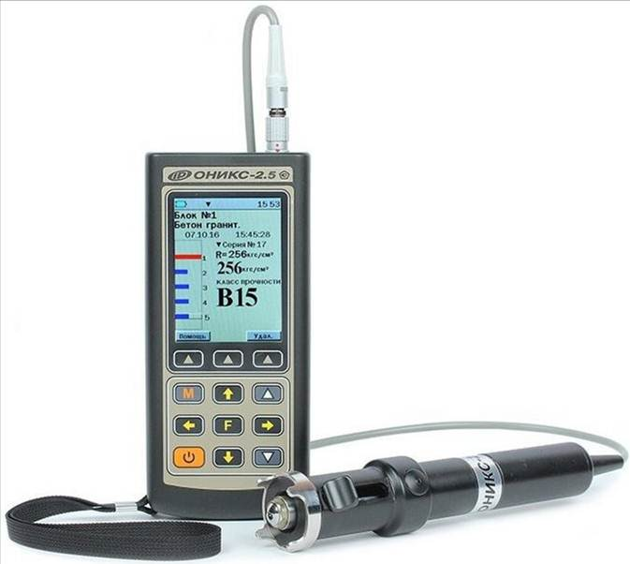
Рисунок 1. Внешний вид прибора «Оникс-2.5»
Порядок подготовки объекта и проведение испытаний методом ударного импульса.
Испытания проводят в следующей последовательности:
- прибор располагают так, чтобы усилие прикладывалось перпендикулярно к испытываемой поверхности в соответствии с инструкцией по эксплуатации прибора;
- положение прибора при испытании конструкции относительно горизонтали рекомендуется принимать таким же, как при испытании при установлении градуировочной зависимости; при другом положении необходимо вносить поправку на показания в соответствии с инструкцией по эксплуатации прибора;
- фиксируют значение косвенной характеристики в соответствии с инструкцией по эксплуатации прибора;
- в связи с тем, что проведение эталонных испытаний для построения градуировочной зависимости для плит перекрытий технически невозможно, для определения прочности бетона используются интегрированные в память прибора градуировочные зависимости для тяжелого бетона.

Результаты определения прочностных характеристик материалов
Сводная таблица результатов определения прочностных характеристик материалов
Объект | № исп. | Тип конструкции | Материал | Показания прибора |  | Среднее значение прочности |  | Марка/класс материала
г. Москва, 5-я ул. Соколиной горы, д. 14 |  | Несущая стена | Бетон | 32,4 | МПа | 32,5 | МПа | В25
г. Москва, 5-я ул. Соколиной горы, д. 14 |  | Несущая стена | Бетон | 31,6 | МПа | 32,5 | МПа | В25
г. Москва, 5-я ул. Соколиной горы, д. 14 |  | Несущая стена | Бетон | 31,8 | МПа | 32,5 | МПа | В25
г. Москва, 5-я ул. Соколиной горы, д. 14 |  | Несущая стена | Бетон | 33,0 | МПа | 32,5 | МПа | В25
г. Москва, 5-я ул. Соколиной горы, д. 14 |  | Несущая стена | Бетон | 32,5 | МПа | 32,5 | МПа | В25
г. Москва, 5-я ул. Соколиной горы, д. 14 |  | Несущая стена | Бетон | 31,4 | МПа | 32,5 | МПа | В25
г. Москва, 5-я ул. Соколиной горы, д. 14 |  | Несущая стена | Бетон | 32,0 | МПа | 32,5 | МПа | В25
г. Москва, 5-я ул. Соколиной горы, д. 14 |  | Несущая стена | Бетон | 33,8 | МПа | 32,5 | МПа | В25
г. Москва, 5-я ул. Соколиной горы, д. 14 |  | Несущая стена | Бетон | 31,2 | МПа | 32,5 | МПа | В25
г. Москва, 5-я ул. Соколиной горы, д. 14 |  | Несущая стена | Бетон | 31,4 | МПа | 32,5 | МПа | В25
г. Москва, 5-я ул. Соколиной горы, д. 14 |  | Плита перекрытия | Бетон | 32,8 | МПа | 32,4 | МПа | В25
г. Москва, 5-я ул. Соколиной горы, д. 14 |  | Плита перекрытия | Бетон | 33,5 | МПа | 32,4 | МПа | В25
г. Москва, 5-я ул. Соколиной горы, д. 14 |  | Плита перекрытия | Бетон | 31,9 | МПа | 32,4 | МПа | В25
г. Москва, 5-я ул. Соколиной горы, д. 14 |  | Плита перекрытия | Бетон | 33,2 | МПа | 32,4 | МПа | В25
г. Москва, 5-я ул. Соколиной горы, д. 14 |  | Плита перекрытия | Бетон | 31,3 | МПа | 32,4 | МПа | В25
г. Москва, 5-я ул. Соколиной горы, д. 14 |  | Плита перекрытия | Бетон | 32,0 | МПа | 32,4 | МПа | В25
г. Москва, 5-я ул. Соколиной горы, д. 14 |  | Плита перекрытия | Бетон | 31,0 | МПа | 32,4 | МПа | В25
г. Москва, 5-я ул. Соколиной горы, д. 14 |  | Плита перекрытия | Бетон | 32,4 | МПа | 32,4 | МПа | В25
г. Москва, 5-я ул. Соколиной горы, д. 14 |  | Плита перекрытия | Бетон | 35,0 | МПа | 32,4 | МПа | В25
г. Москва, 5-я ул. Соколиной горы, д. 14 |  | Плита перекрытия | Бетон | 31,2 | МПа | 32,4 | МПа | В25

ПРИЛОЖЕНИЕ №5 Ведомость дефектов строительных конструкций и инженерных систем

ВЕДОМОСТЬ ДЕФЕКТОВ СТРОИТЕЛЬНЫХ КОНСТРУКЦИЙ И ИНЖЕНЕРНЫХ СЕТЕЙ

ПРИЛОЖЕНИЕ №6. Форма заключения по обследованию технического состояния здания (сооружения) (в соответствии с «Приложением А» ГОСТ 31937-2024).

Форма заключения по обследованию технического состояния здания (сооружения) (в соответствии с «Приложением А» ГОСТ 31937-2024).

Заключение по обследованию технического состояния объекта
1. Адрес объекта | 5-ая ул. Соколиной Горы д.14
2. Время проведения обследования | Апрель 2026 года
3. Организация, проводившая обследование | ООО ПСК «Азурит»
4. Статус объекта (памятник архитектуры, исторический памятник и т. д.) | Нежилое, «Школа №429 «Соколиная гора».
5. Тип проекта объекта | Индивидуальный
6. Проектная организация, проектировавшая объект | -
7. Строительная организация, возводившая объект | Нет данных.
8. Год возведения объекта | Год постройки 1938 г.  Год реконструкции 2006 г.
9. Год и характер выполнения последнего капитального ремонта или реконструкции | Нет данных.
10. Собственник объекта | Нет данных.
11. Форма собственности объекта | Нет данных.
12. Конструктивный тип объекта | Смешанный каркасно-стеновой
13. Число этажей | 3 + подвал, 4 + техэтаж + подвал
14. Период основного тона собственных колебаний (вдоль продольной и поперечной осей) | Не определялся.
15. Крен объекта (вдоль продольной и поперечной осей) | Отсутствует.
16. Установленная категория технического состояния объекта | II

ПРИЛОЖЕНИЕ №7. Форма заключения по комплексному обследованию технического состояния здания (в соответствии с «Приложением Б» ГОСТ 31937-2024).

Форма заключения по комплексному обследованию технического состояния здания (в соответствии с «Приложением Б» ГОСТ 31937-2024).

1. Адрес объекта | 5-ая ул. Соколиной Горы д.14
2. Время проведения обследования | апрель 2026 года
3. Организация, проводившая обследование | ООО ПСК «Азурит»
4. Тип проекта объекта | Индивидуальный
5. Проектная организация, проектировавшая объект | -
6. Строительная организация, возводившая объект | -
7. Год возведения объекта | Год постройки 1938 г.  Год реконструкции 2006 г.
8. Собственник объекта | -
9. Конструктивный тип объекта | Каркасно-монолитный
10. Число этажей | В осях 1-23/(А/1-А1)  4 этажа + подвал.  В осях 11-171/Н-П1 3 этажа + техподполье.
11. Крен объекта (вдоль продольной и поперечной осей) | -
12. Установленная категория технического состояния объекта | В целом «Работоспособное техническое состояние» в отдельных зонах  «ограниченно-работоспособное»
13. Оценка технического состояния, физического и морального износа:
- лифтового оборудования | не обследовалось.
- электрических сетей и средств связи | 65%
- внутренний водосток | 65%
- горячего водоснабжения | 65%
- отопления | 65%
- холодного водоснабжения | 65%
- канализации | 65%
- вентиляции | 65%
- мусороудаления | Отсутствует.
- газоснабжения | Отсутствует.
14. Оценка состояния звукоизоляции конструкций. | Не проводилась.
15. Оценка теплотехнического состояния ограждающих конструкций | Величина приведённого сопротивления не соответствует требованиям по теплопередаче.  Утепление ограждающих конструкций не предусмотрено заданием на проектирование.

ПРИЛОЖЕНИЕ №8. Форма паспорта здания (сооружения), заполняемого или уточняемого при обследовании его технического состояния (Приложение Е).

Форма паспорта здания (сооружения), заполняемого или уточняемого при обследовании его технического состояния (Приложение Е).

Паспорт здания (сооружения)
1 Адрес объекта | 5-ая ул. Соколиной Горы д.14
2 Дата составления паспорта | Апрель 2026 года
3 Организация, составившая паспорт | ООО ПСК «Азурит»
4 Назначение объекта | Нежилое, «Школа №429 «Соколиная гора».
5 Тип проекта объекта (типовой, с указанием серии, индивидуальный) | Индивидуальный
6 Число этажей объекта | В осях 1-23/(А/1-А1) 4 этажа  + подвал.  В осях 11-171/Н-П1 3 этажа  + техподполье.
7 Наименование собственника объекта | Нет данных
8 Адрес собственника объекта | Нет данных
9 Уровень ответственности объекта | Относится к сооружениям нормального уровня ответственности, класс КС-2 в соответствии с ГОСТ 27751-2014
10 Год ввода объекта в эксплуатацию | 1938 г.  Реконструкция 2006 г.
11 Конструктивный тип объекта (каркас, смешанный каркас, с несущими стенами и др.) | Каркасно-монолитный
12 Форма объекта в плане | Сложной формой в плане
13 Схема объекта | 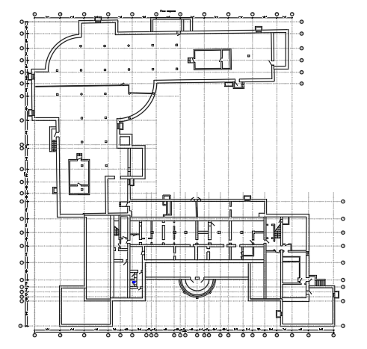
14 Год разработки проекта объекта | Нет данных
15 Наличие подвала, подземных этажей | С подвалом под всем зданием
16 Конфигурация объекта по высоте | Одноуровневый с плоской кровлей
17 Ранее осуществлявшиеся реконструкции и усиления | Нет данных
18 Высота объекта | 22,5 м
19 Длина объекта | Длинна по крайним осям 68.45 м.
20 Ширина объекта | Ширина по крайним осям 27.48
21 Общая площадь | 11 808,9 м²
22 Несущие конструкции
23 Фундаменты, фундаментные балки, стены подвалов | Монолитный железобетон
24 Колонны | Монолитный железобетон
25 Ригели | -
26 Конструкция перекрытий | Монолитный железобетон
27 Конструкция кровли | Плоская по монолитной ж.б. плите
28 Несущие конструкции покрытия | Монолитный железобетон
29 Стены (кроме стен подвалов) | Основное здание  Несущие стены подземной части выполнены из кладки полнотелого керамического кирпича. Толщина стен составляет 510 и 640 мм. Несущие стены надземной части монолитные железобетонные, толщиной 200 мм.  Пристройка  Наружные несущие стены подвала выполнены монолитными железобетонными. Толщина стен без учета отделочных покрытий составляет 500-600 мм. Наружные несущие стены надземной части выполнены из кладки полнотелого керамического кирпича. Толщина стен составляет 510 и 640 мм.
30 Перегородки | Кирпичные
31 Полы | Линолеум, керамическая плитка
32 Лестницы (марши) | Монолитный железобетон
33 Лестницы (площадки) | Монолитный железобетон
34 Инженерное оборудование
34.1 Отопление | Устроено
34.2 Вентиляция | Устроено
34.3 Кондиционирование воздуха | Устроено
34.4 Водоснабжение | Устроено
34.5 Канализация | Устроено
34.6 Технологические трубопроводы | Устроено
34.7 Электроснабжение | Устроено
34.8 Система противопожарной безопасности | Устроено
35 Категория технического состояния объекта, отдельных типов конструкций | В целом «Работоспособное техническое состояние» в отдельных зонах  «ограниченно-работоспособное»
36 Тип воздействия, наиболее опасного для объекта (сейсмическое воздействие, снеговая нагрузка, взрыв и т. п.) | Не определялось
37 Период основного тона собственных колебаний (при необходимости)* | Не определялось
38 Период собственных колебаний вдоль вертикальной оси (при необходимости)* | Не определялось
39 Логарифмический декремент основного тона собственных колебаний (при необходимости)* | Не определялось
40 Логарифмический декремент собственных колебаний вдоль вертикальной оси для объектов класса КС-3 (при необходимости)* | Не определялось
41 Крен здания вдоль продольной оси | Не определялось
42 Крен здания вдоль поперечной оси | Не определялось
43 Фотографии объекта | См. Приложение 1. Фотофиксация

ПРИЛОЖЕНИЕ №9 Копия свидетельства СРО

КОПИЯ СВИДЕТЕЛЬСТВА СРО

ПРИЛОЖЕНИЕ №10 Перечень используемых приборов и инструментов

ПЕРЕЧЕНЬ ИСПОЛЬЗОВАННЫХ ПРИБОРОВ И ИНСТРУМЕНТОВ

ПЕРЕЧЕНЬ ИСПОЛЬЗОВАННЫХ ПРИБОРОВ И ИНСТРУМЕНТОВ

Оборудование | Название | с/н | Свидетельство о поверке
ОНИКС 2.5 | измеритель прочности материалов кладки | 06105 | № СП 1822064  от 16.10.2025 г.
Визуально измерительный контроль (ВИК) | определение расстояний  и высот | -
Рулетка лазерная «Robot 60» | определение расстояний  и высот | 1062320853  1080220413
Электронный тахеометр «Sokkia  SET 1X» | определение расстояний  и высот | 101784 | № С-ГСХ/13-07-2026/261827178  от 12.08.2026 г.
Штатив деревянный с фиберглассовыми стойками | - | -
Штатив металлический | - | -
Рейка штрихкодовая 2м | - | -
Фотоаппарат зеркальный «Nikon Coolpix L29» | - | 2180534187
Минивеха с минипризмой | - | -
Большая веха с отражателем | - | -




ПРИЛОЖЕНИЕ №11 Копии исходно-разрешительной документации

КОПИи ИСХОДНО-РАЗРЕШИТЕЛЬНОЙ ДОКУМЕНТАЦИИ

